ФГБ ОУ ВПО «МОСКОВСКИЙ ГОСУДАРСТВЕННЫЙ
УНИВЕРСИТЕТ ПУТЕЙ СООБЩЕНИЯ»

Институт экономики и финансов

Кафедра «Финансы и кредит»

А.А. Орлов

ОСНОВЫ ФИНАНСОВЫХ
ВЫЧИСЛЕНИЙ

МЕТОДИЧЕСКИЕ УКАЗАНИЯ
К ПРАКТИЧЕСКИМ ЗАНЯТИЯМ

Москва – 2012

ФГБ ОУ ВПО «МОСКОВСКИЙ ГОСУДАРСТВЕННЫЙ
УНИВЕРСИТЕТ ПУТЕЙ СООБЩЕНИЯ»

Институт экономики и финансов

Кафедра «Финансы и кредит»

А.А. Орлов

ОСНОВЫ ФИНАНСОВЫХ
ВЫЧИСЛЕНИЙ

Рекомендовано
редакционно-издательским советом
университета в качестве методических указаний

для студентов 4 курса
специальности «Финансы и кредит»

Москва – 2012

УДК 336.64.072
0-66

Орлов А.А. Основы финансовых вычислений: Методические указания к практическим занятиям по дисциплине «Финансовый менеджмент» для студентов 4 курса специальности «Финансы и кредит». - М.: МИИТ, 2012. - 40 с.

В методических указаниях в систематизированном виде в соответствии с программой дисциплины «Финансовый менеджмент» изложены методики решения задач, которые возникают не только перед экономистами, финансистами, банкирами и прочими специалистами в плане их профессиональной деятельности, связанной с финансовыми вычислениями и расчетами, но и перед обычными людьми в их повседневной жизни.
Каждое методическое решение сопровождается подборкой задач, решение которых позволяет реализовать теоретические знания в области практических финансово-экономических расчетов.
Рекомендуется не только студентам экономических специальностей, но и широкому кругу читателей.

© ФГБ ОУ ВПО «Московский государственный
университет путей сообщения», 2012

ОГЛАВЛЕНИЕ
стр.
ВВЕДЕНИЕ…………………………………..…………………………..4
1. ОСНОВЫ ТЕОРИИ ФИНАНСОВЫХ РАСЧЕТОВ ……………….5
1.1. Простые проценты ………………………………………………….5
1.2. Сложные проценты ………………………………………………....8
1.3. Финансовые ренты ………………………………………………...10
1.3.1. Постоянная рента постнумерандо ……………………………....11
1.3.2. Постоянная рента пренумерандо ………………………………..11
  - Оценка эффективности финансовых операций ……………....12
1.5. Расчеты в условиях инфляции ………………………………….....13
1.6. Кредитные операции ……………………………………………....15
1.6.1. Погашение суммы долга единовременным платежом в конце срока …………………………………………………………………......16
1.6.2. Погашение суммы долга равными частями (равными
суммами) ………………………………………………………………...17
    - Погашение суммы долга равными срочными уплатами …….18
1.6.4. Частичные платежи любыми суммами актуарным методом ….19
1.6.5. Частичные платежи любыми суммами по правилу торговца …19
1.7. Задачи по теории финансовых расчетов ………………………...20
- ИЗМЕНЕНИЕ УСЛОВИЙ ПЛАТЕЖЕЙ ПО
ФИНАНСОВЫМ ОБЯЗАТЕЛЬСТВАМ ……………………………….27
2.1. Частный случай изменения условий платежей …………………..27
2.2. Общий случай изменения условий коммерческих сделок ………31
2.3. Конверсия займов …………………………………………………32
2.4. Консолидация займов ……………………………………………...34
2.5. Реструктурирование займов ……………………………………….34
2.6. Конверсия финансовых рент ………………………………………35
2.7. Консолидация финансовых рент ………………………………….36
СПИСОК ИСПОЛЬЗОВАННОЙ ЛИТЕРАТУРЫ…………………….38
ПРИЛОЖЕНИЕ Таблица «Порядковые номера дней в году»……….39

ВВЕДЕНИЕ

Финансовый менеджмент – это форма управления процессами финансирования повседневной предпринимательской деятельности, наука принимать инвестиционные решения и оптимальным образом формировать источники их финансового обеспечения.
Финансовый менеджмент как система управления состоит из двух подсистем:
- управляемой подсистемы (объекта управления);
- управляющей системы (субъекта управления).
Объект управления включает:
- источники финансовых ресурсов;
- собственно финансовые ресурсы;
- финансовые отношения.
Субъект управления включает:
- организационную структуру финансового управления;
- кадры финансового подразделения;
- финансовые инструменты;
- финансовые методы
- информацию финансового характера;
- технические средства управления.
Целью настоящих методических указаний и заданий является освоение различных методик осуществления финансово-экономических расчетов и получение практических навыков их применения в разнообразных областях повседневной работы финансового менеджера для обоснования управленческих решений.

PS: По желанию студента на практических занятиях можно использовать данные повседневных жизненных ситуаций и реально существующих предприятий.

1. ОСНОВЫ ТЕОРИИ ФИНАНСОВЫХ РАСЧЕТОВ

Деньги на финансовом рынке выступают в роли товара. Процентами (процентными деньгами) называют сумму доходов от предоставления денег в долг в различных формах (открытие депозитных счетов, выдача кредитов, покупка облигаций и т.д.). Сумма процентов () зависит от суммы долга (), срока на который он выдан (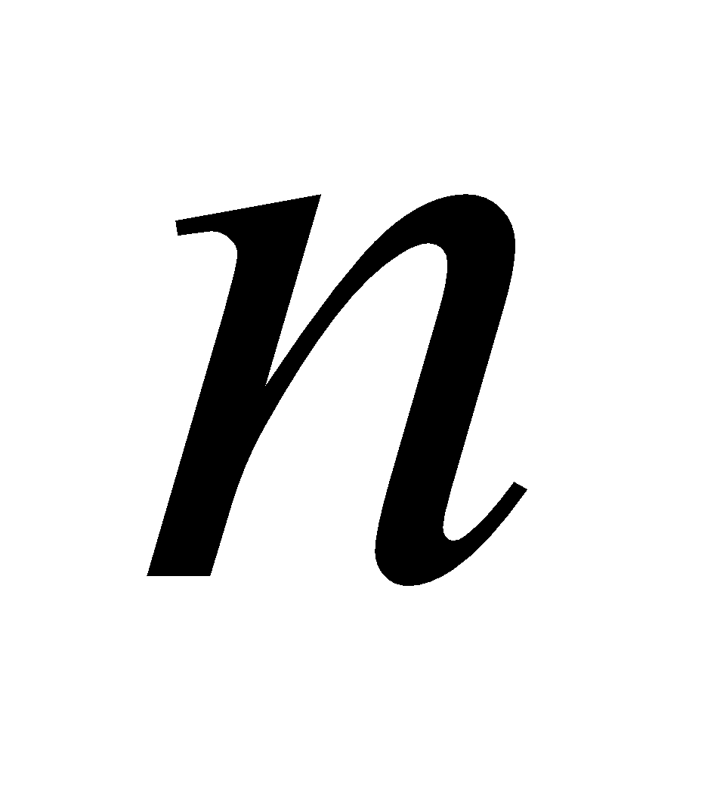 - лет или - дней), вида и величины процентной ставки ( – ставка % из расчета годовых, – ставка % за период, d – учетная ставка % из расчета годовых, в том числе, формулы простых или сложных процентов), используемой практики начисления процентов (немецкой, французской, английской).
Сумму основного долга вместе с начисленными процентами называют наращенной суммой долга (). Увеличение суммы долга за счёт присоединения к ней суммы периодически начисляемых процентов называют наращением. Интервал времени, за который начисляют проценты, называют периодом наращения.
Проценты могут выплачиваться по мере начисления или в конце срока. Если проценты периодически начисляются на одну и ту же сумму долга, то в этом случае речь идёт о простых процентах и простых процентных ставках. Если проценты начисляются на сумму основного долга и начисленных за предыдущие периоды процентов, то в этом случае речь идёт о сложных процентах и сложных процентных ставках.

1.1. Простые проценты
Сумма процентов за год при начислении простых процентов определяется по формуле:
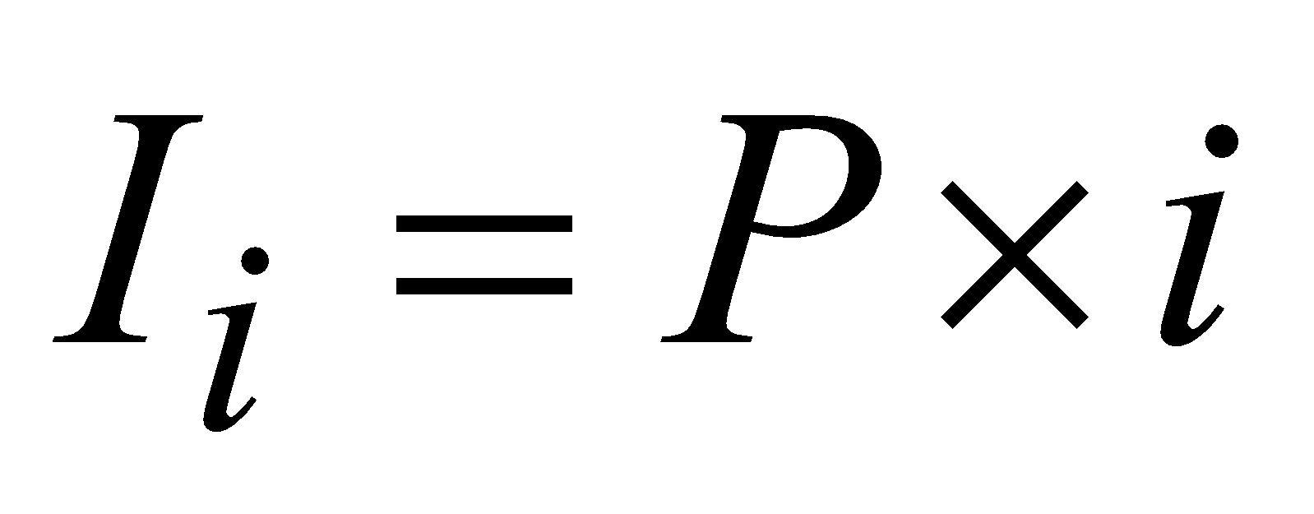 (1.1.)
где - сумма начисленных процентов, руб.;
- первоначальная сумма долга, руб.;
- ставка простых процентов из расчёта годовых, в долях единицы.
То же за период меньший чем год (день, месяц, квартал, полугодие):
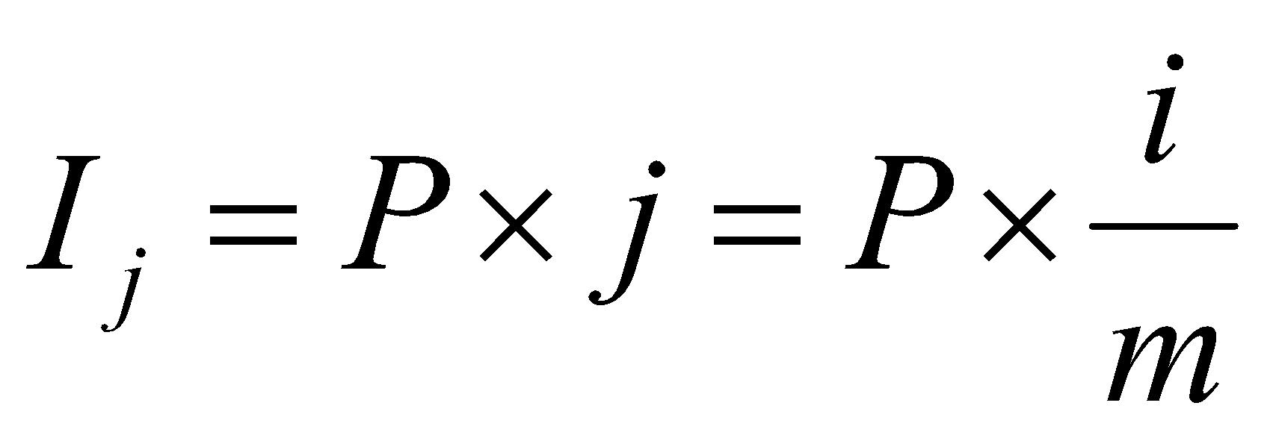 (1.2.)
где - ставка простых процентов за период (день, месяц, квартал, полугодие);
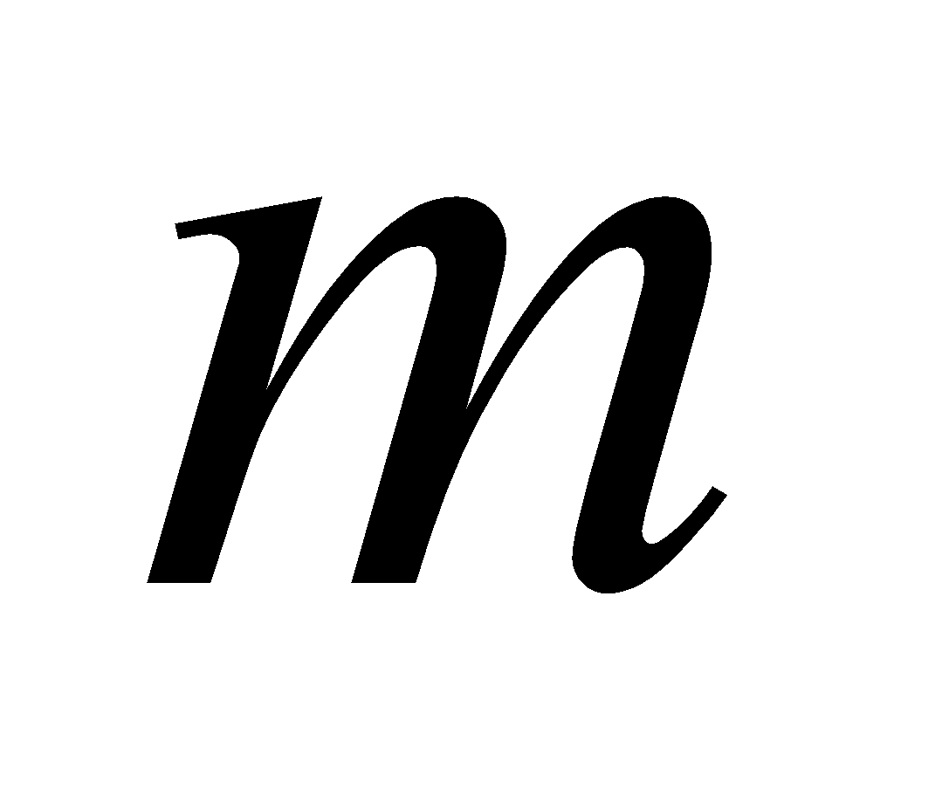 - число периодов начисления процентов в году (соответственно 365, 12, 4, 2). Определяется по формуле:
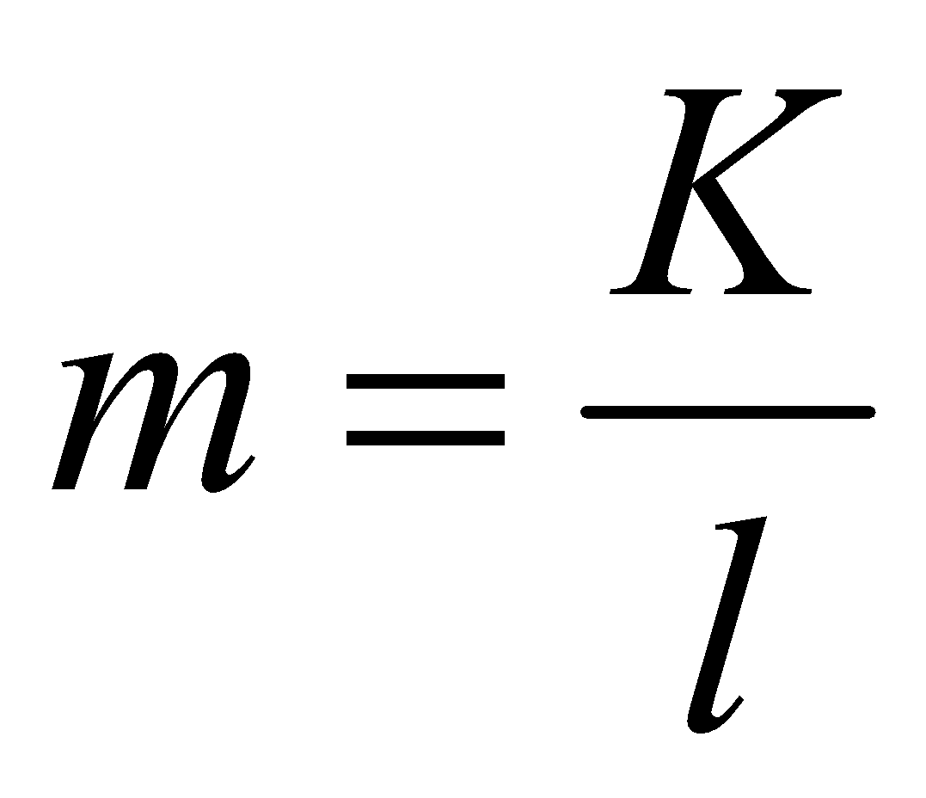 (1.3.)
где - временная база, обычно количество дней в году (или в месяцах);
- длительность одного периода наращения в днях (месяцах).
Сумма процентов за год в этом случае будет определяться по формуле:
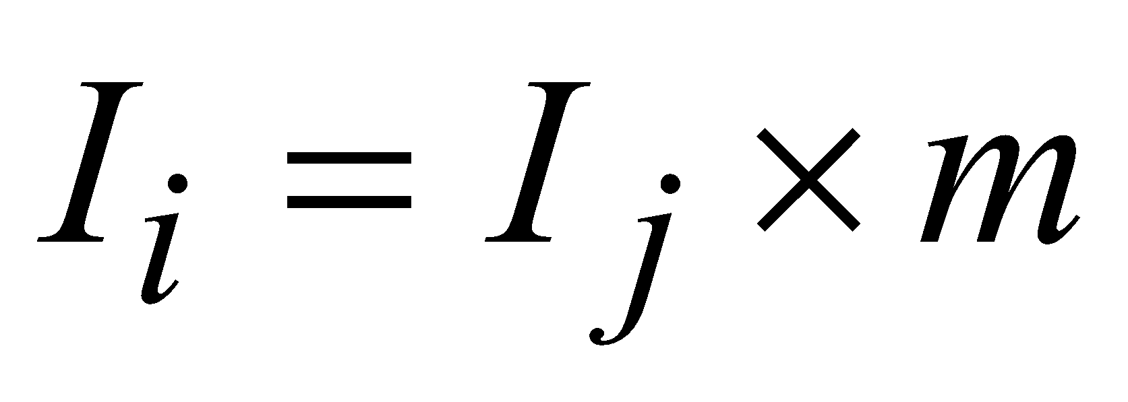 (1.4.)
Если период наращения составляет 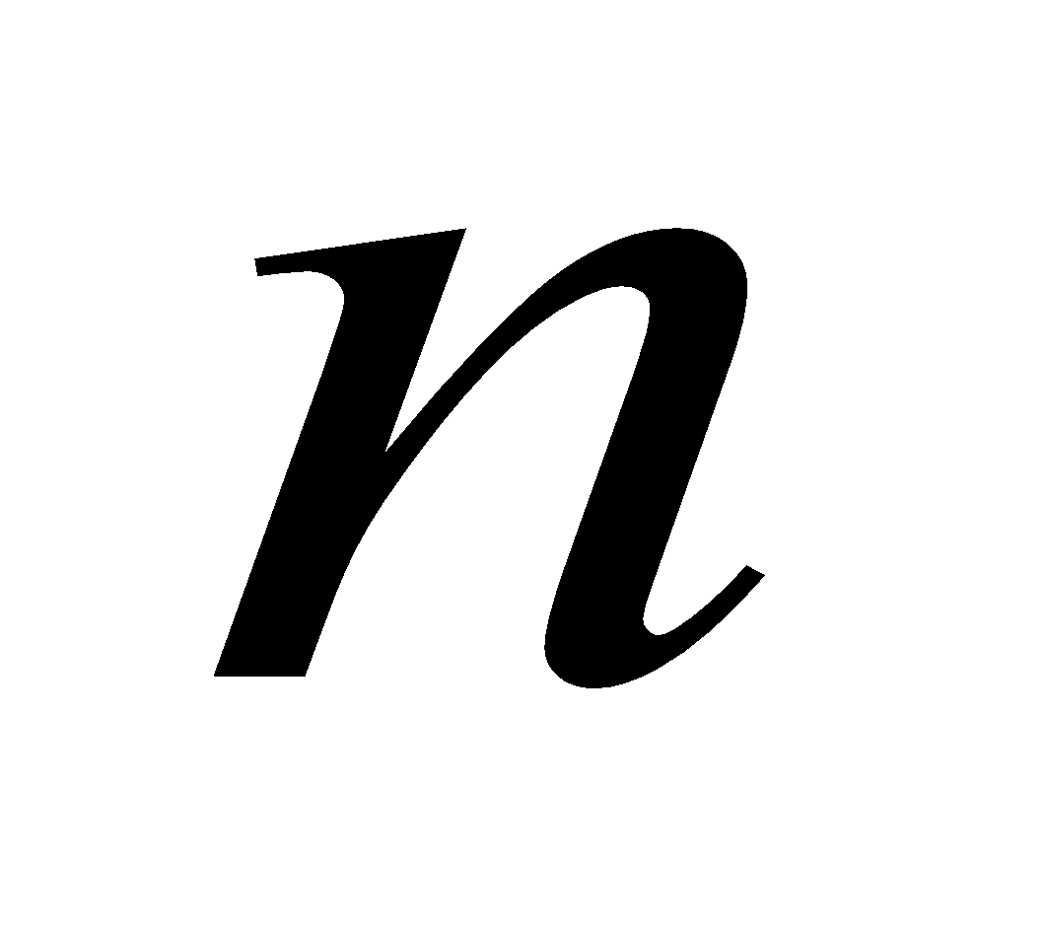 лет, то сумма начисленных процентов определяется по формуле:
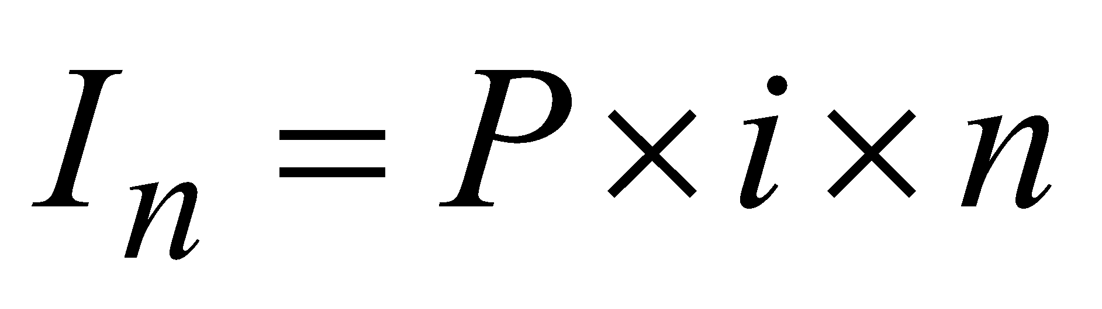 (1.5.)
Наращенная сумма долга (), т.е. сумма долга вместе с начисленными процентами определяется по формуле:
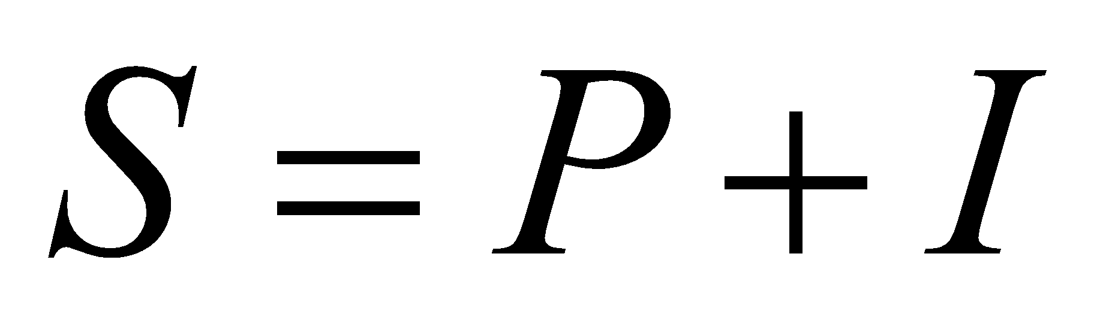 (1.6.) или 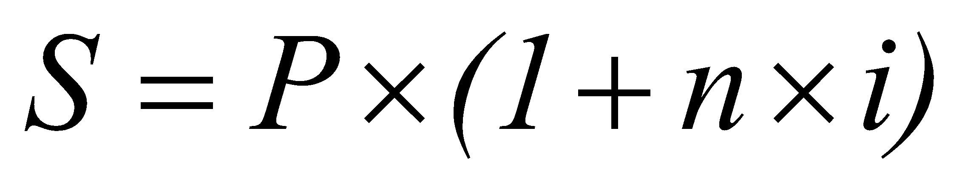 (1.7.)
Если период наращения выражается в днях, то в формулы для определения суммы начисленных процентов или наращенной суммы долга вместо n следует подставить отношение:
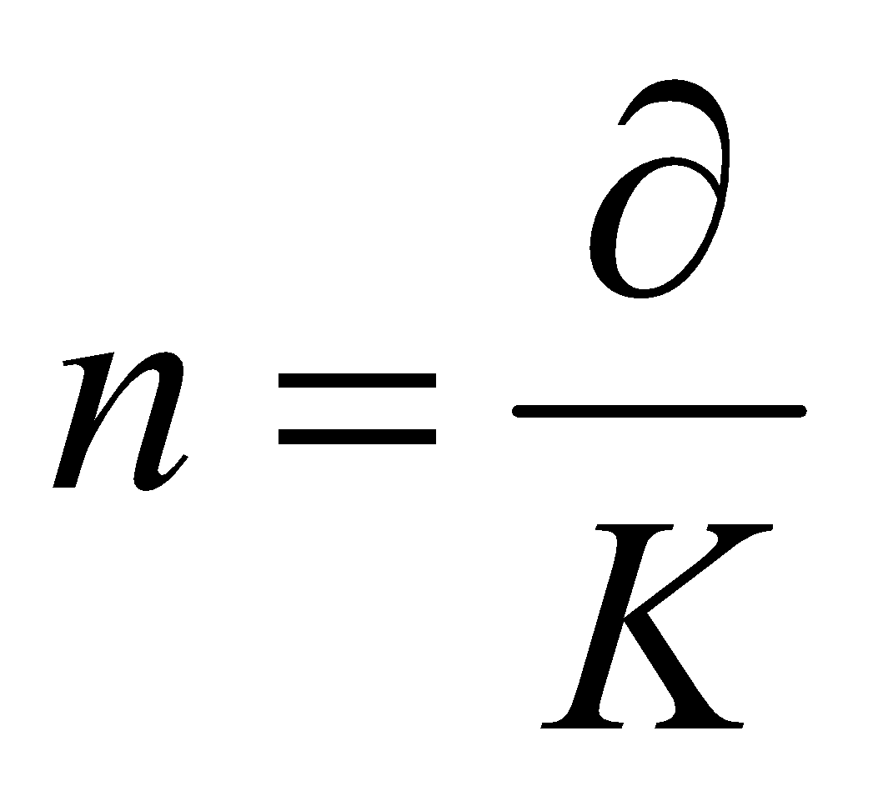 (1.8.)
где – период наращения в днях;
- временная база, или количество дней в году (365, 366, 360).
В банковской практике различных стран эти два показателя ( и ) определяются по-разному. В германской практике подсчёт числа дней производится приближённо из расчёта продолжительности каждого полного месяца в 30 дней. Временная база (продолжительность года) берётся равной 360 дням. При использовании французской практики количество дней полного месяца считается точно, т. е. берётся равным их фактической календарной длительности (28, 29, 30 или 31 день). Временная база - 360 дней. При английской практике и период наращения в днях, и продолжительность года определяются точно. Исходя из этого, определяются соответственно:
- Обыкновенные проценты с приближённым числом дней ссуды (германская практика):
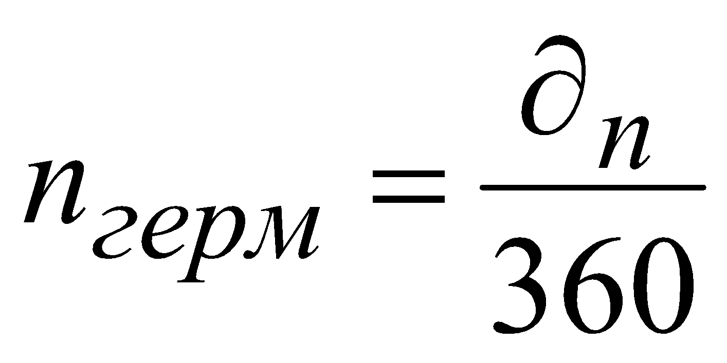 (1.9.)
- Обыкновенные проценты с точным числом дней ссуды (французская практика):
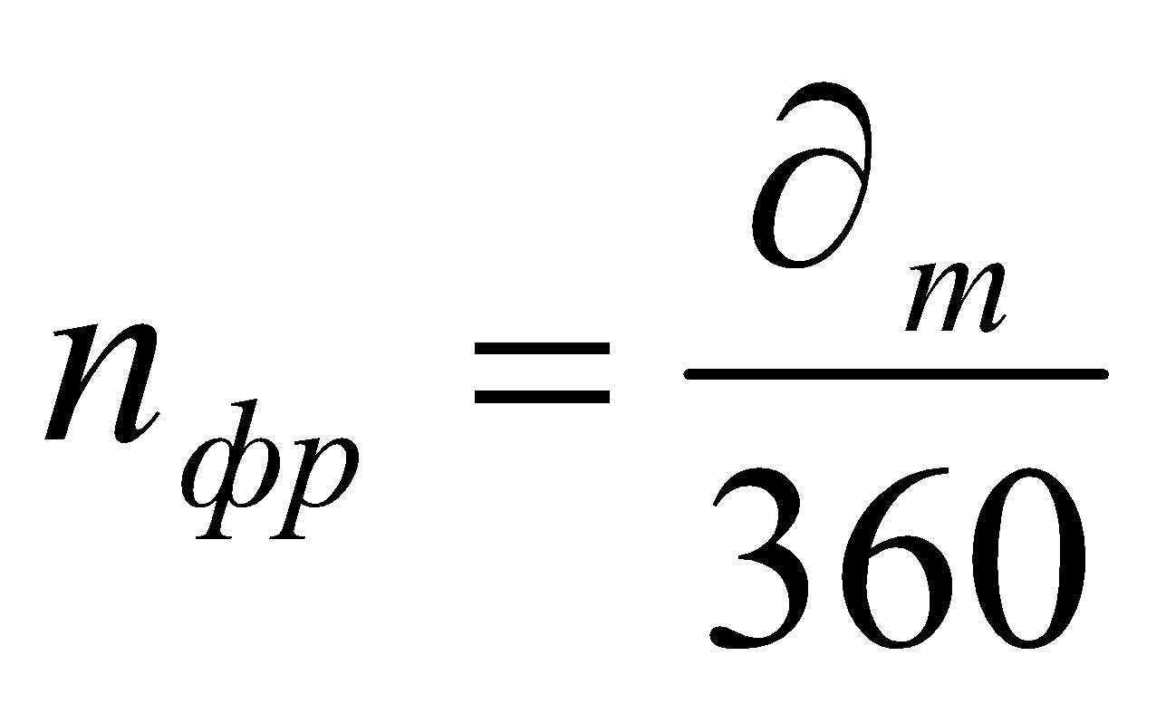 (1.10.)
- Точные проценты с точным числом дней ссуды (английская практика):
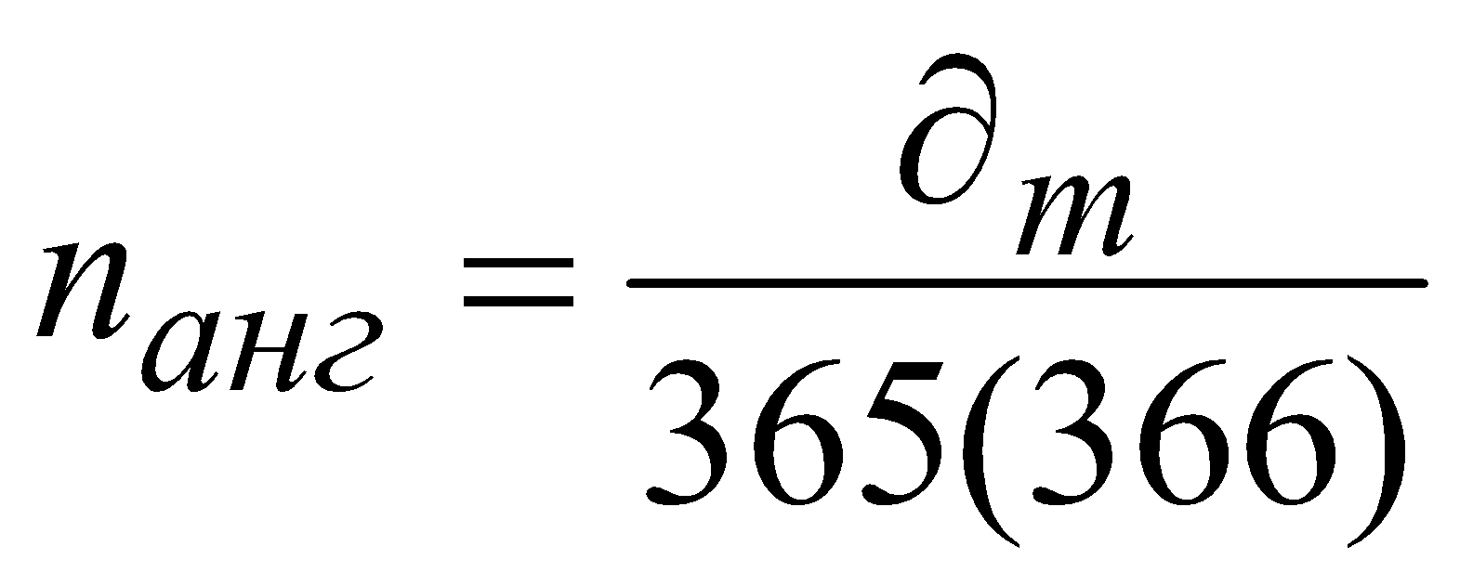 (1.11.)
P.S.: Точное число дней периода наращения можно определить по таблице «Порядковые номера дней в году» вычитанием из порядкового номера даты окончания периода наращения порядкового номера даты его начала (см. табл. в приложении)
Если ставки процентов изменяются в течение срока хранения вклада, то сумму начисленных процентов можно определить как сумму процентов, начисленных для каждого периода наращения, на котором действовала определённая ставка процентов.
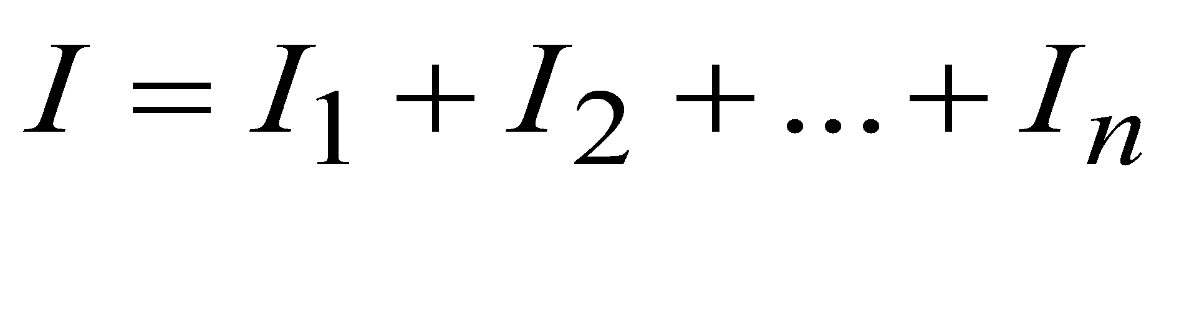 (1.12.)
(1.13.)
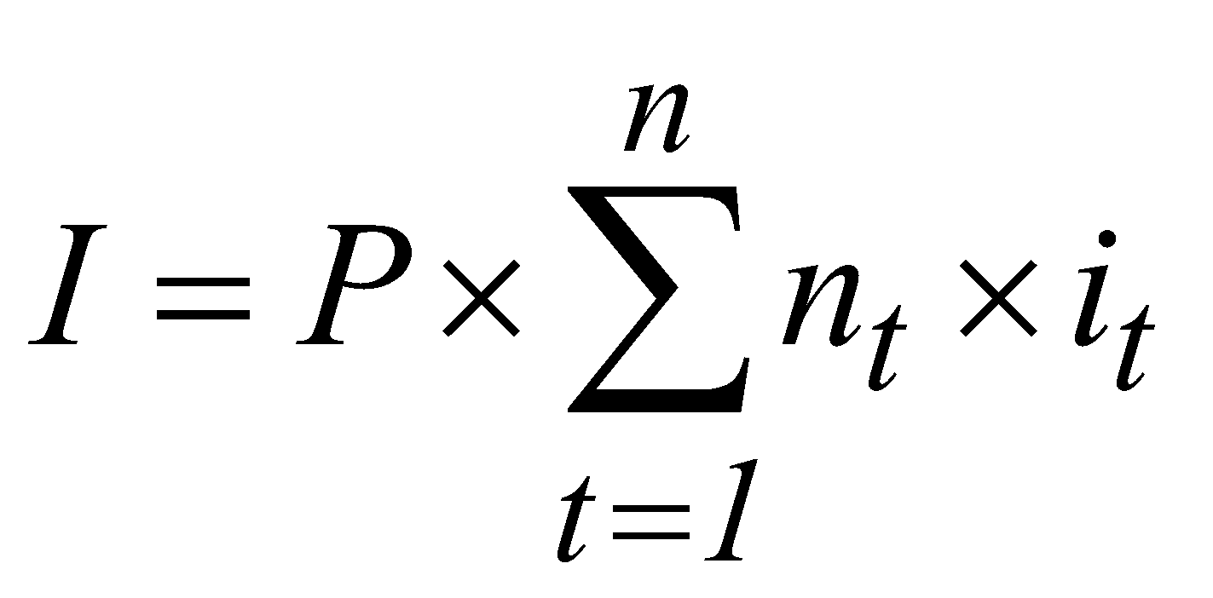 (1.14.)
Наращенная сумма в этом случае определяется по формуле:
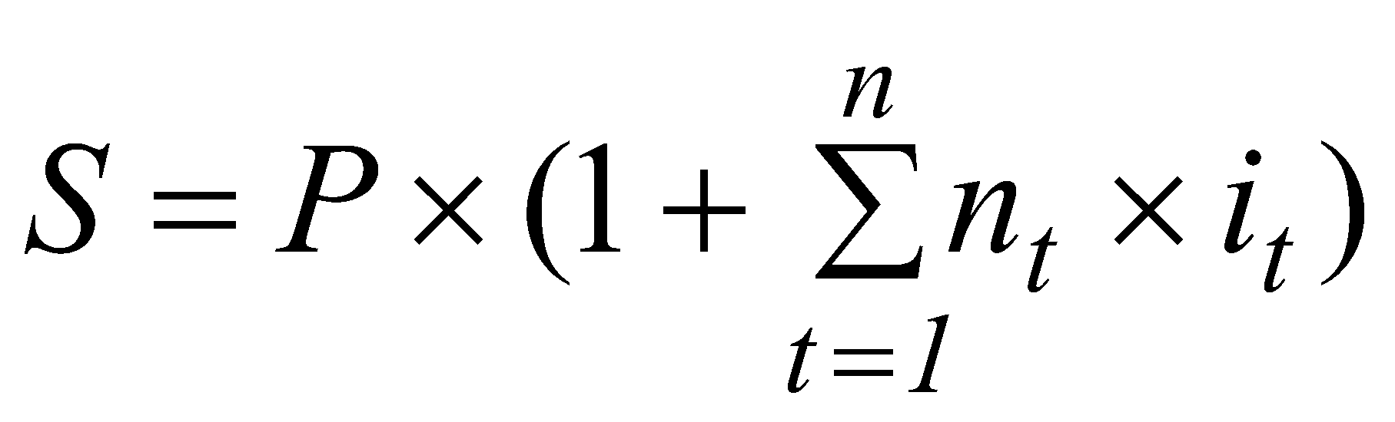 (1.15.) или
где 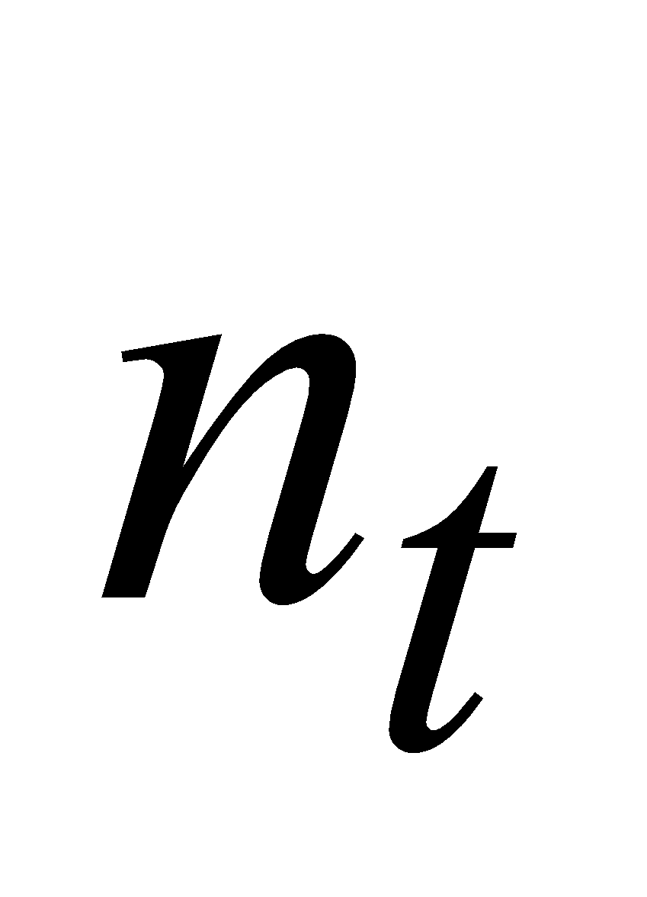 - период времени, в течение которого действовала ставка .
При изменении суммы вклада в течение срока хранения (или периода наращения) общая сумма процентов за весь срок может быть определена как сумма процентов, начисленных для каждого периода начисления, на котором сумма на счёте была постоянна:
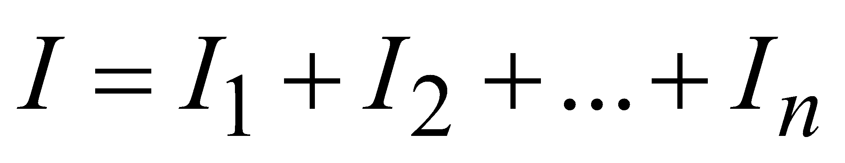
(1.16.)
Наращенная сумма определяется по формуле:
В практике банков для начисления процентов используется также методика с вычислением так называемых процентных чисел.
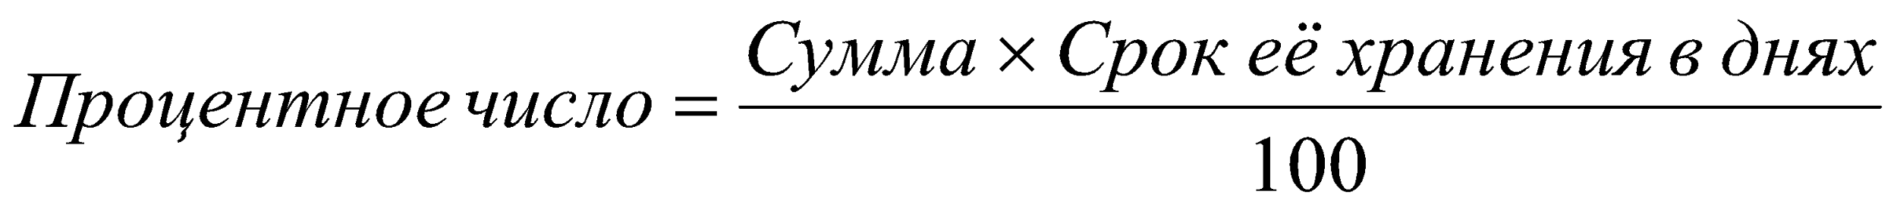 (1.17.)
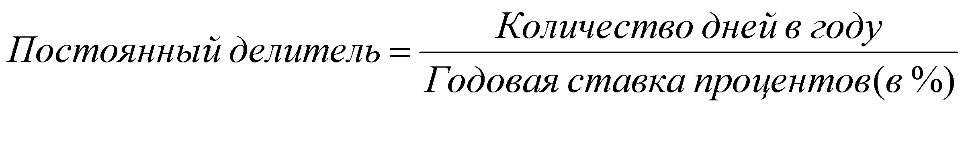 (1.18.)
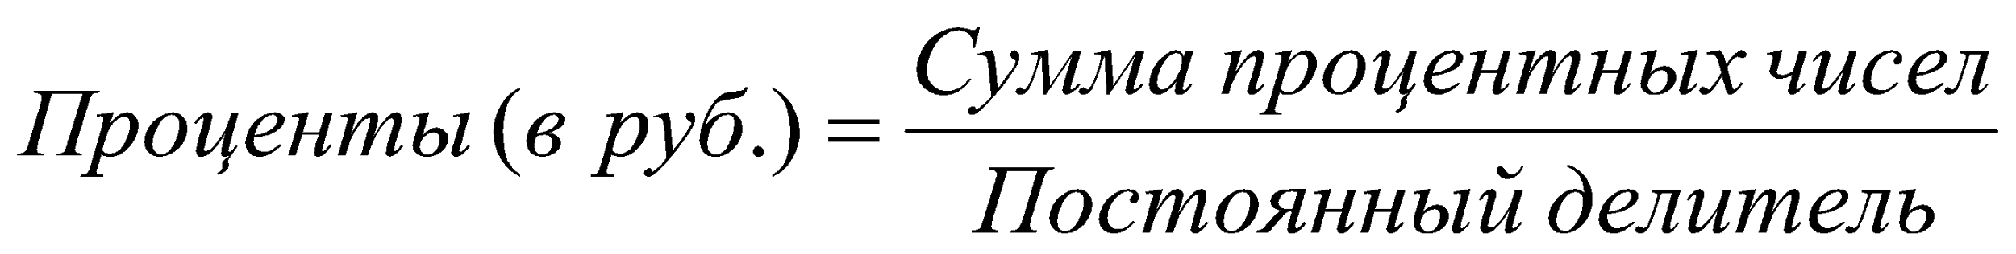 (1.19.)

Используя формулу
можно решать обратную задачу - по известной наращенной сумме определять сумму первоначального взноса. Данная операция называется дисконтированием по простой процентной ставке.
Известны:
- математическое дисконтирование:
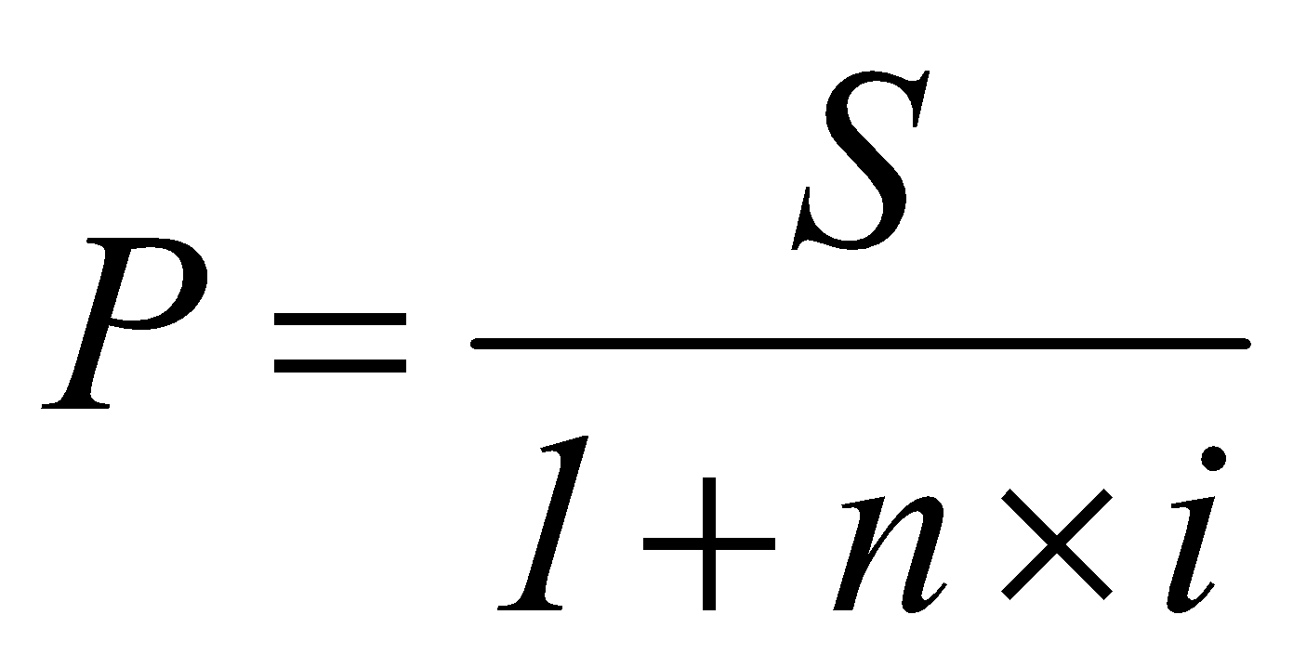 (1.20.) или 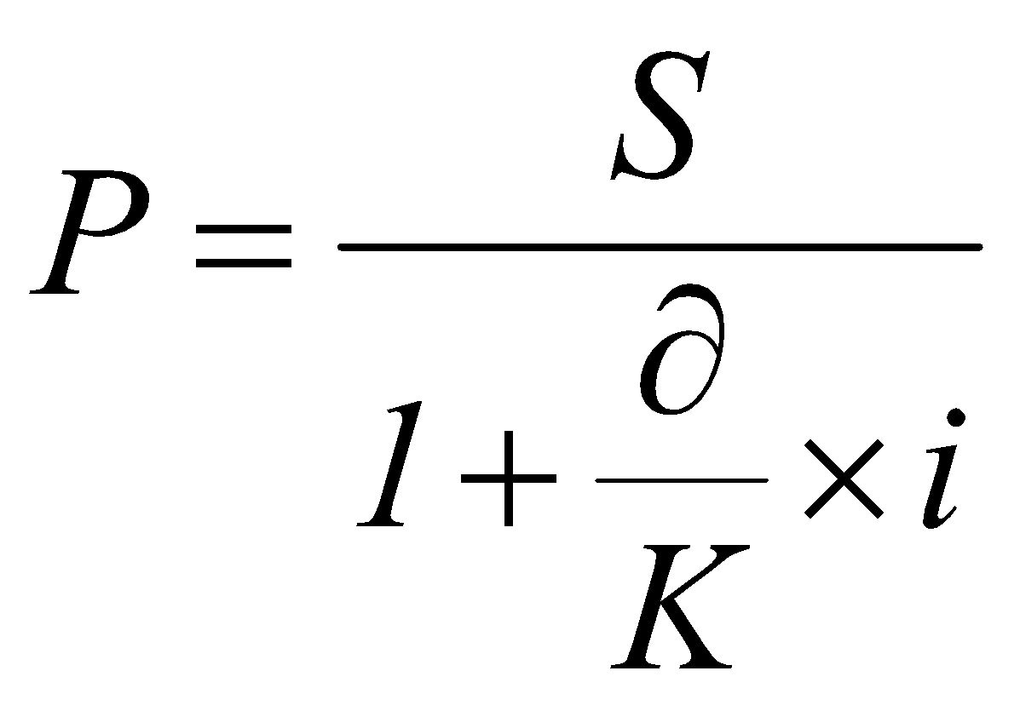 (1.21.) или 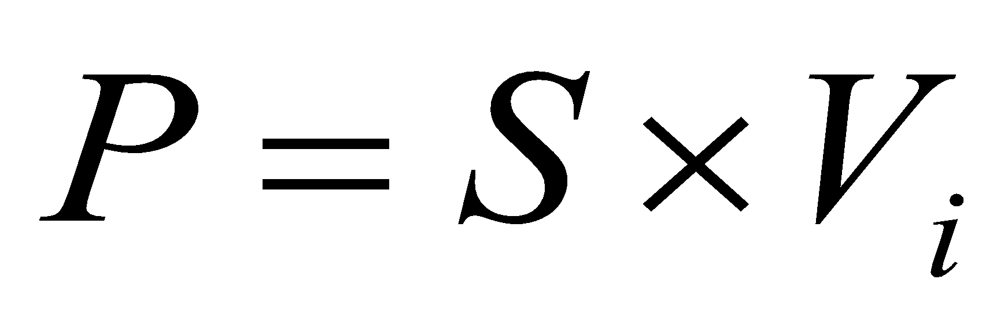 (1.22.)
где Vi - коэффициент дисконтирования;
2) банковский учёт:
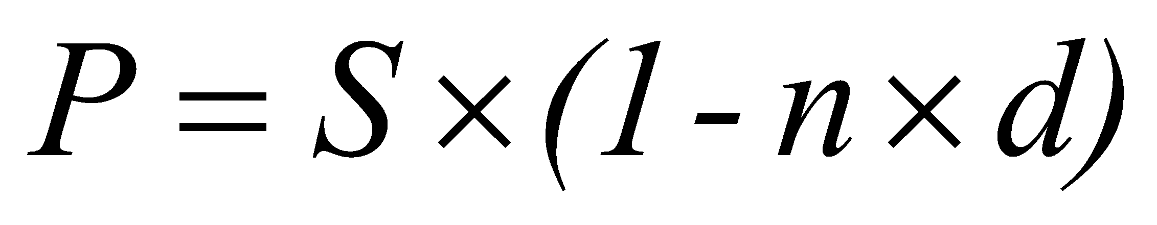 (1.23.) или 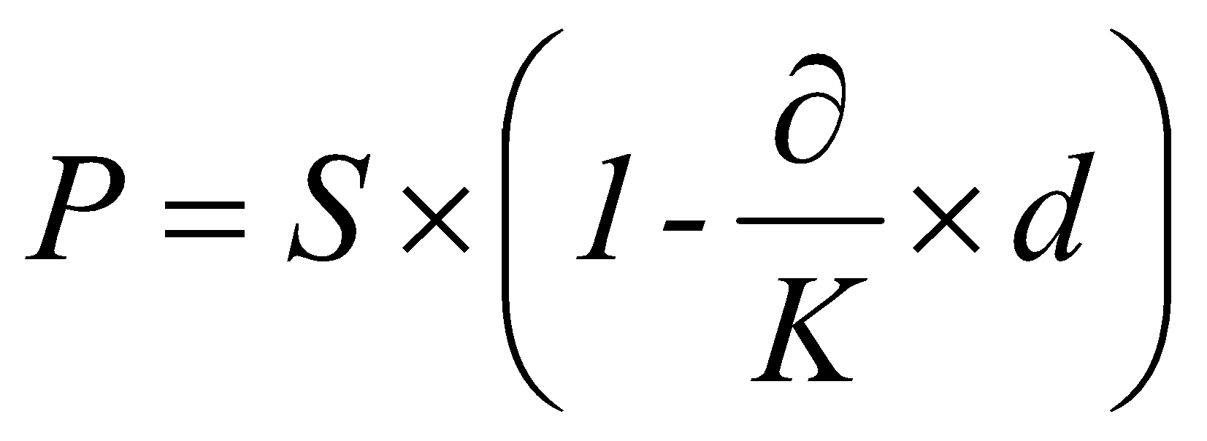 (1.24.)
где 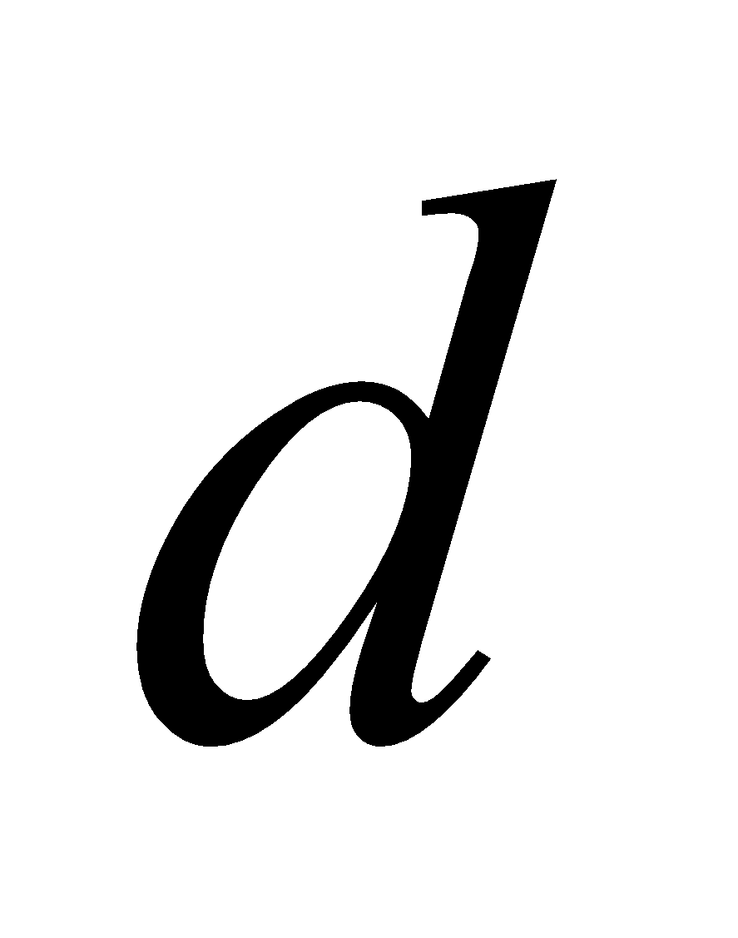 - простая учётная ставка.
Как правило, в операции дисконтирования = 360 дней.
Из формул:
или 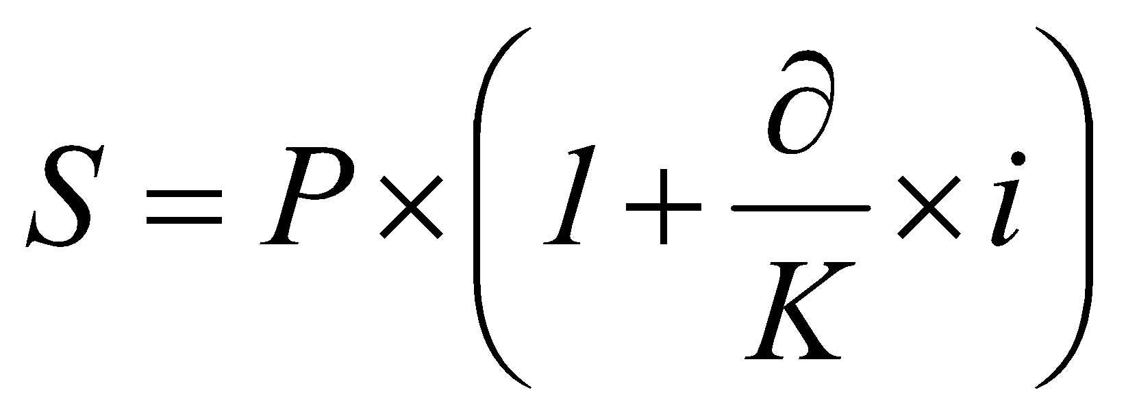
можно при прочих заданных условиях определить, соответственно, период наращения в годах и днях, ставку простых процентов. Формулы предлагается вывести самостоятельно путём математических преобразований формул для определения наращенной суммы.

1.2. Сложные проценты
Как было отмечено ранее, база начисления простых процентов не изменяется в течение всего периода наращения и наращенную сумму можно определить по формуле:
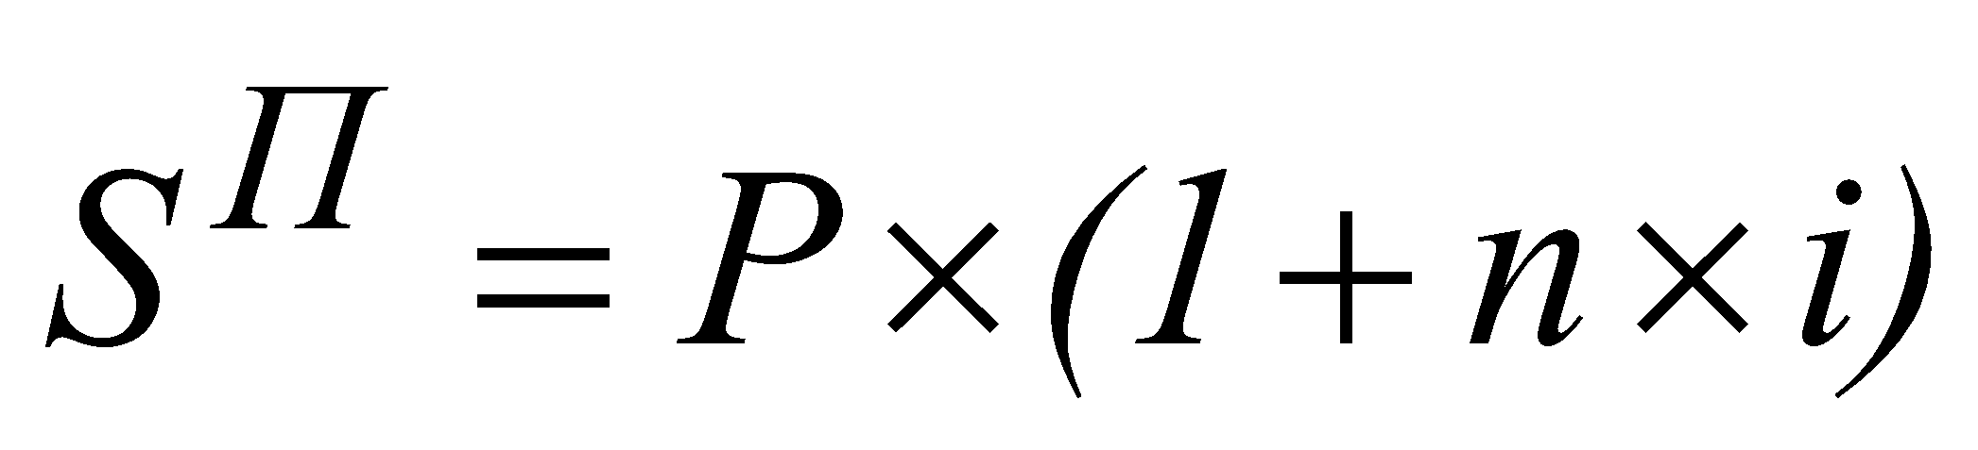
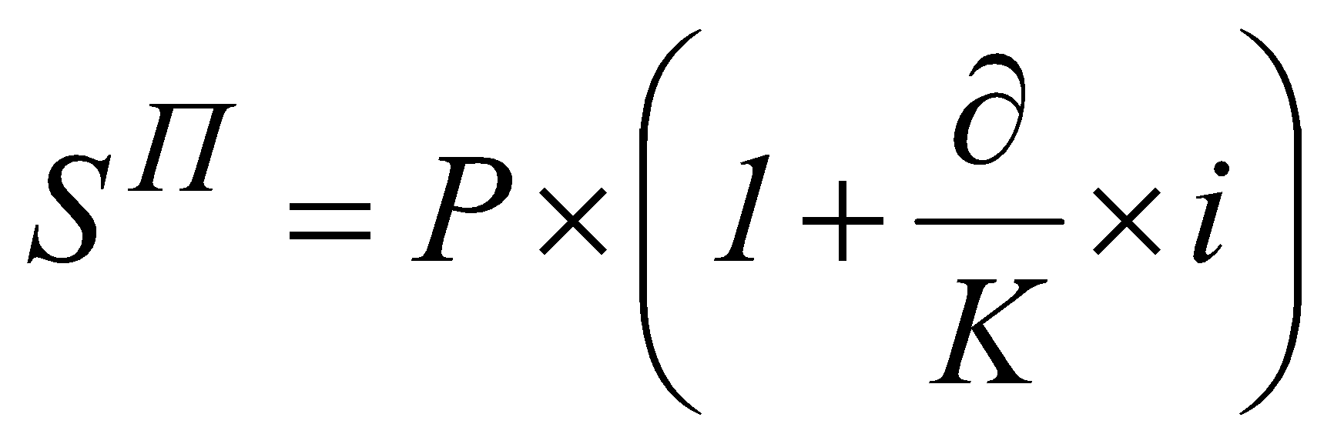
База начисления сложных процентов, в отличие от простых, возрастает после каждого периода наращения на сумму начисленных за предыдущий период процентов (естественно, в том случае, если они не будут выплачены вкладчику). Наращенная сумма определяется по формуле:
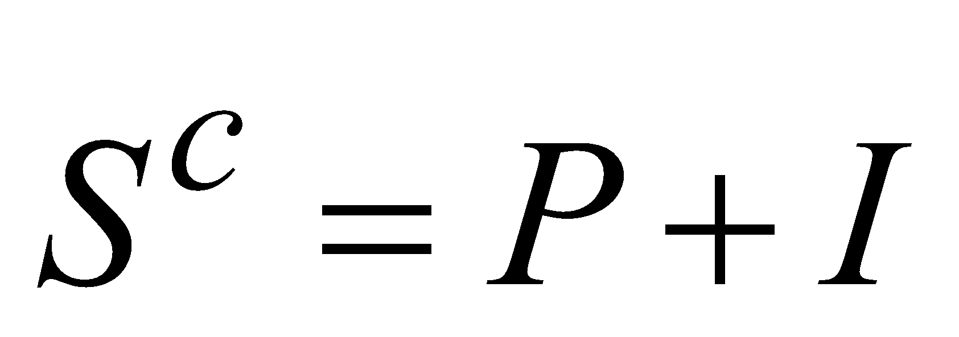 (1.25.) или 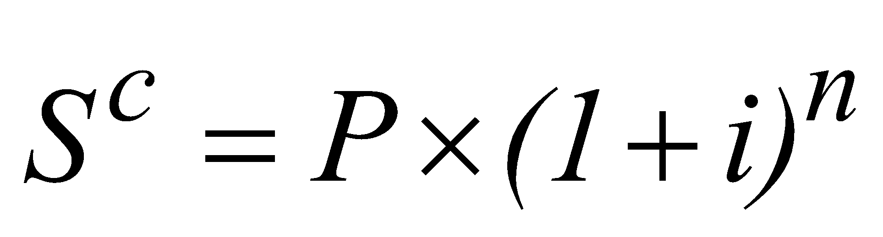 (1.26.)
Сумму начисленных процентов можно определить по формуле:
(1.27.)
Если период наращения не является целым числом (например, n=3,5 года), то множитель наращения 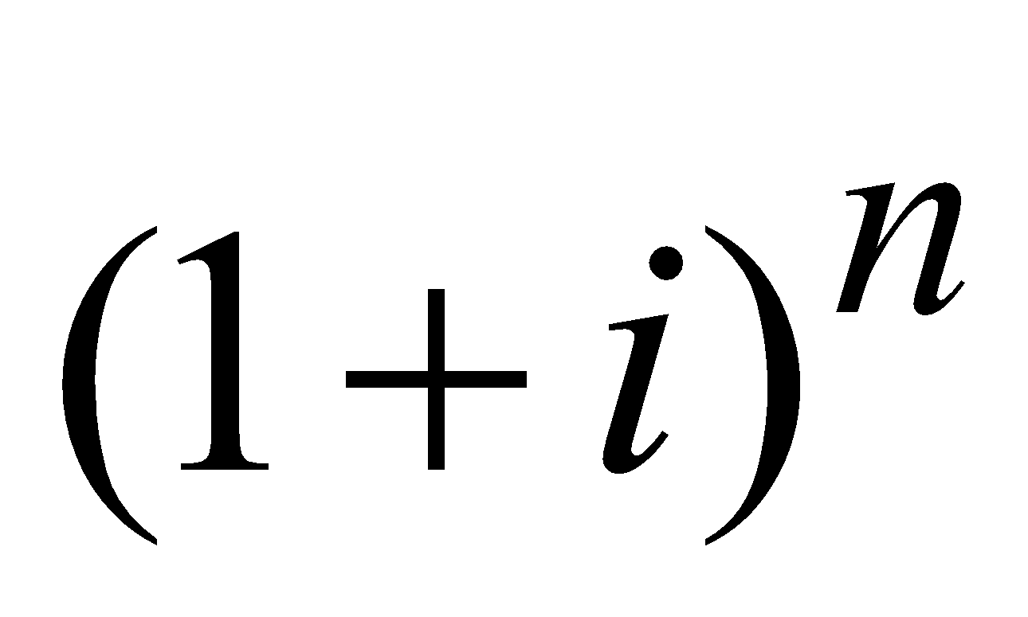 можно определить двумя способами:
- используя нецелый показатель степени. Тогда наращенная сумма определяется по формуле:
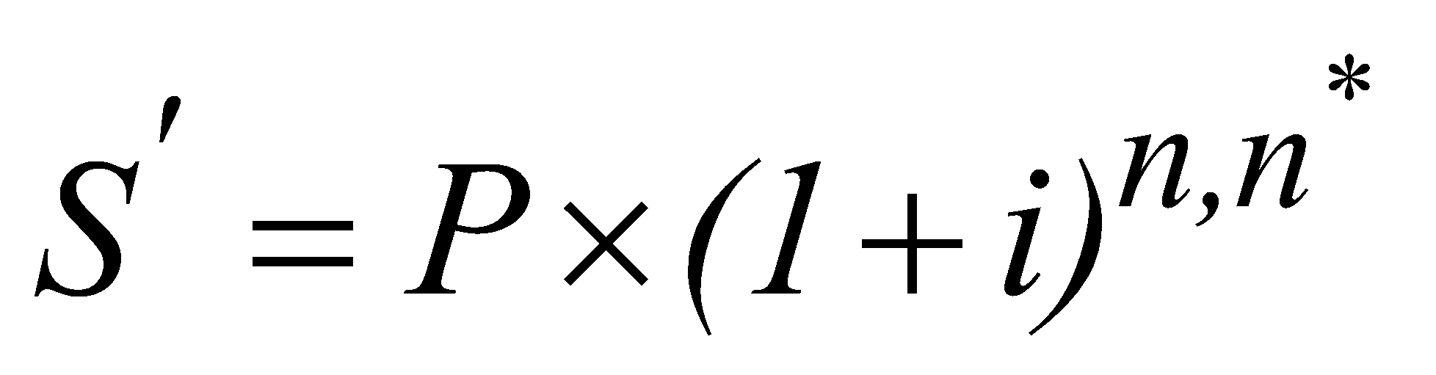 (1.28.)
где - целая часть числа,
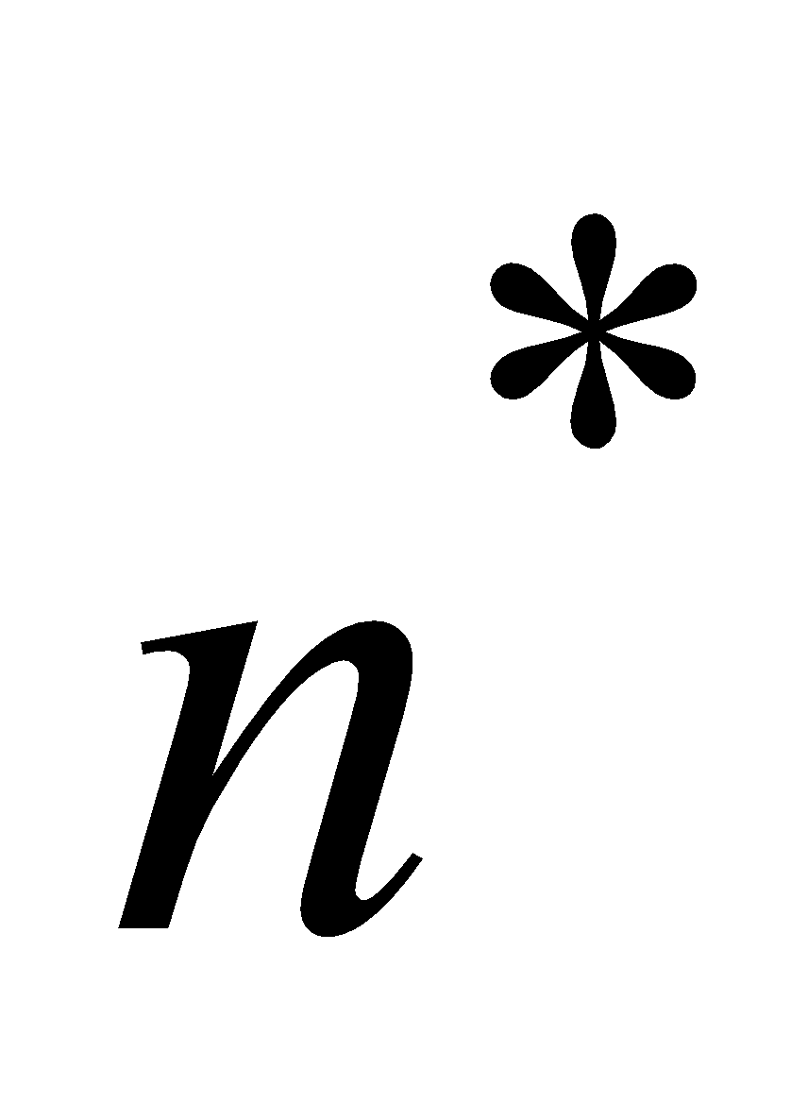- дробная часть числа,
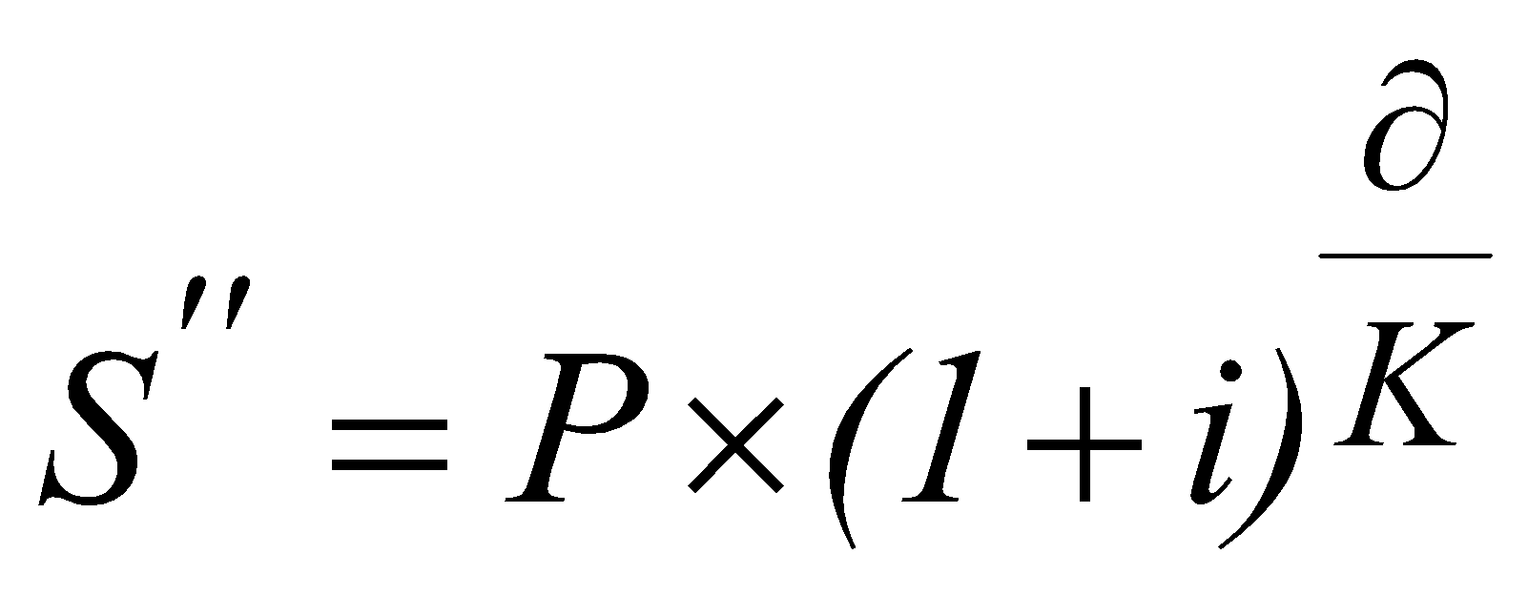 (1.29.)
2) смешанный метод (дает большую, по сравнению с предыдущим методом, итоговую сумму):
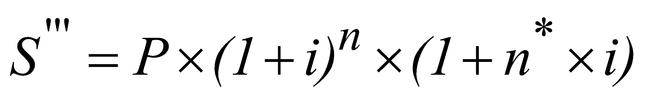 (1.30.)
Начисление сложных процентов может осуществляться несколько раз в году (например, ежедневно, ежемесячно, ежеквартально, по полугодиям). В расчётах, в этом случае, используют либо ставку процентов за период, либо годовую ставку процентов, исходя из которой определяется ставка процентов за период (иными словами, номинальная ставка процента). Наращенная сумма в этих случаях может быть определена по формулам:
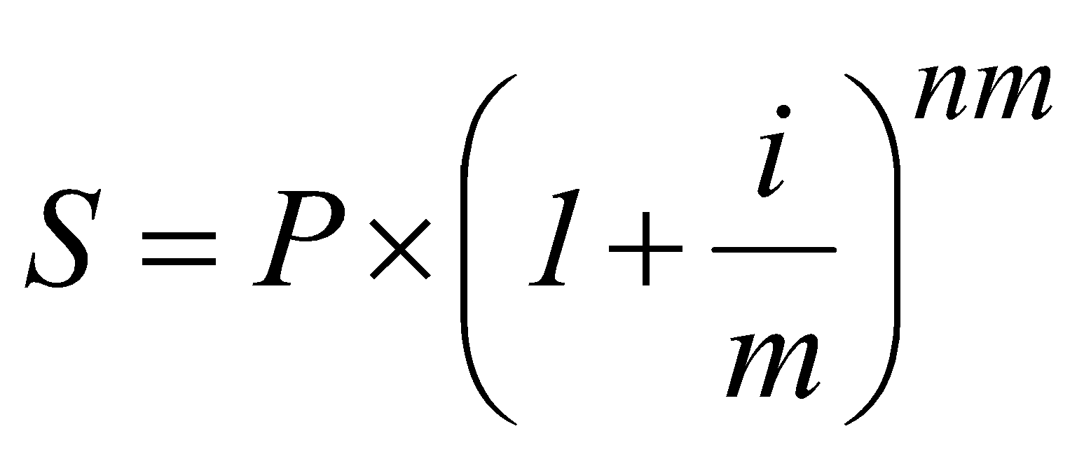 (1.31.)
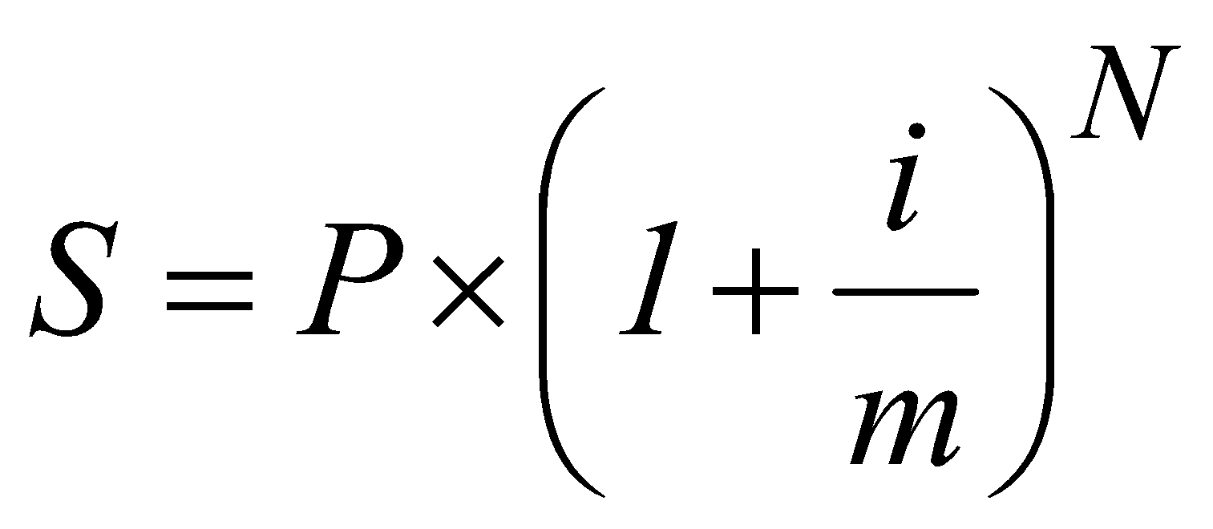 (1.32.)
где - число периодов начисления процентов в году. Определяется независимо от длительности периода наращения по формуле:
(1.33.)
где l – длительность одного периода наращения в днях (месяцах);
K – временная база в днях или месяцах.
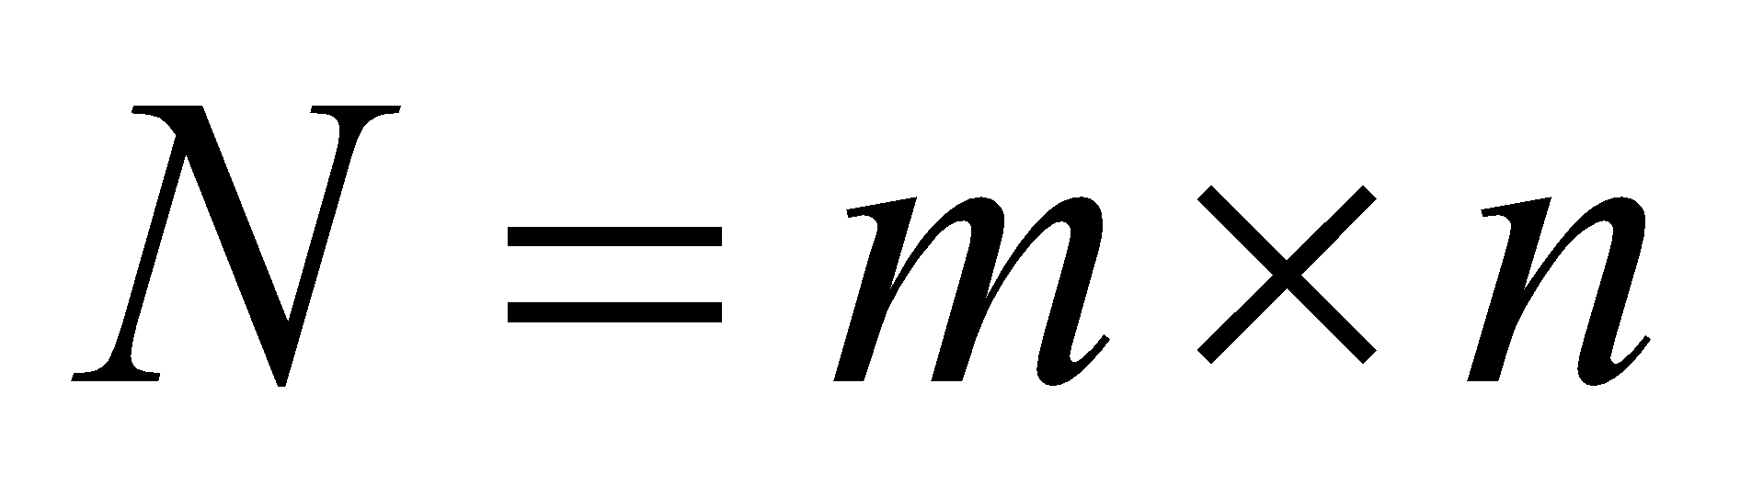 (1.34.) - общее число периодов начисления процентов за весь срок хранения.
Сумма начисленных процентов определяется по формулам:
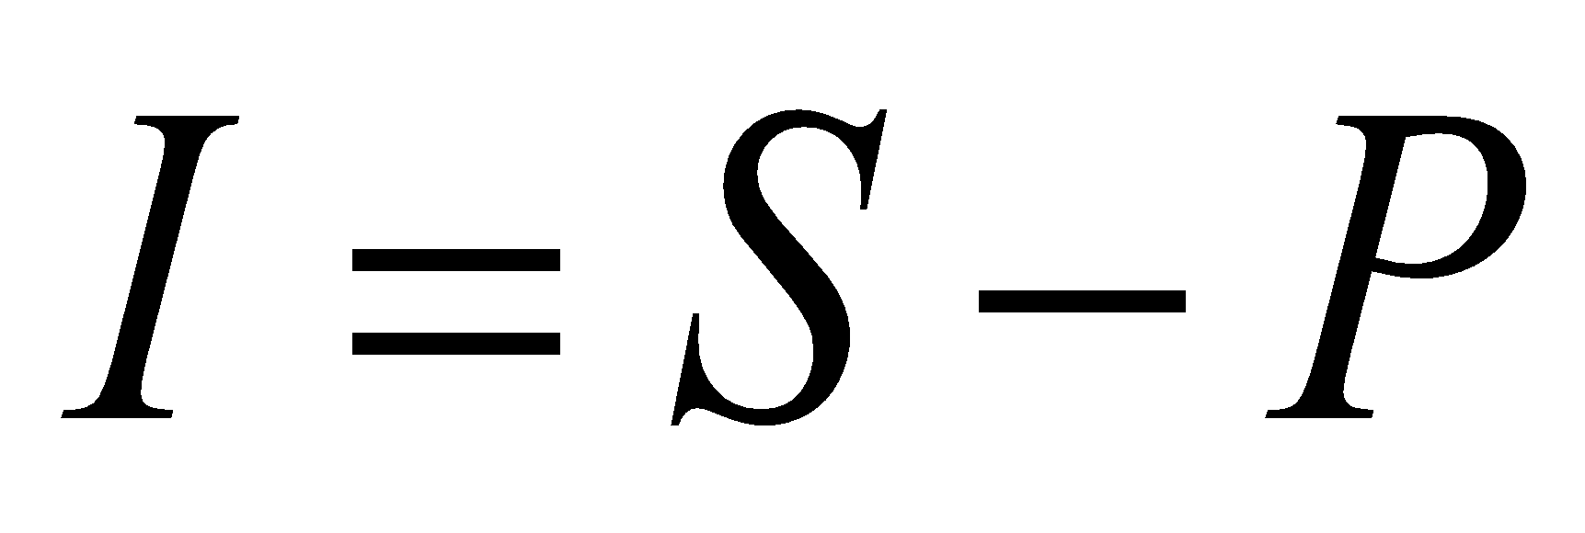 (1.35.)
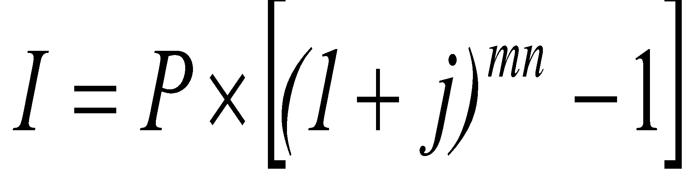 (1.36.)
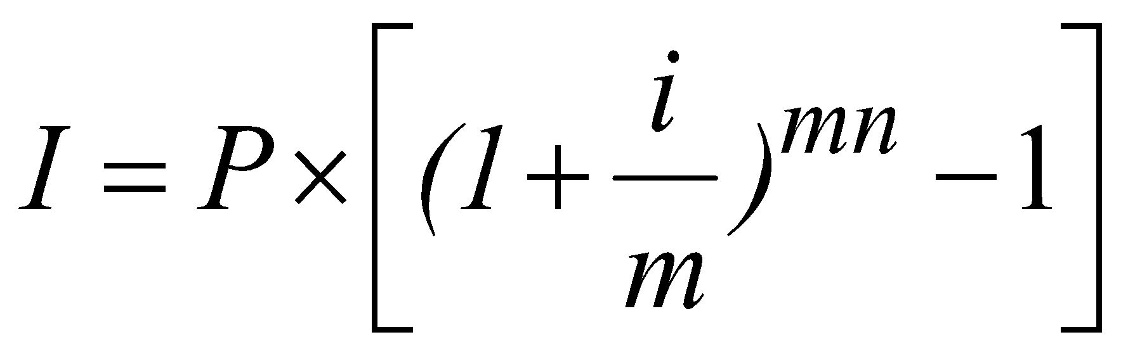 (1.37.)
Из формул для определения наращенной суммы при начислении сложных процентов один или несколько раз в году можно, при прочих известных условиях, вывести формулу для определения:
1) срока хранения вклада для накопления заданной суммы:
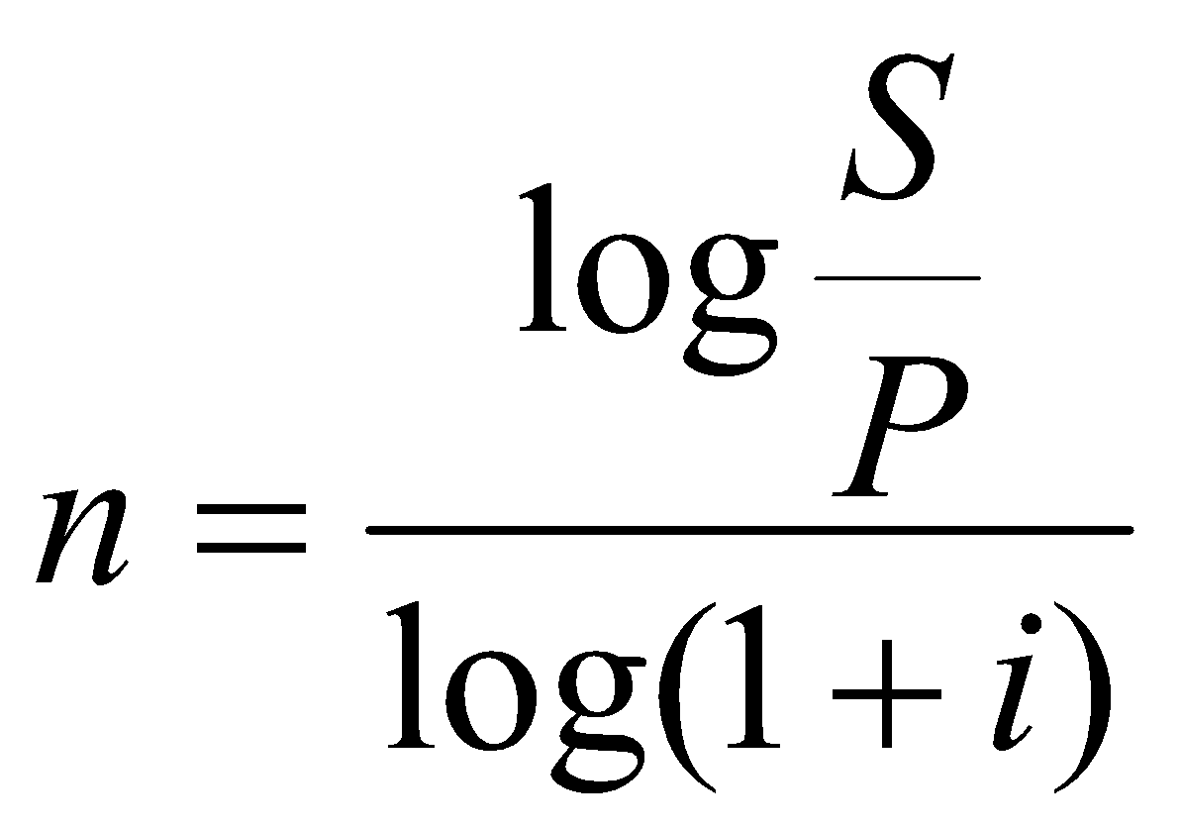 (1.38.)
2) ставки сложных процентов:
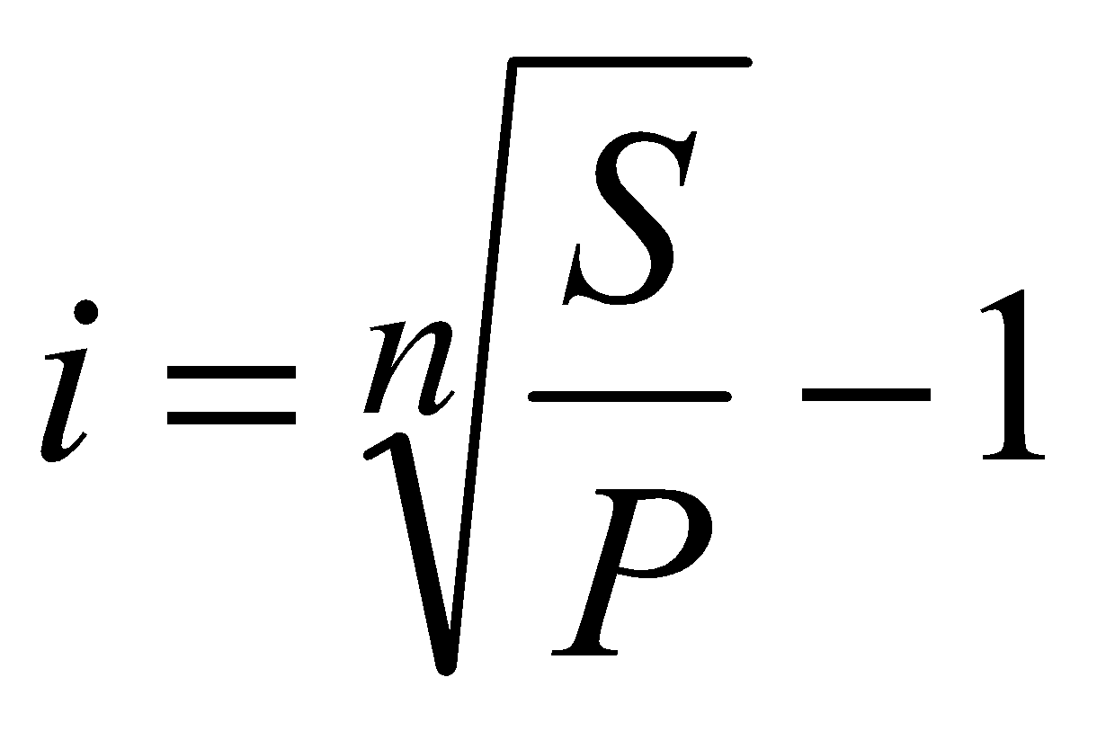 (1.39.)
3) значения первоначальной суммы вклада, т.е. выполнить операцию дисконтирования будущей суммы:
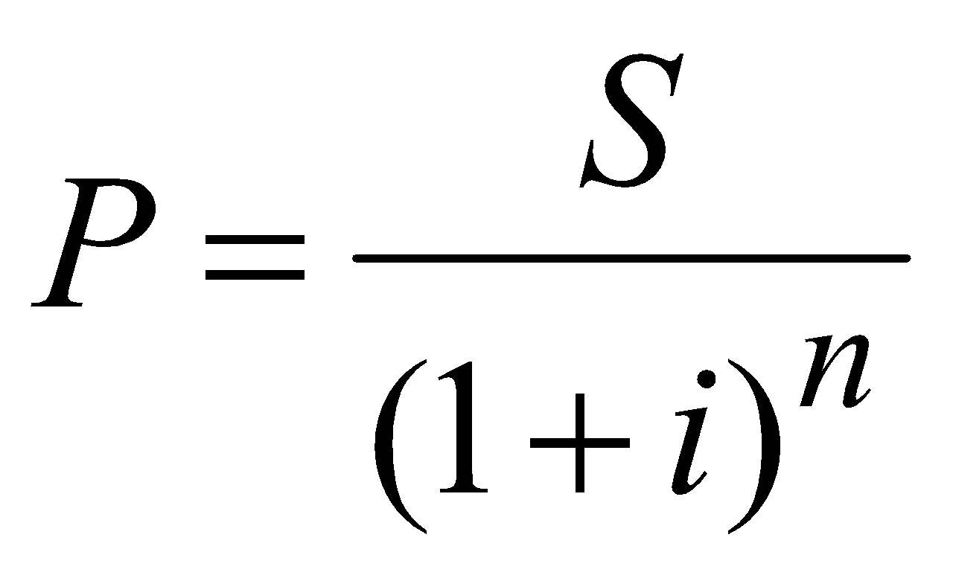 (1.40.)
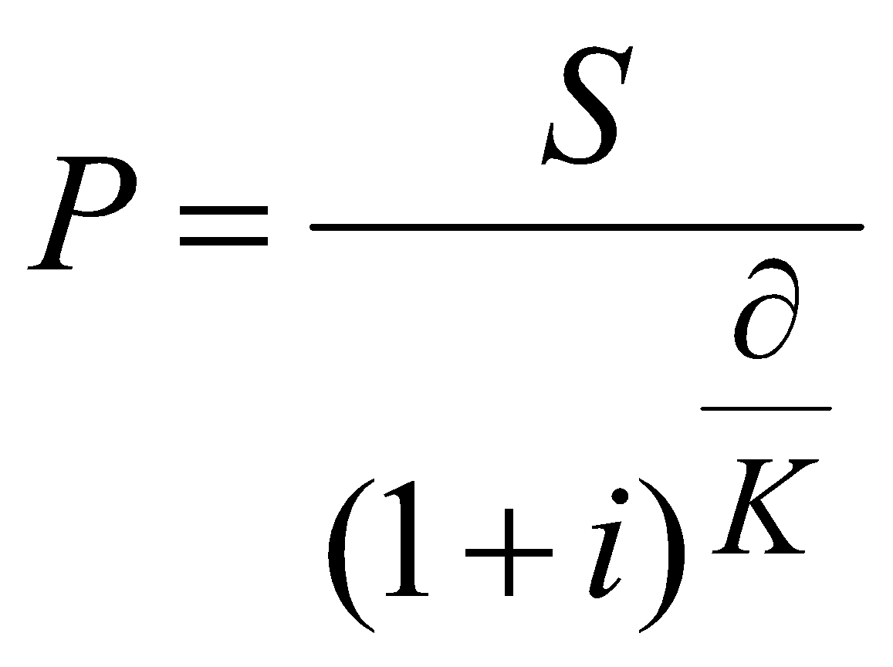 (1.41.)
При начислении сложных процентов несколько раз в году дисконтированная сумма будет определяться по формуле:
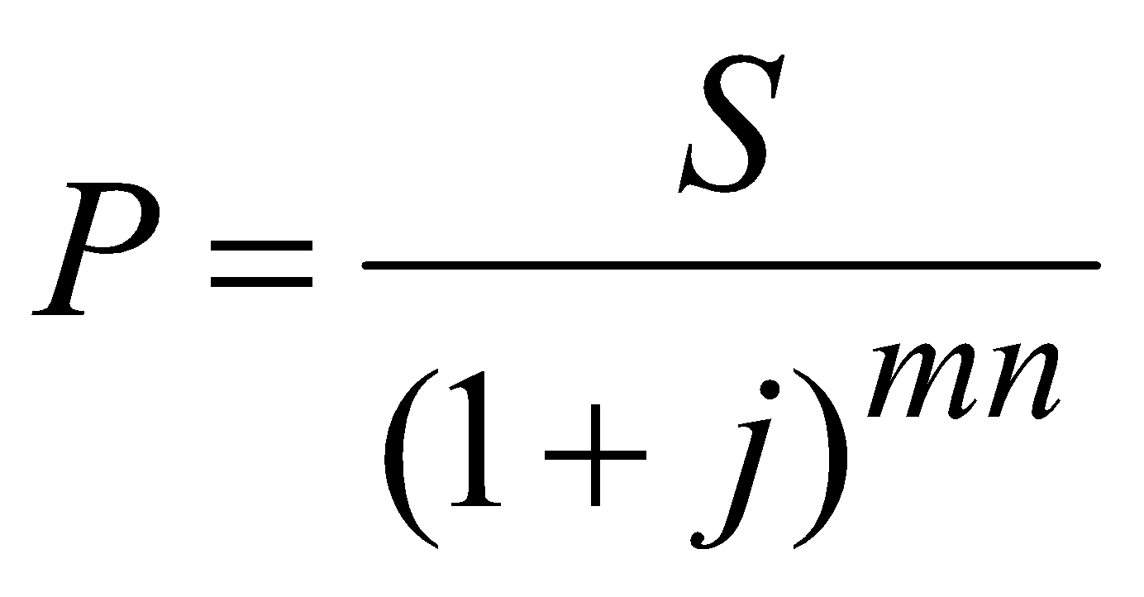 (1.42.)
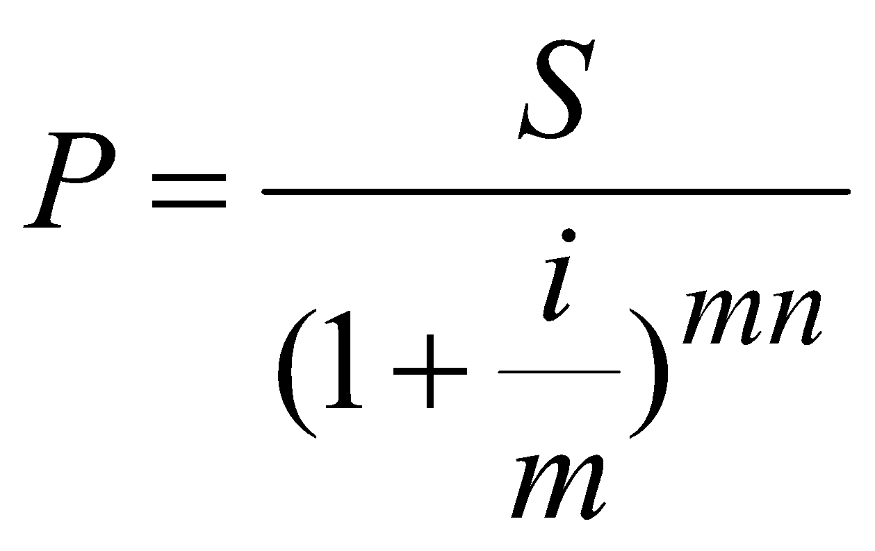 (1.43.)

1.3. Финансовые ренты
Последовательность денежных поступлений, осуществляемых равными суммами через равные периоды времени, называют постоянной финансовой рентой.
Рента характеризуется следующими параметрами:
- член ренты (размер отдельного платежа);
- период ренты (временной интервал между двумя последовательными платежами);
- срок ренты (время от начала первого периода ренты до конца последнего периода);
- годовая процентная ставка;
- число платежей (взносов) в течение года;
- число начислений процентов в течение года.
По количеству выплат членов ренты на протяжении года ренты делятся на:
- годовые (выплата один раз в году);
- - срочные ( выплаты несколько раз в году, - раз);
- ренты с периодом более года;
Эти виды рент называются дискретными. Если же платежи производятся очень часто, то такие ренты рассматриваются как непрерывные.
По количеству начислений процентов на протяжении года различают:
- ренты с ежегодным начислением;
- ренты с начислением процентов несколько раз в году (- раз);
- ренты с непрерывным начислением процентов.
Частота начисления процентов может не совпадать с частотой уплат (взносов).
По величине своих членов ренты делятся на постоянные (с одинаковыми по величине платежами) и переменные.
По вероятности выплат ренты делятся на верные и условные. Верные ренты подлежат безусловной уплате. Число членов такой ренты заранее известно. Выплата условной ренты ставится в зависимость от наступления некоторого случайного события. Число членов такой ренты заранее неизвестно.
По количеству членов различают ренты с конечным числом членов, т.е. ограниченные по срокам ренты и бесконечные (вечные) ренты.
По моменту выплат платежей в пределах периода различают:
- ренту постнумерандо (обыкновенная), когда платежи производятся в конце периодов (в конце года, квартала, месяца);
- ренту пренумерандо, когда платежи производятся в начале периодов (в начале года, квартала, месяца).

1.3.1. Постоянная рента постнумерандо
Пусть в течение 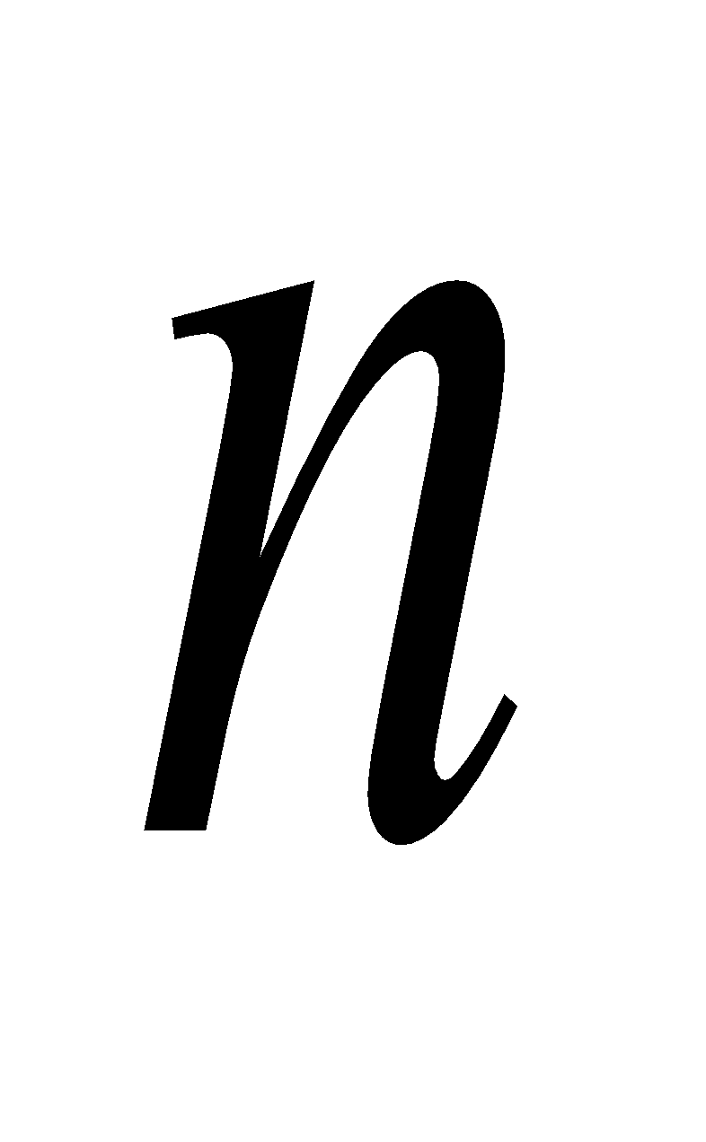 - лет на депозитный счет в банк в конце каждого года вносится сумма - рублей. На взносы также в конце года начисляются сложные проценты по ставке -% годовых. Наращенная сумма рентных платежей (рента постнумерандо) определится по формуле:
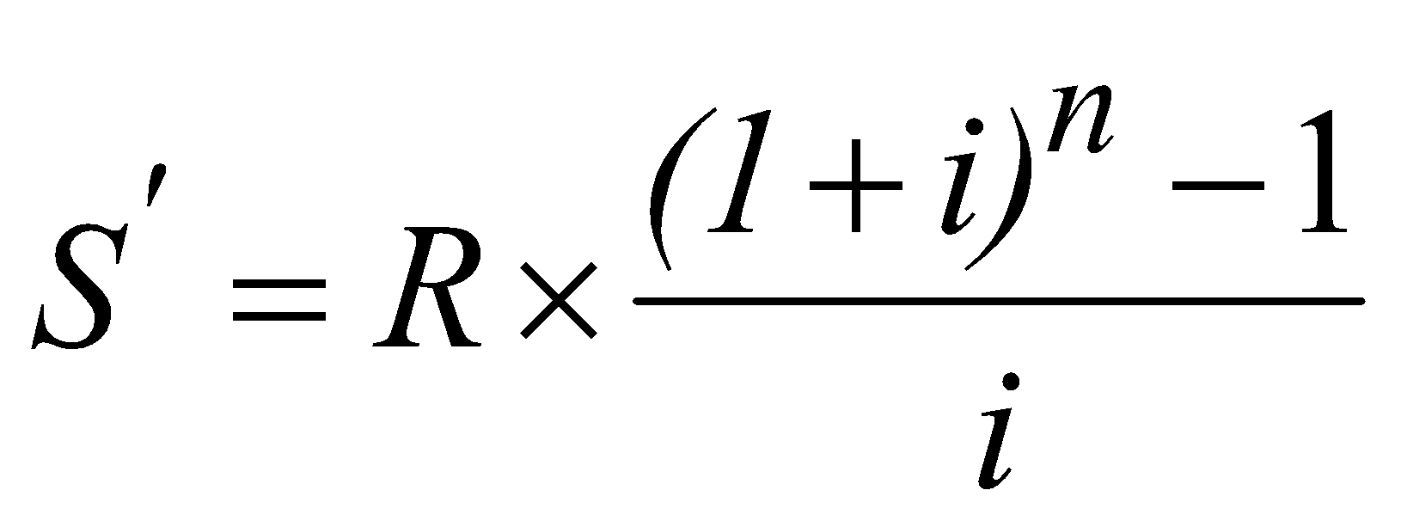 (1.44.)
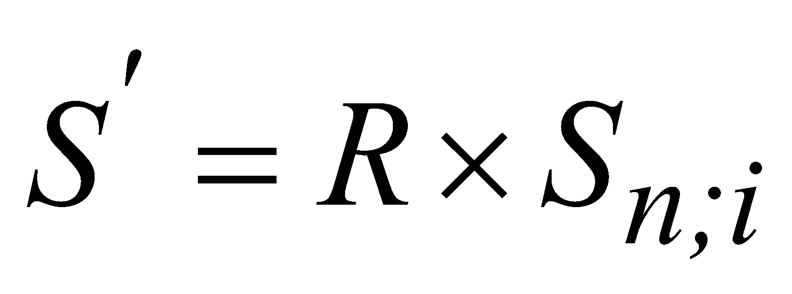 (1.45.)
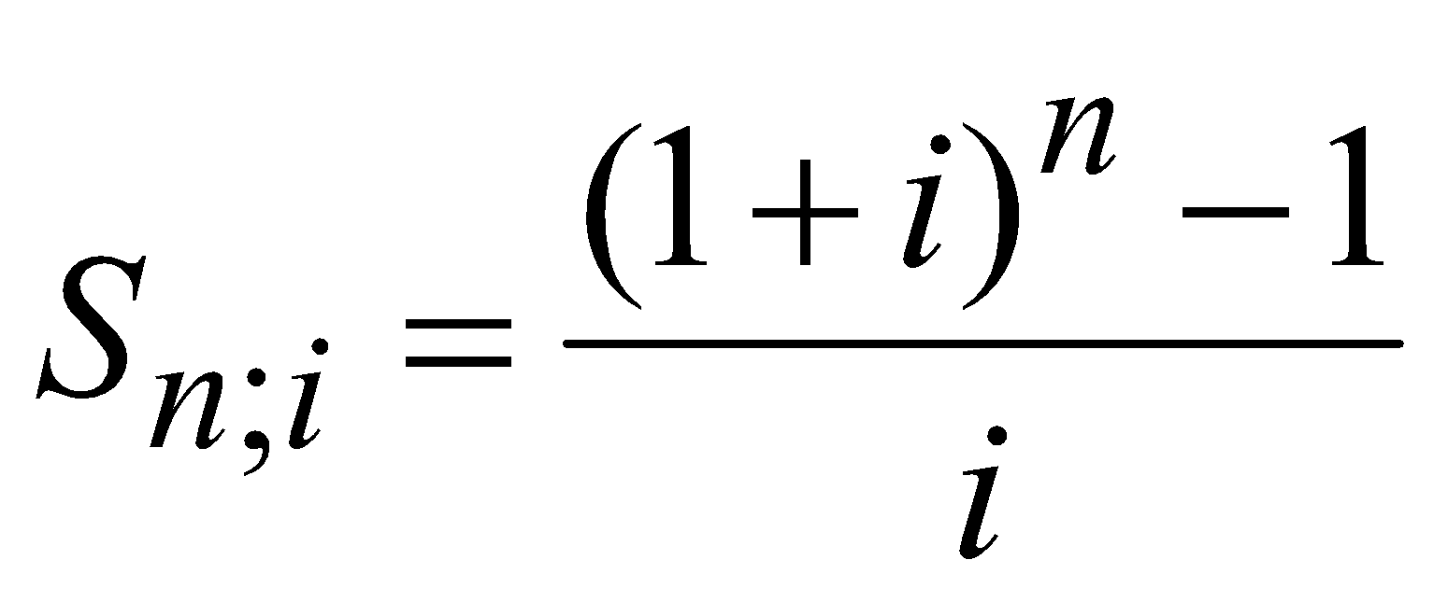 (1.46.)
где 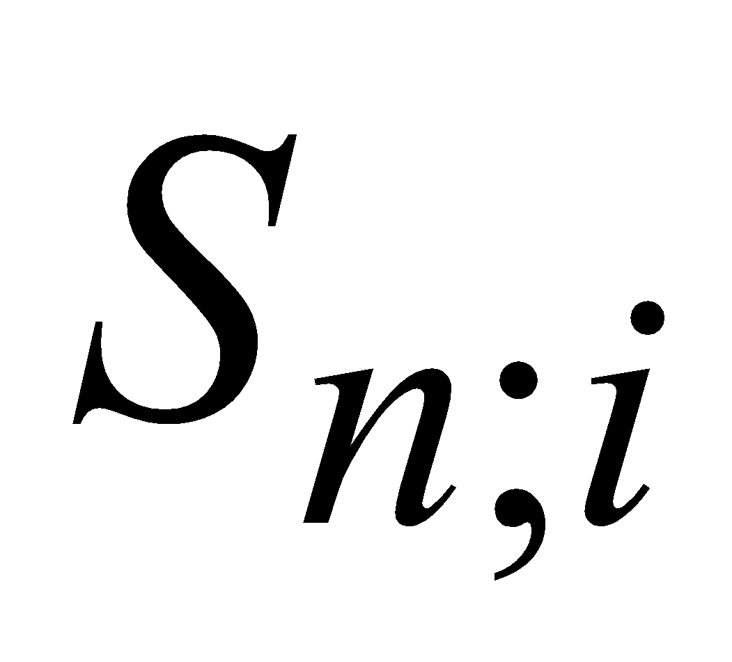 - коэффициент наращения постоянной ренты постнумерандо.
Если взносы в размере будут вноситься - раз в году в конце расчётных периодов и на суммы на счёте - раз в году будут начисляться сложные проценты по годовой ставке , то наращенная сумма взносов за - лет определится по формуле:
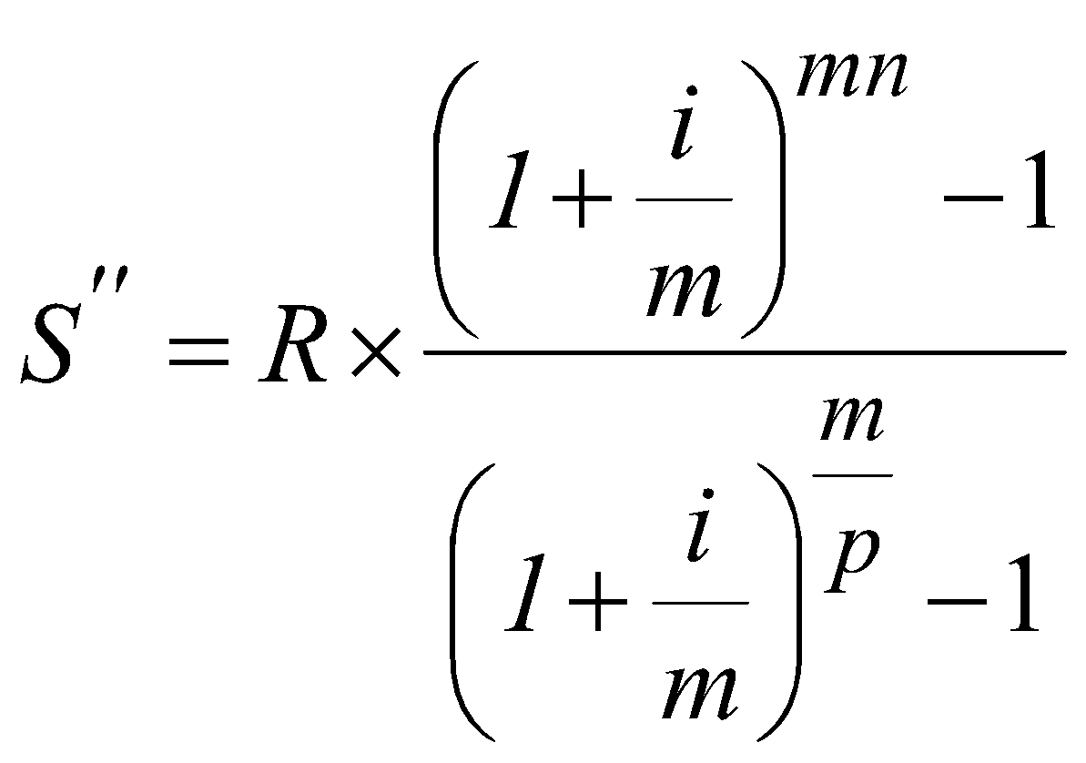 (1.47.)
Из формул для определения наращенной суммы последовательных взносов можно вывести формулу для определения размера взносов, обеспечивающих накопление заданной суммы:
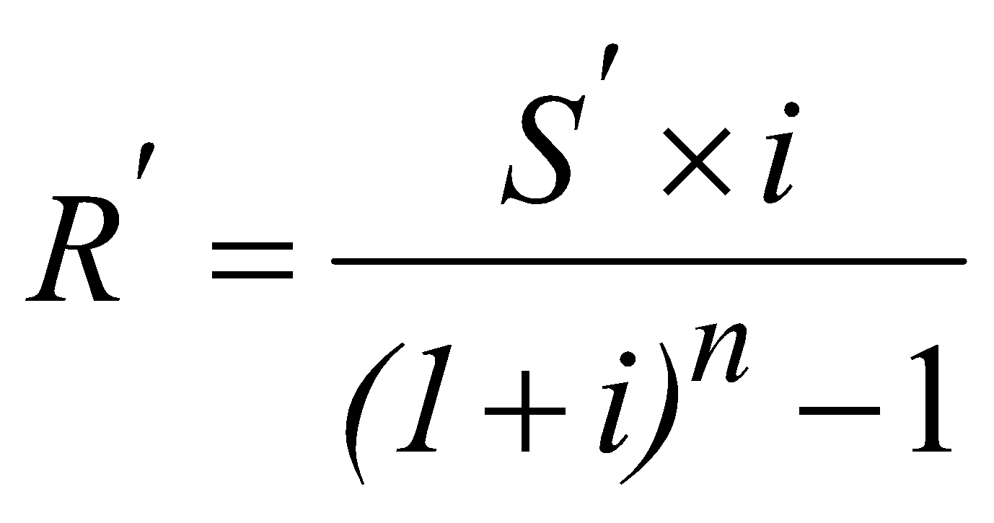 (1.48.)
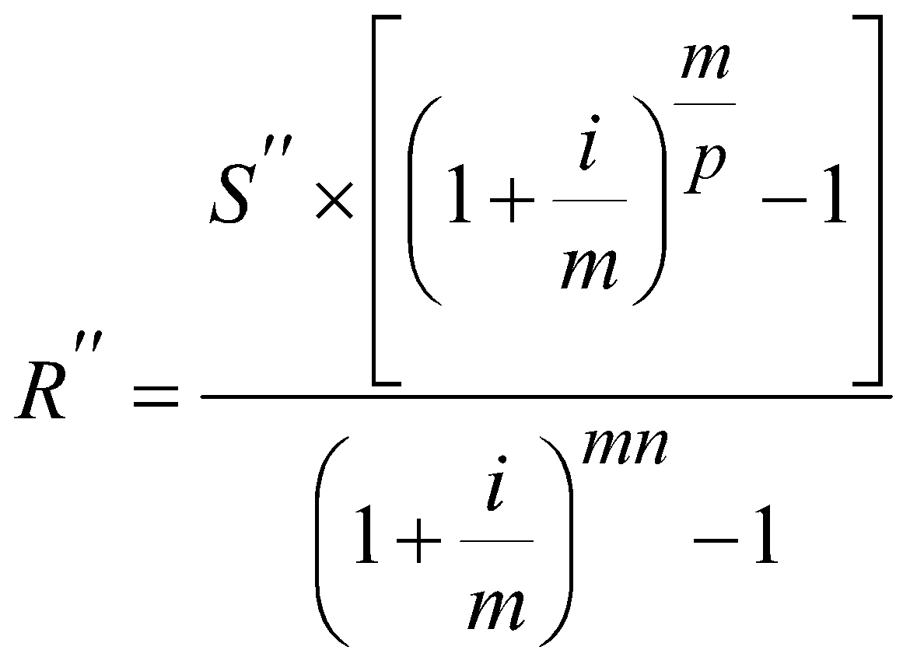 (1.49.)

1.3.2. Постоянная рента пренумерандо
Если одинаковые суммы будут поступать на депозитный счёт в начале каждого года, то сумма всех поступлений с начисленными процентами через - лет (рента пренумерандо) определится по формуле:
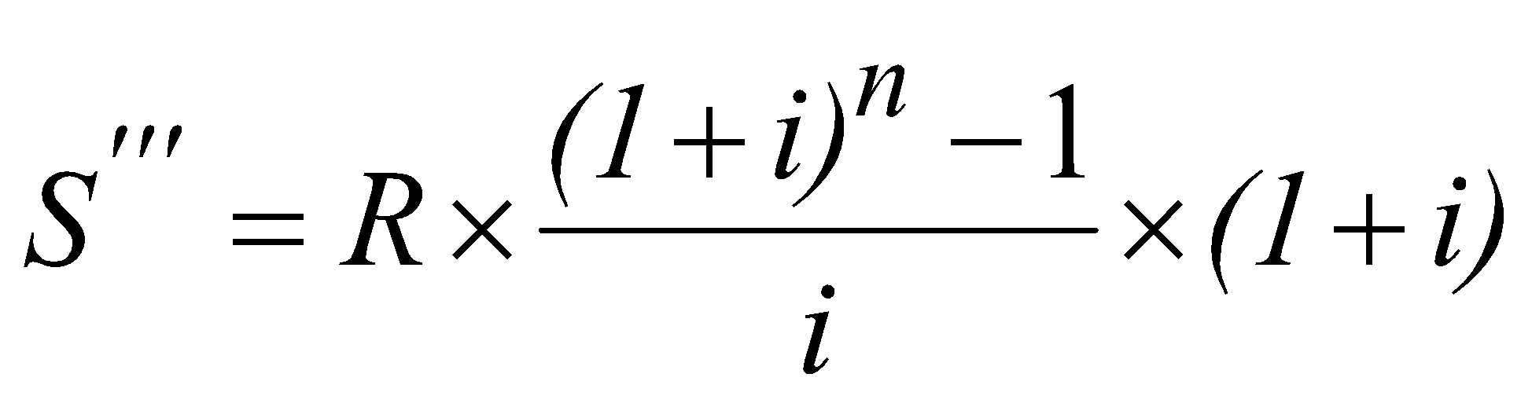 (1.50.)
Если взносы в размере будут вноситься на депозитный счёт - раз в году, в начале периода и на них - раз в году будут начисляться сложные проценты по годовой ставке , то формула для определения наращенной суммы взносов примет вид:
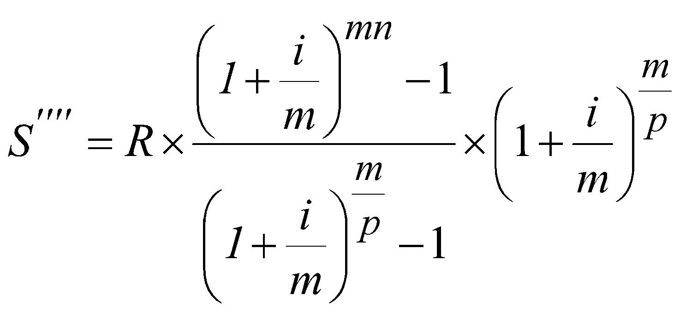 (1.51.)
Из приведённых формул можно вывести формулы для определения размера взносов, обеспечивающих накопление заданной суммы при прочих заданных условиях:
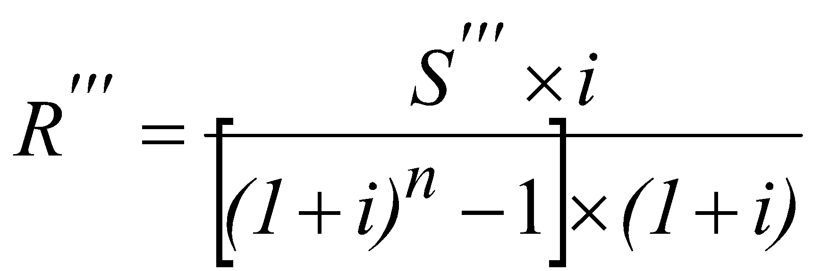 (1.52.)
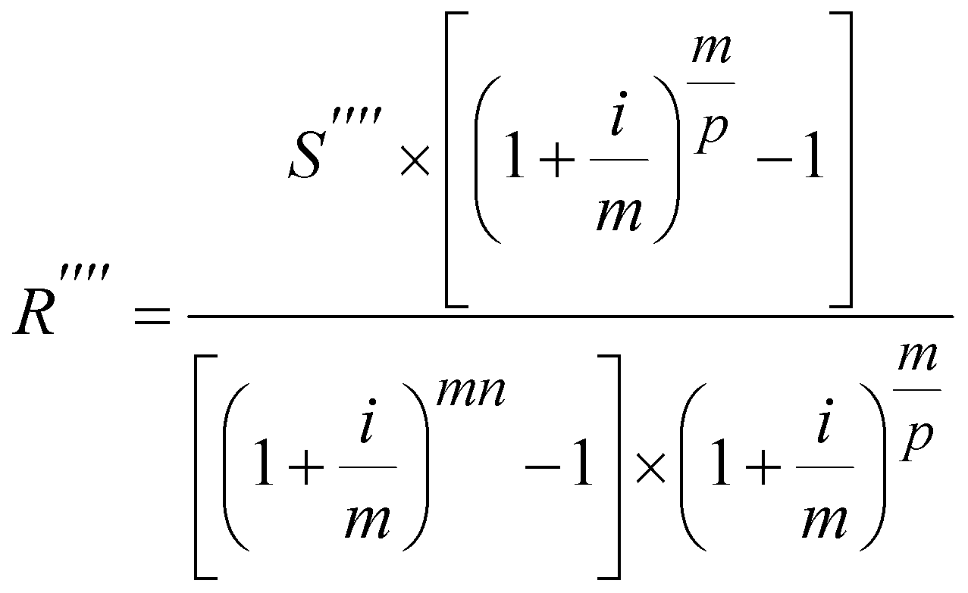 (1.53.)

1.4. Оценка эффективности финансовых операций
Показателем, выступающем в качестве меры эффективности вложений средств при различных условиях, является эквивалентная (эффективная) годовая ставка простых или сложных процентов (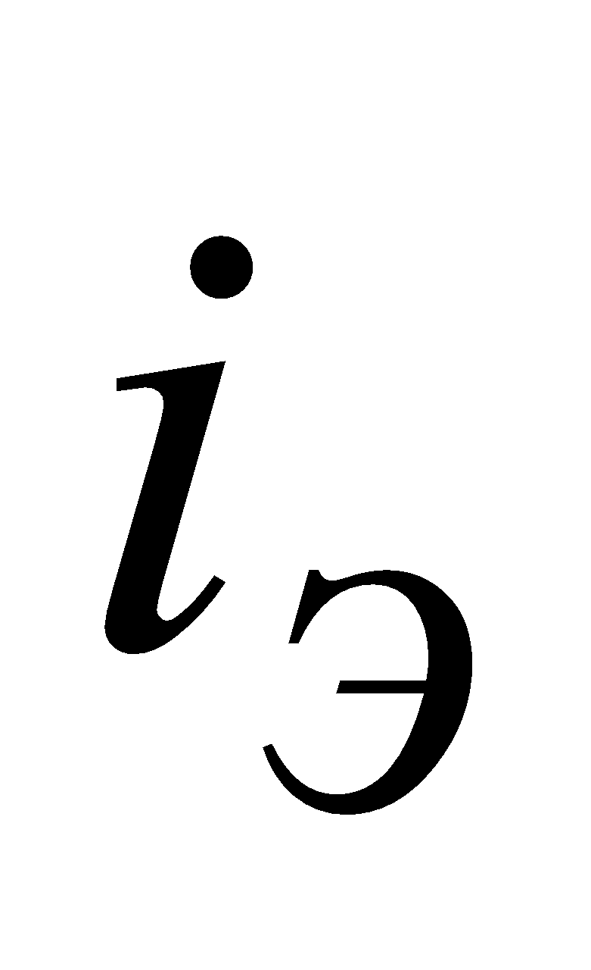).
Общий принцип определения эффективности (рентабельности):
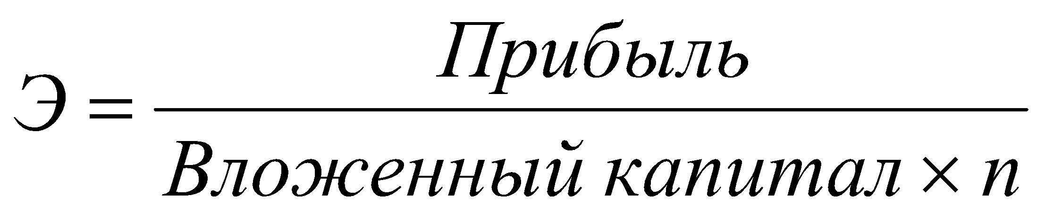 (1.54.)
где n – срок, в течение которого эта прибыль получена. Применительно к депозитам и депозитным операциям прибылью будет сумма начисленных процентов (), вложенным капиталом – первоначальная сумма вклада (), а сроком, в течение которого эта прибыль получена – период наращения ().
Нетрудно доказать, что эффективная ставка простых процентов будет равна ставке простых процентов
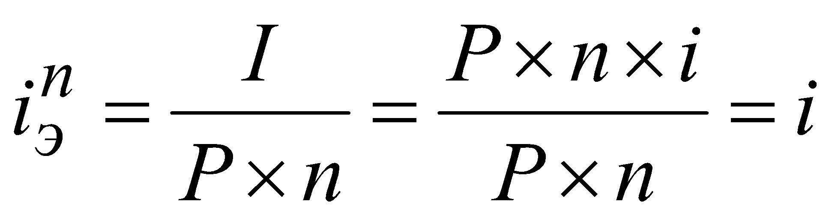 (1.55.)
При определении доходности краткосрочных (до года) вкладов эффективная ставка простых процентов может быть определена также по формуле:
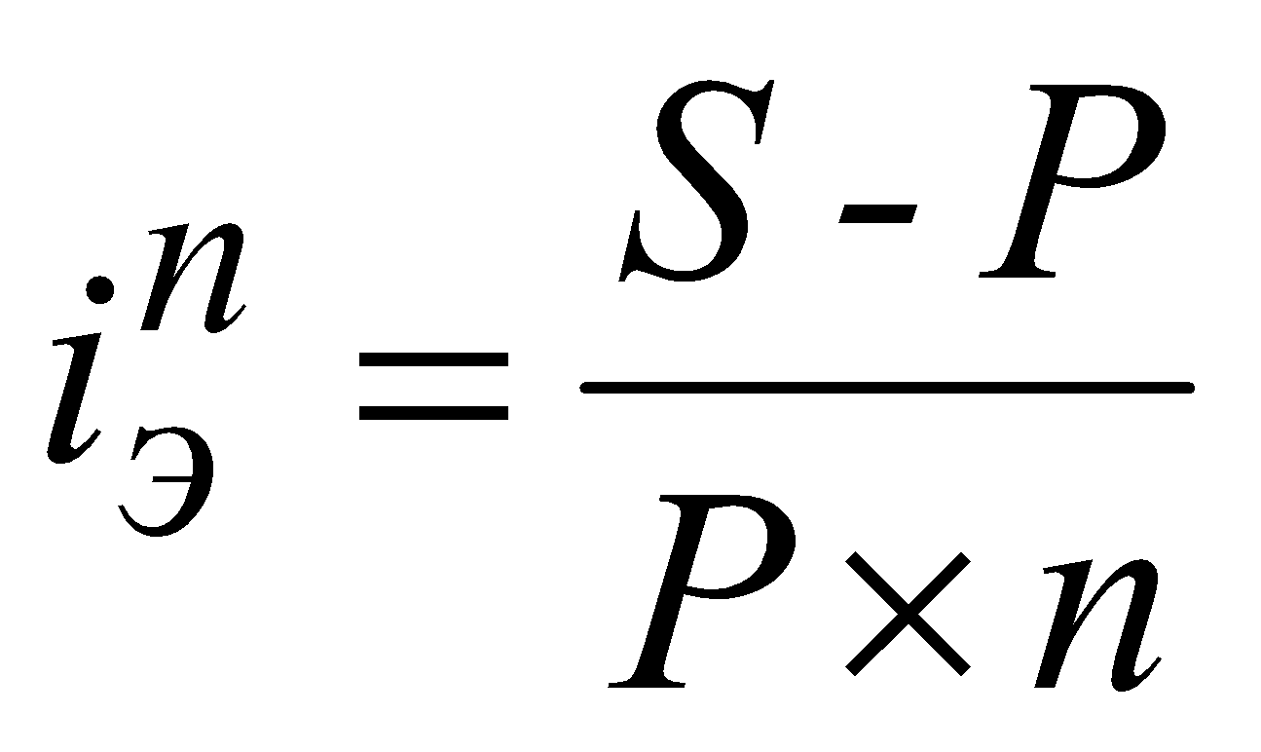 (1.56.)
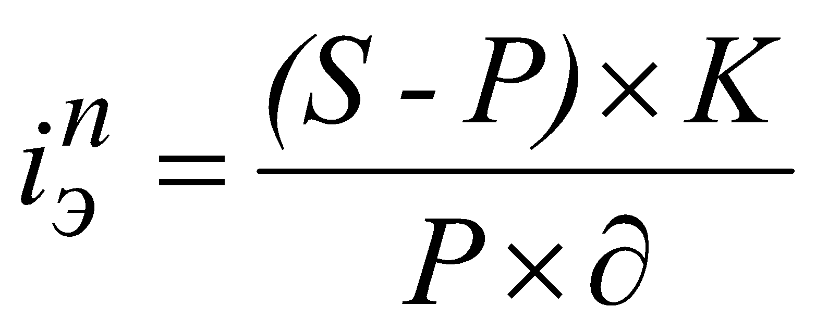 (1.57.)
Если известна ставка простых процентов на периоде начисления - 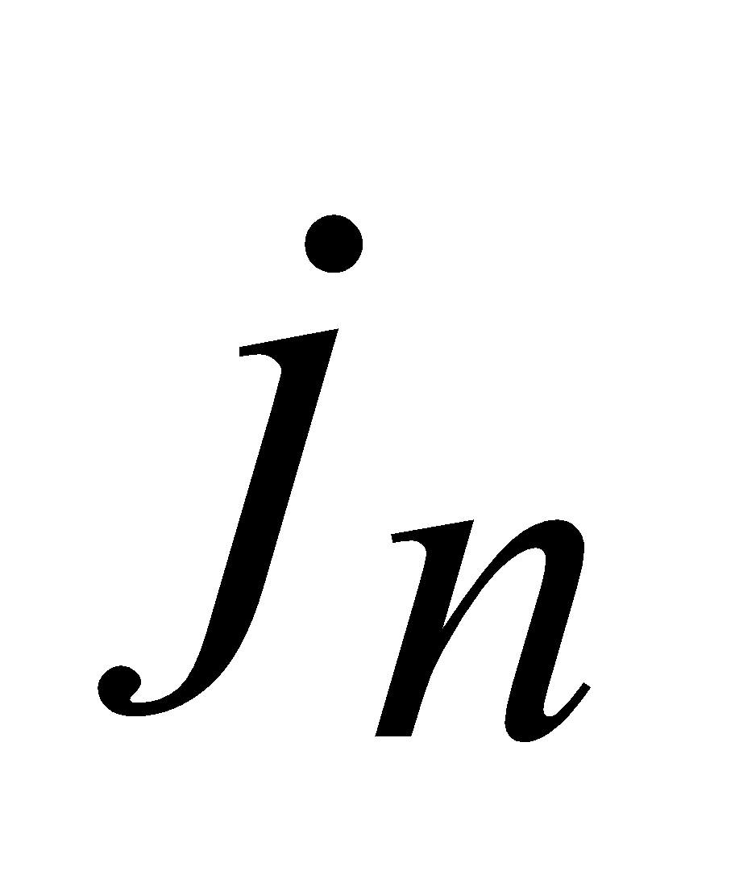, то эффективная годовая ставка простых процентов определяется по формуле:
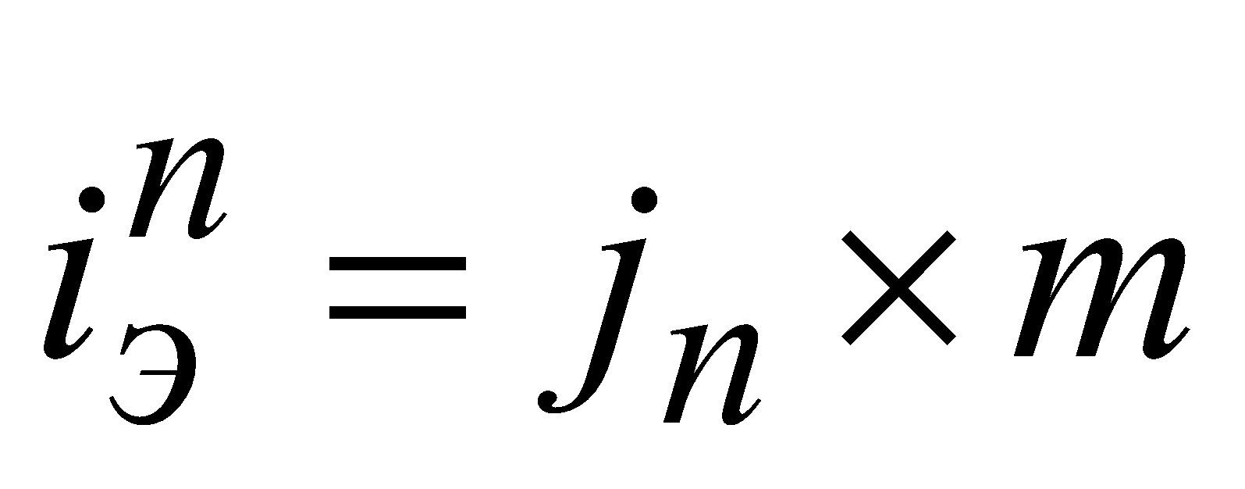 (1.58.)
При начислении процентов один раз в конце года эффективная ставка сложных процентов определяется по формуле:
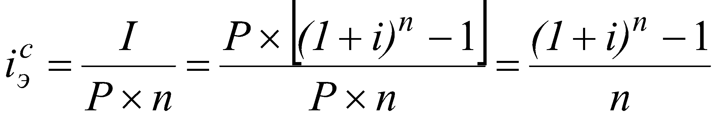 (1.59.)
При начислении процентов р - раз в году формула может иметь следующий вид:
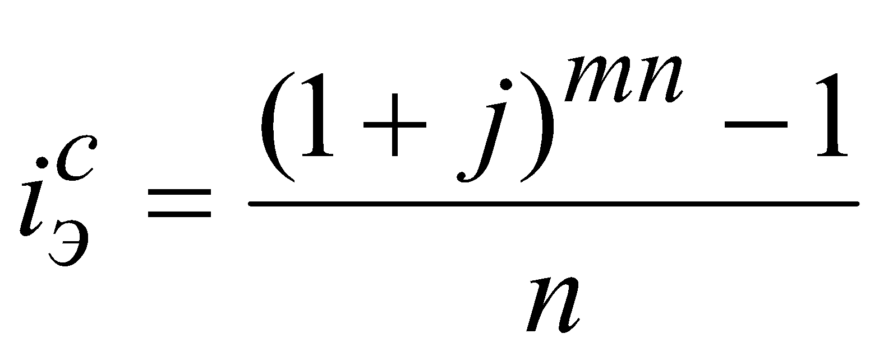 (1.60.)
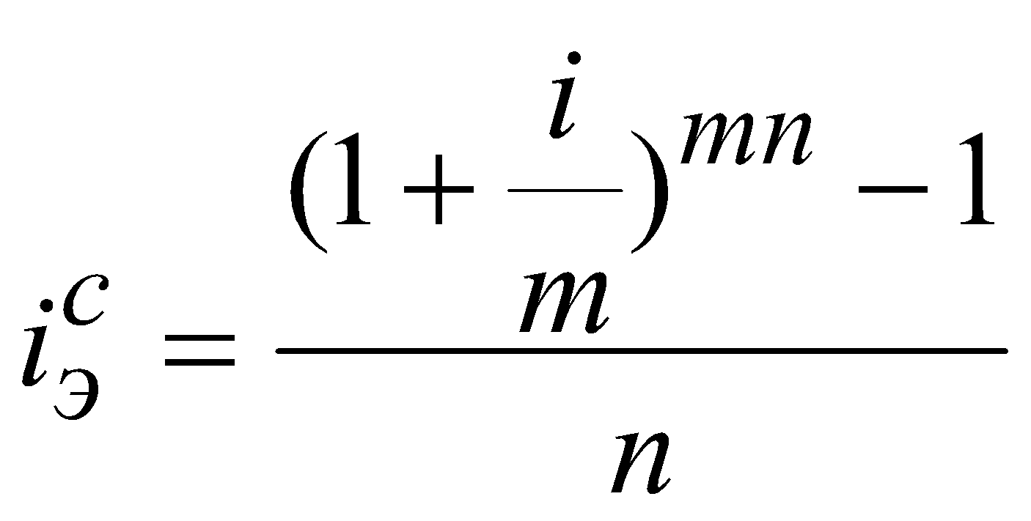 (1.61.)
При этом, если = 1, то формула принимает вид:
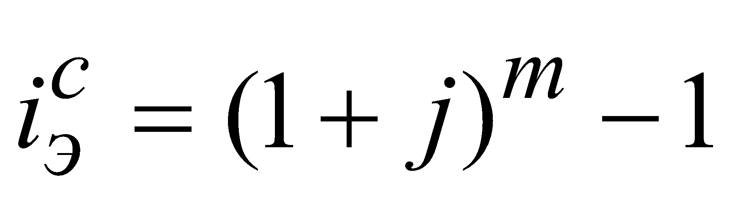 (1.62.)
При определении реальной доходности вкладных операций следует учитывать налогообложение. С учётом налога доход вкладчика (сумма процентов) составит:
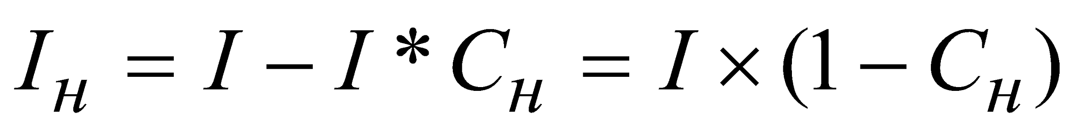 (1.63.)
где 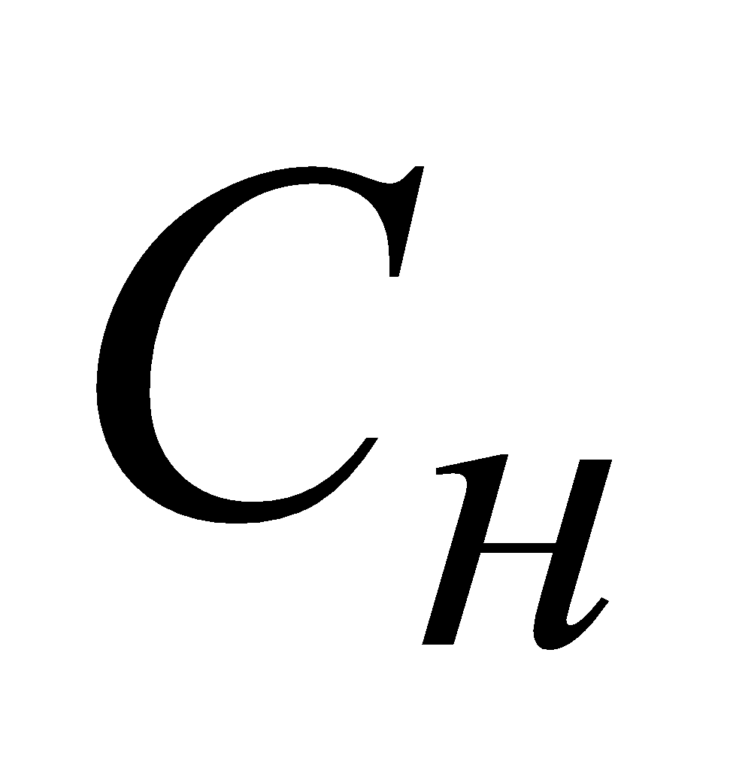 - ставка налога на доход в долях единицы.
Реальная доходность в виде эффективной годовой ставки процентов при этом будет равна:
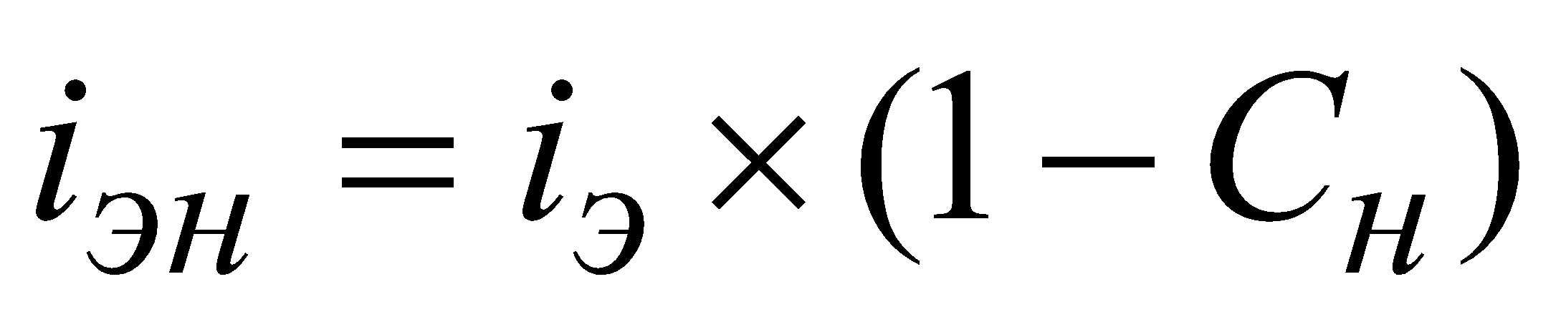 (1.64.)

1.5. Расчеты в условиях инфляции
Инфляция характеризуется обесцениванием национальной валюты и общим повышением уровня цен внутри страны. Измеряются темпы инфляции с помощью индексов цен, которые выражаются обычно в процентах и определяются по формуле:
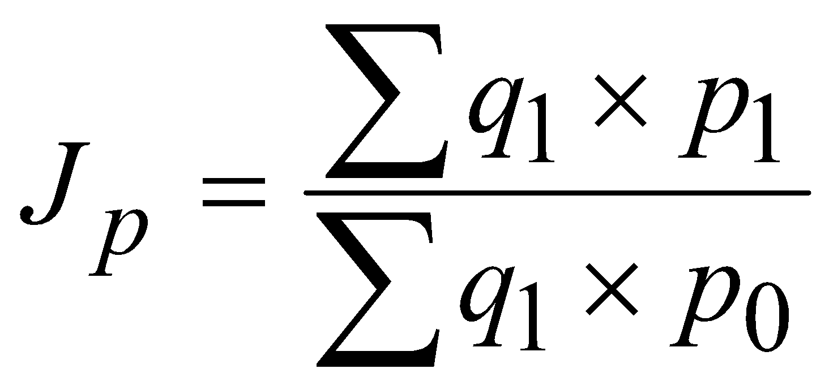 (1.65.)
где 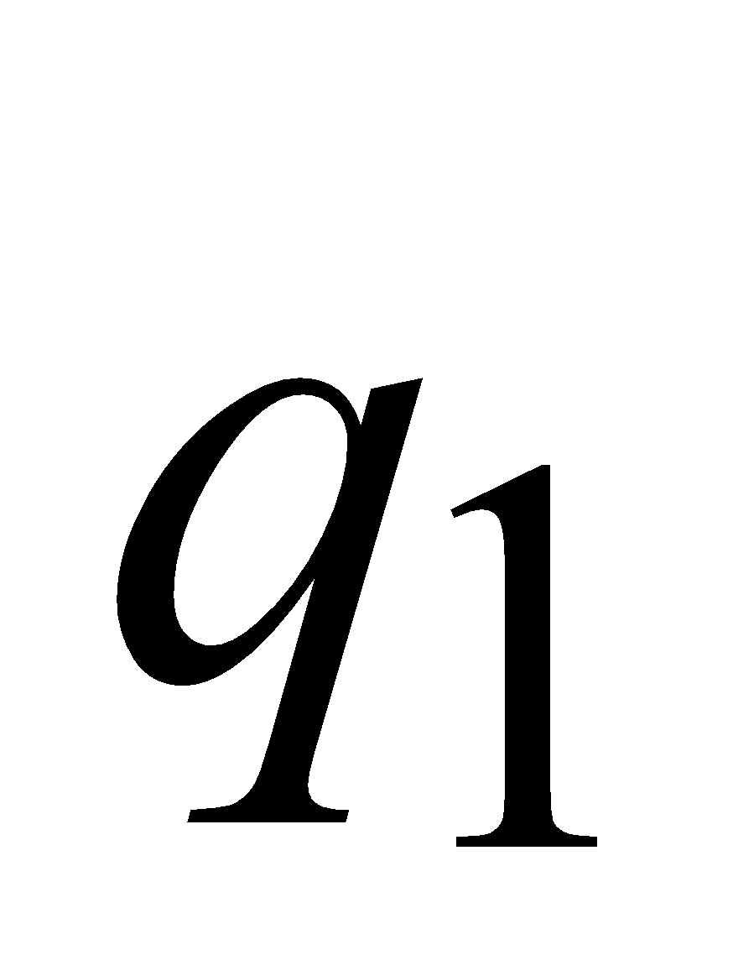 - количество товаров, включённых в потребительскую корзину в анализируемом периоде;
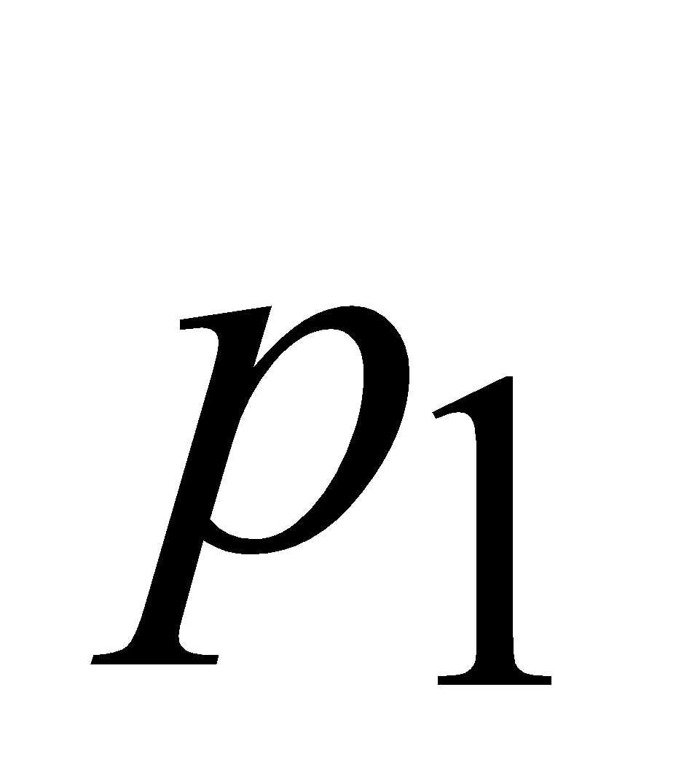 - цены соответствующих товаров в анализируемом периоде;
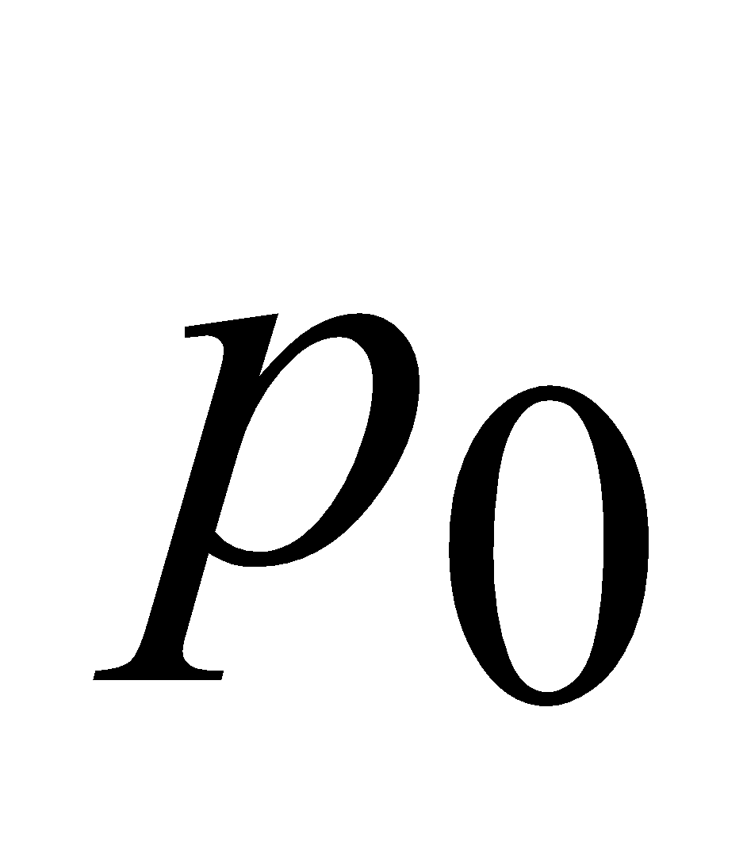- цены этих же товаров в базовом периоде.
Названия определенных уровней инфляции
Индекс инфляции, % | Название
101 | Низкая
110 | Ползучая
200 | Галопирующая
1100 | Гиперинфляция
10100 | Суперинфляция
В долях единицы индекс инфляции 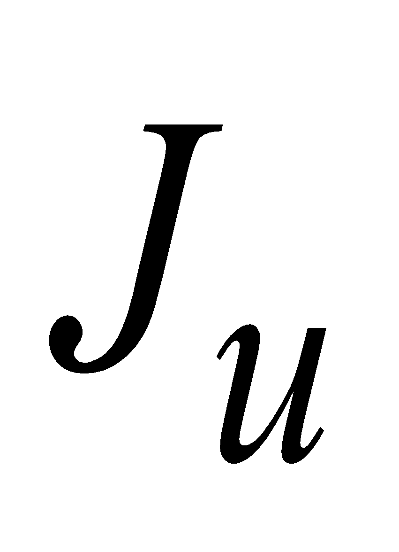 показывает, во сколько раз выросли цены за рассматриваемый период.
Уровень инфляции 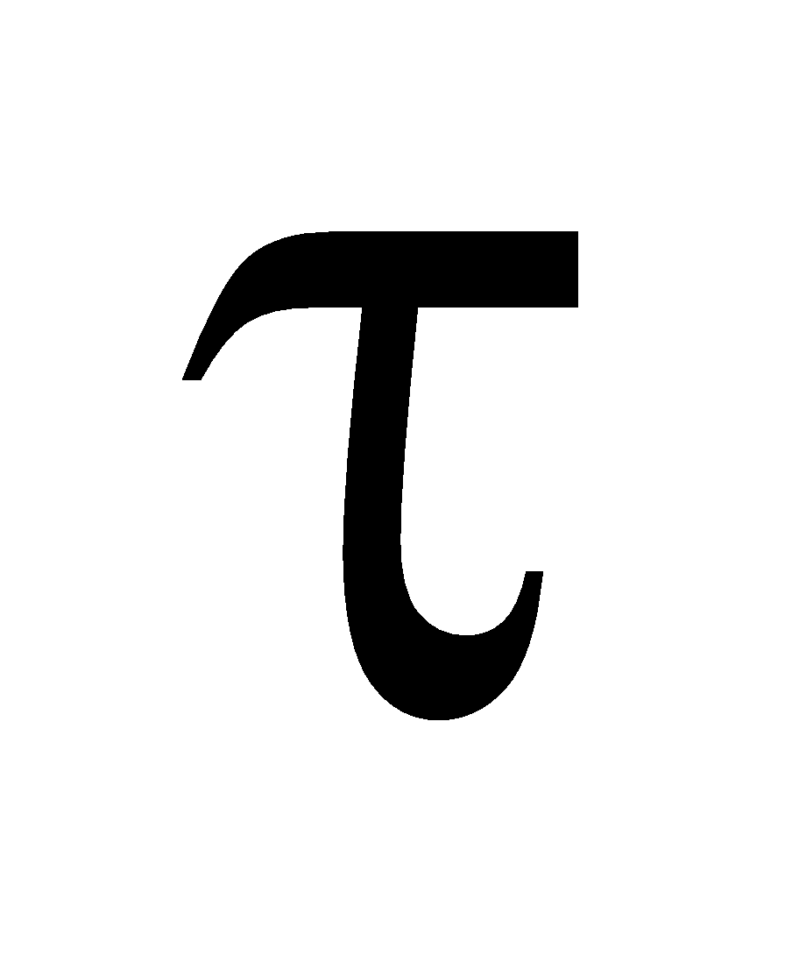 (в %) показывает на сколько процентов выросли цены за рассматриваемый период времени:
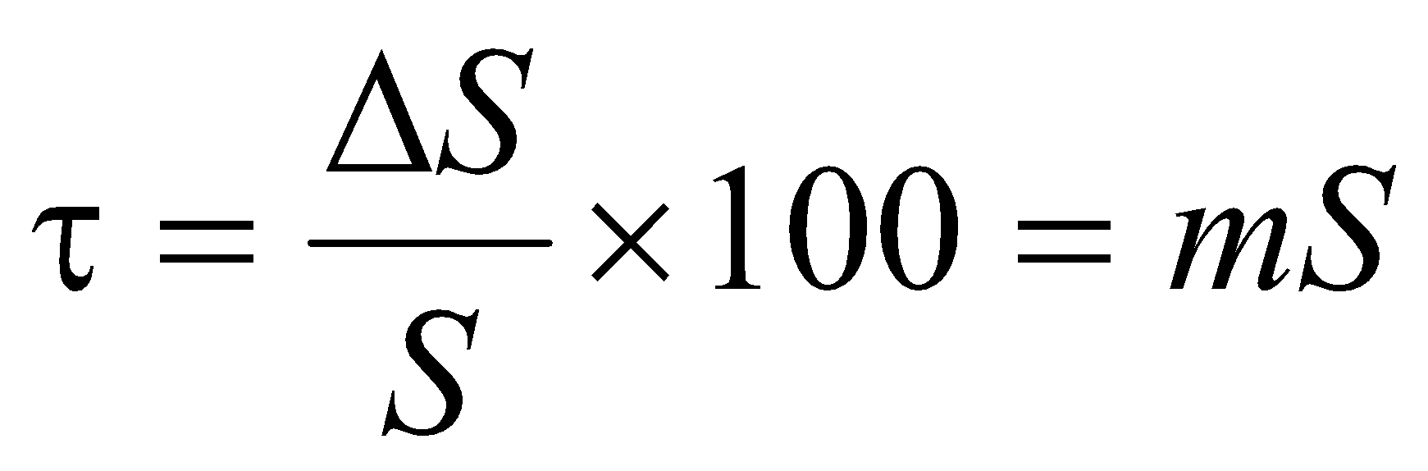% (1.66.)
где - сумма, на которую надо увеличить первоначальную сумму для сохранения её покупательной способности в будущем.
Взаимосвязь между уровнем и индексом инфляции за один и тот же период выражается формулой (во всех формулах ниже 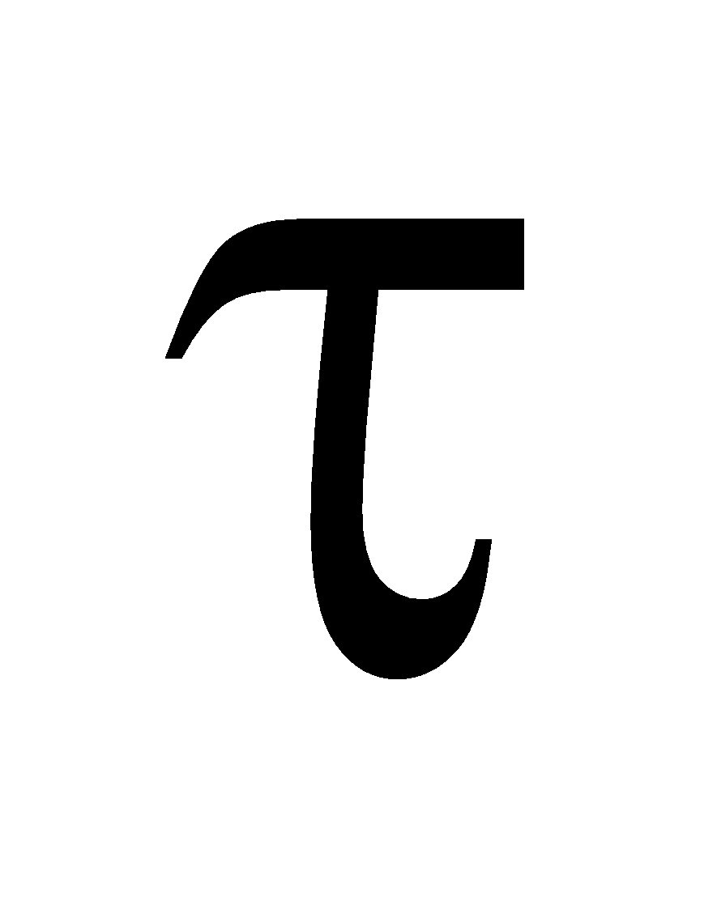 и 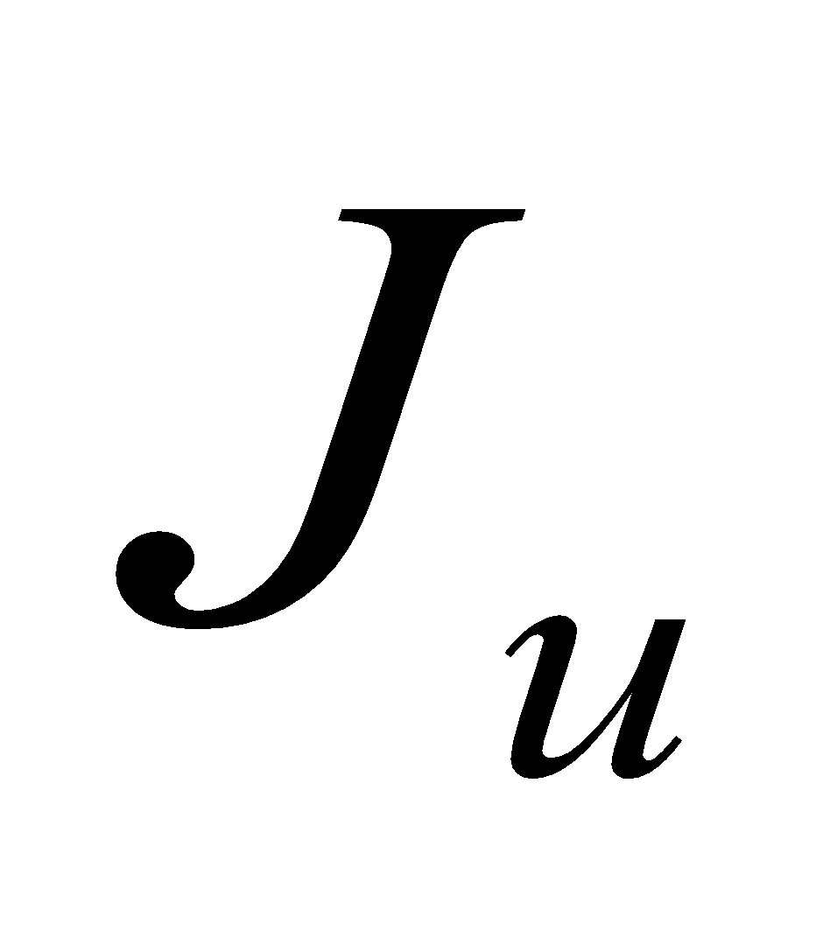):
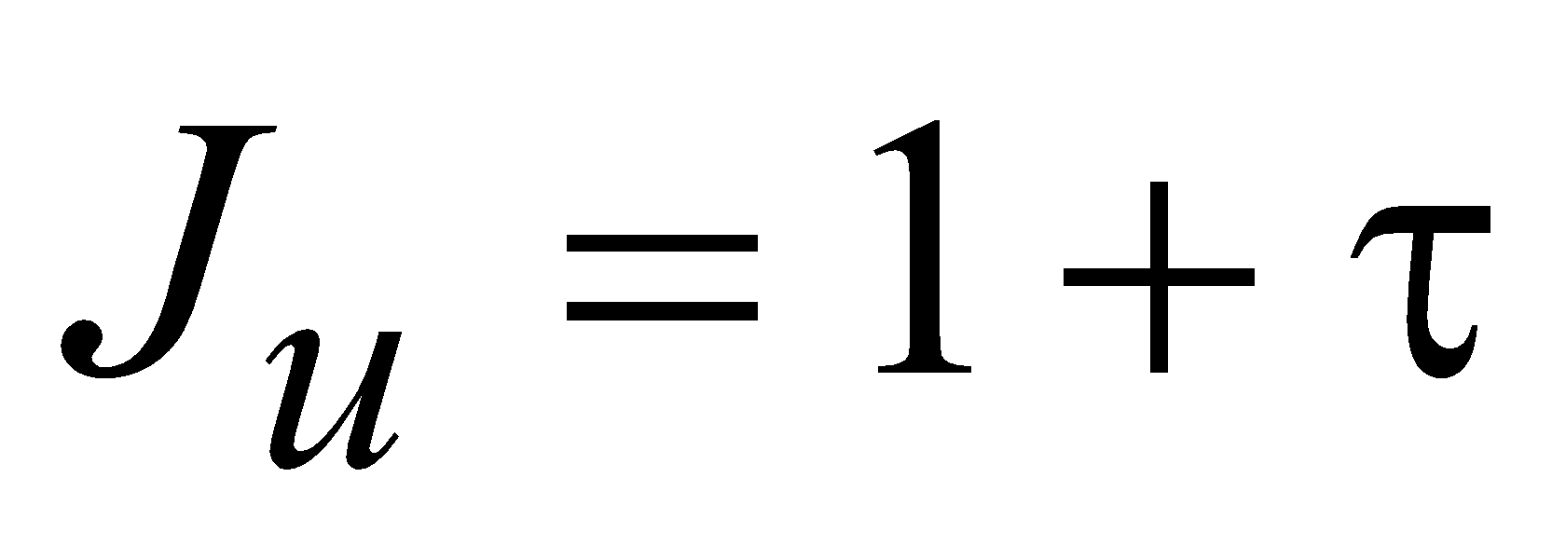 (1.67.)
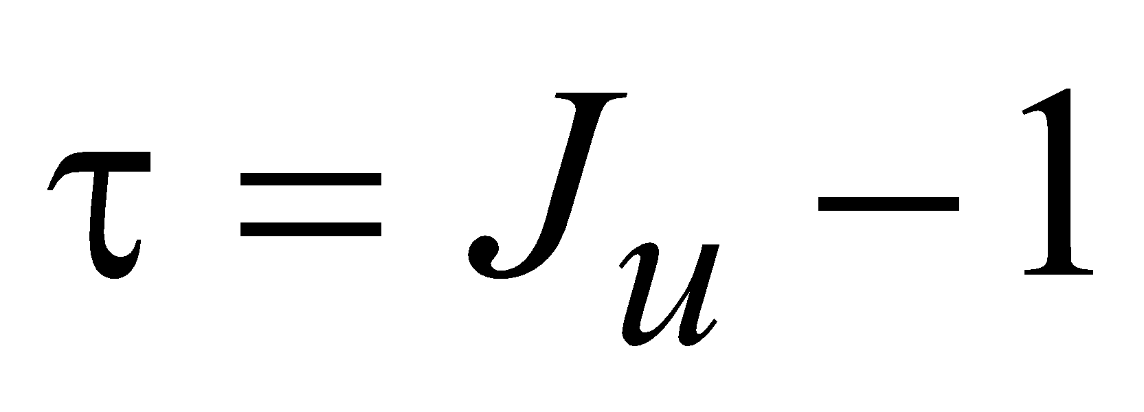 (1.68.)
Индекс инфляции за период, состоящий из -го количества более коротких периодов, характеризующихся своим уровнем инфляции, можно определить по формуле:
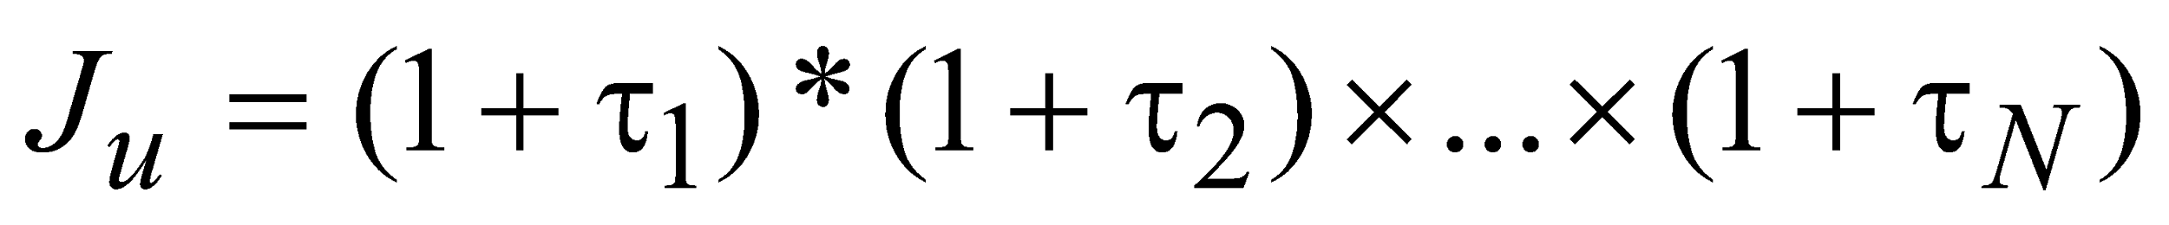 (1.69.)
где - количество интервалов в наблюдаемом периоде.
При равных интервалах и равных уровнях инфляции за каждый интервал формула принимает вид:
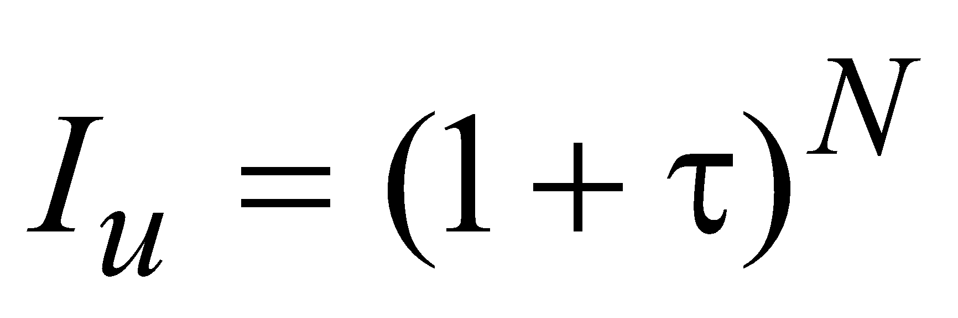 (1.70.)
Будущую сумму, покупательная способность которой с учётом инфляции будет равна покупательной способности первоначальной суммы , можно определить по формулам:
(1.71.)
Будущую сумму 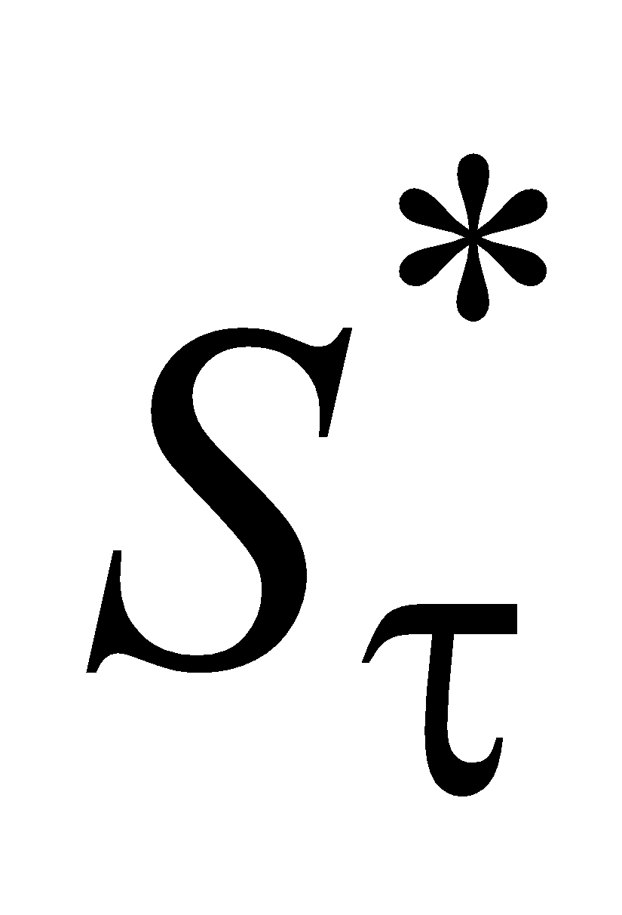, характеризующую реальное, обесцененное в результате инфляции значение нынешней суммы, можно определить по формуле:
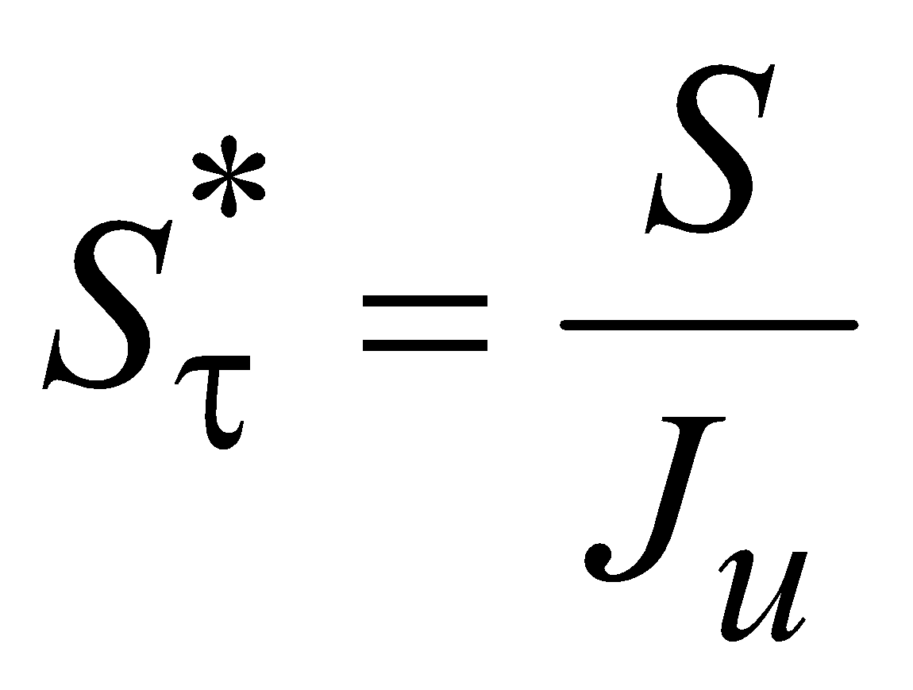 (1.72.)
Следовательно, реальную покупательную способность наращенной суммы, обесцененной в результате действия инфляции можно определить следующим образом:
а) для ставки простых процентов:
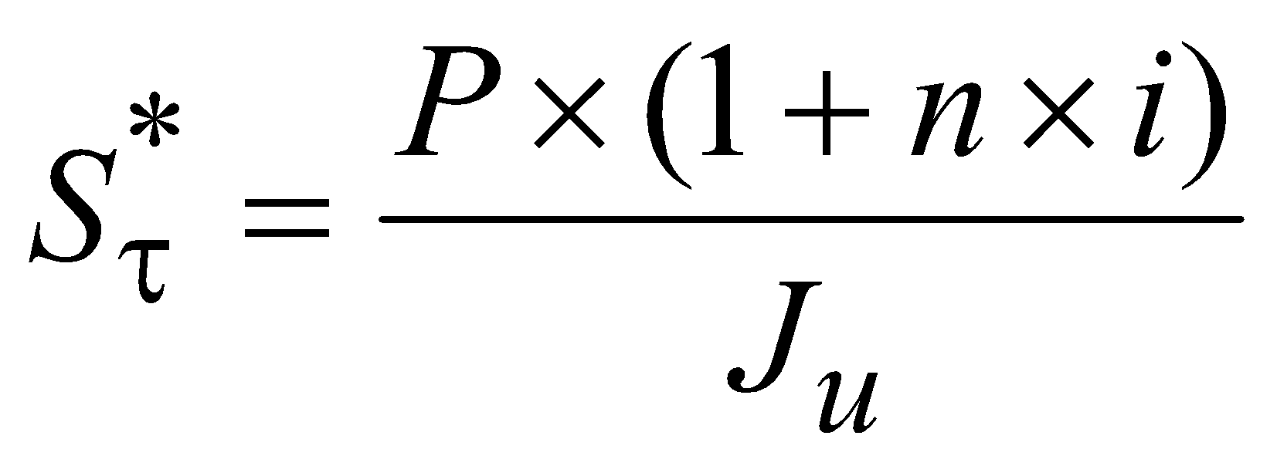 (1.73.)
б) для ставки сложных процентов при их начислении один раз в конце года:
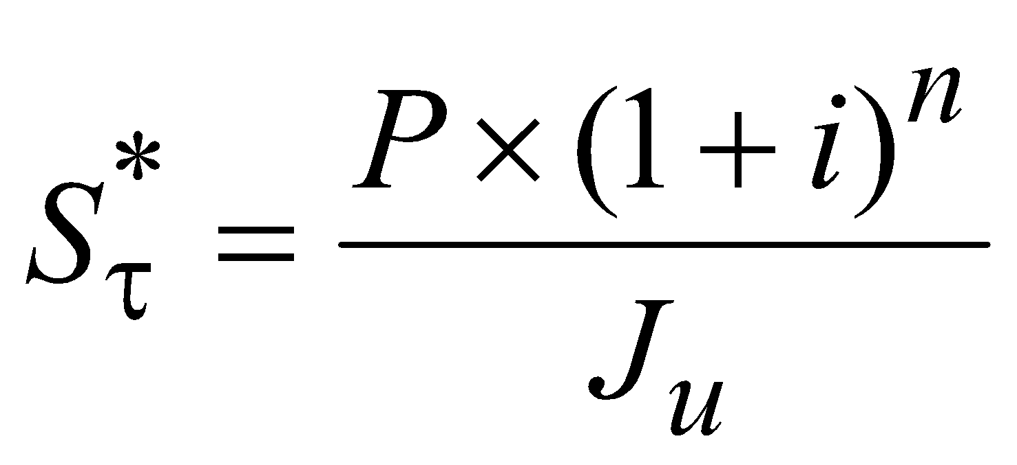 (1.74.)
в) при начислении сложных процентов несколько раз в году:
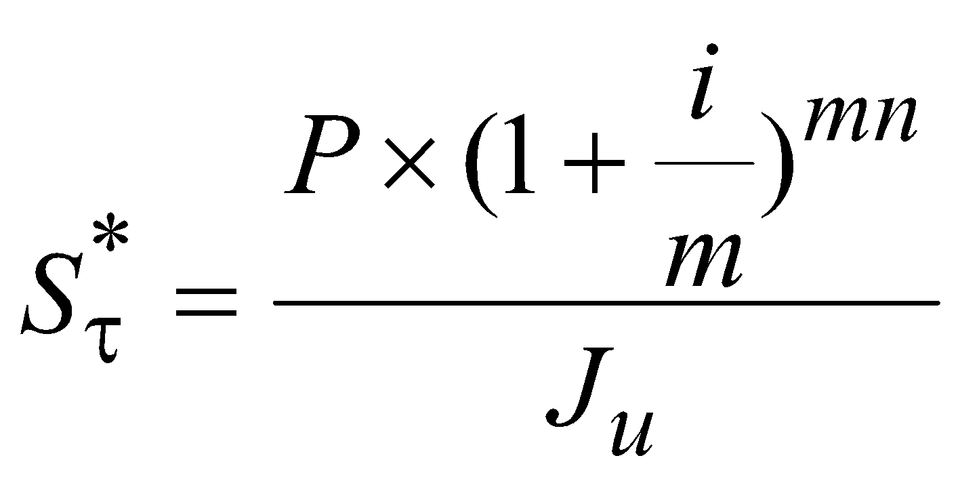 (1.75.)
PS. Обращаю внимание читателей: – индекс инфляции – это почти то же самое, что и коэффициент дисконтирования.
Компенсация потерь от инфляции осуществляется корректировкой процентной ставки:
- Точная корректировка осуществляется по формуле:
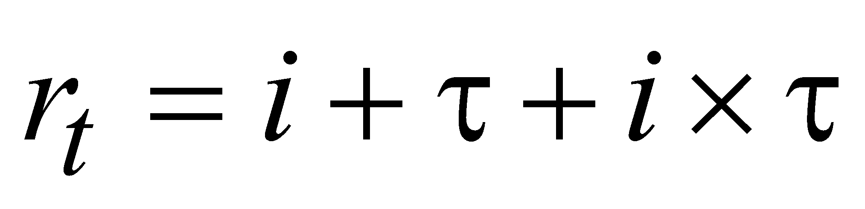 (1.76.)
где 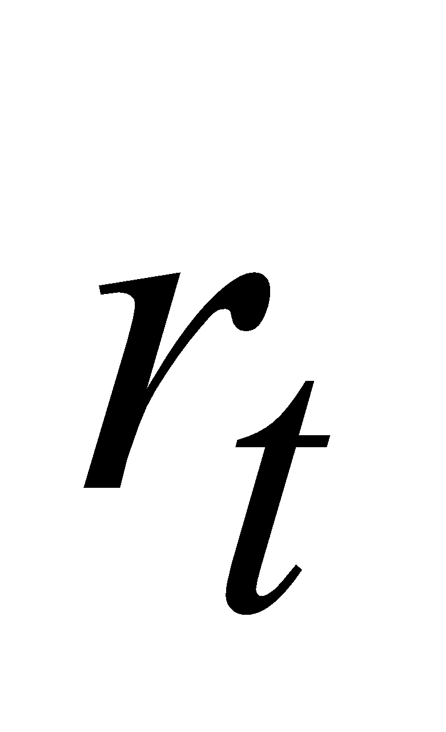 - ставка брутто – ставка процентов из расчета годовых, учитывающая инфляцию;
- ставка процентов из расчета годовых, характеризующая доходность операции без учета действия инфляции;
2. Приближённая корректировка:
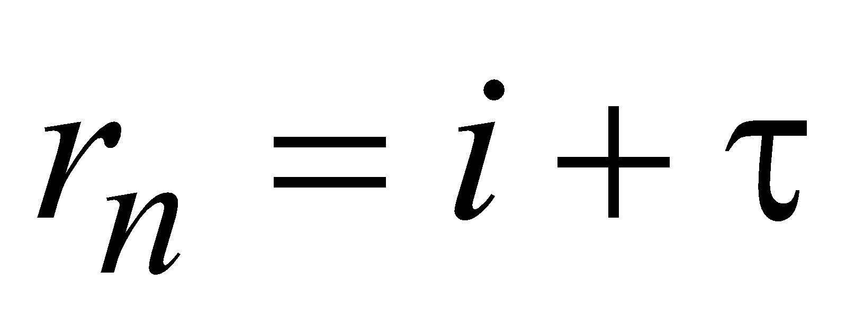 (1.77.)
Вычисленное значение ставки брутто или 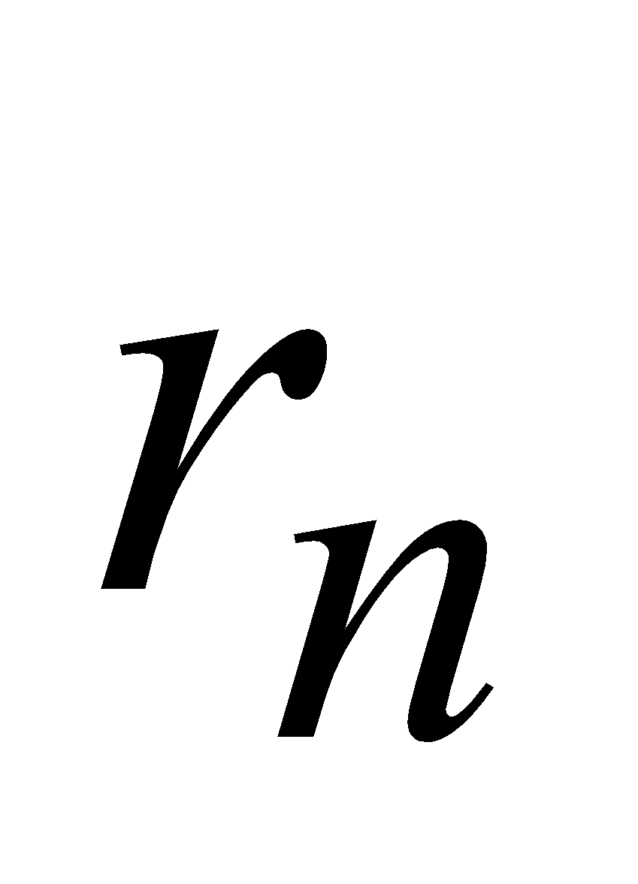 следует подставлять в расчетные формулы вместо ставки процентов .

1.6. Кредитные операции
Широко известны следующие способы погашения кредита (займа, долга):
- единовременным платежом в конце срока;
- единовременным платежом в конце срока путём создания погасительного фонда;
- равными суммами;
- равными срочными уплатами;
- частичными платежами актуарным методом;
- частичными платежами по правилу торговца.
При этом в расчетах могут использоваться простые или сложные проценты, процентные или учетные ставки, различное число и схемы выплат и начисления процентов, дополнительные условия кредитования типа авансовых платежей, льготных периодов, возможных конверсий или консолидаций и многое другое, что финансовый менеджер должен учитывать при разработке схем финансирования и планов погашения кредитов.

1.6.1. Погашение суммы долга единовременным платежом в конце срока
1. Единовременный платеж, т.е. наращенная сумма долга (), состоящая из суммы основного долга () и суммы процентов () за предоставленный кредит (- годовая ставка процентов за кредит) можно определить используя рассмотренные ранее формулы простых или сложных процентов, заменив P на D, i на g. Например,
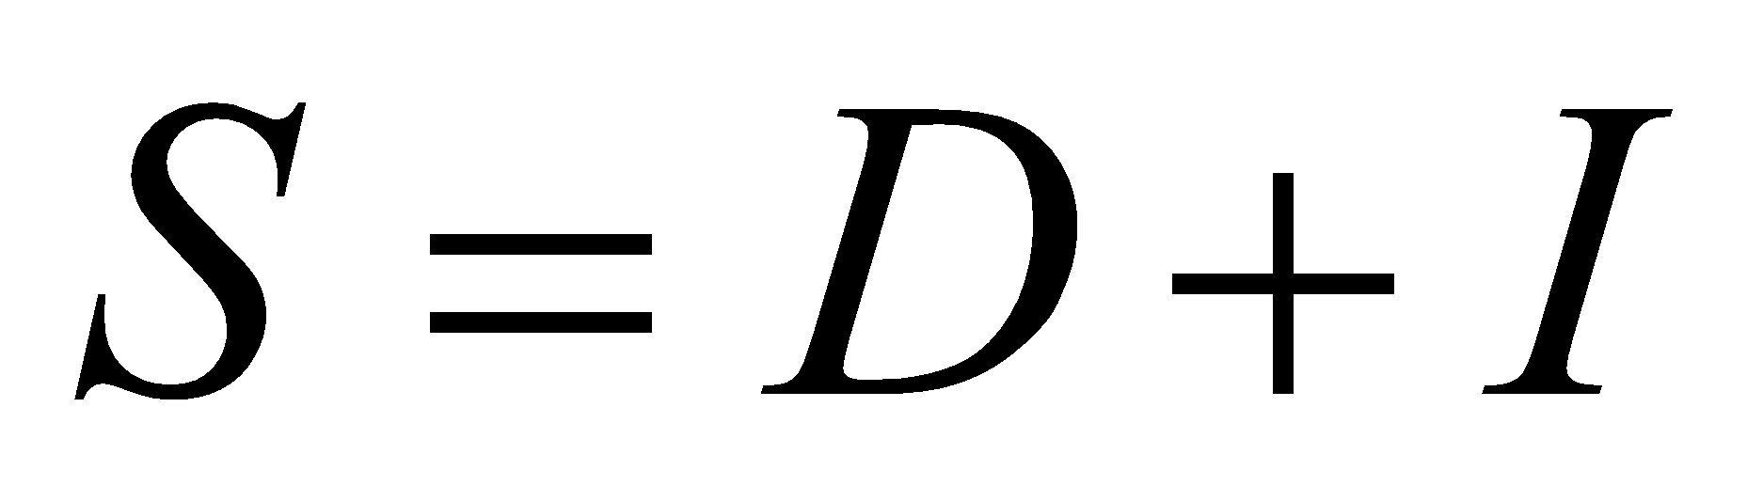 (1.78.)
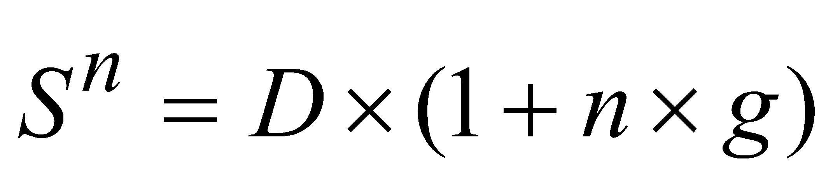 (1.79.)
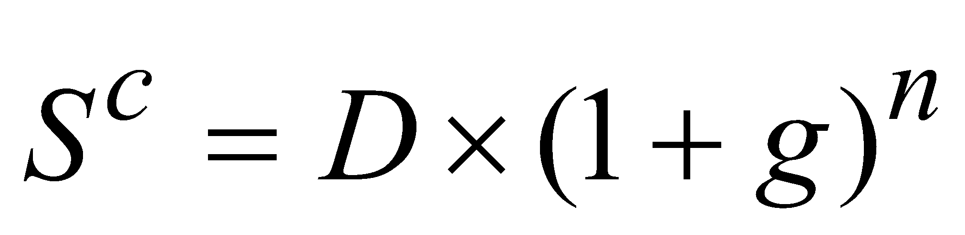 (1.80.)
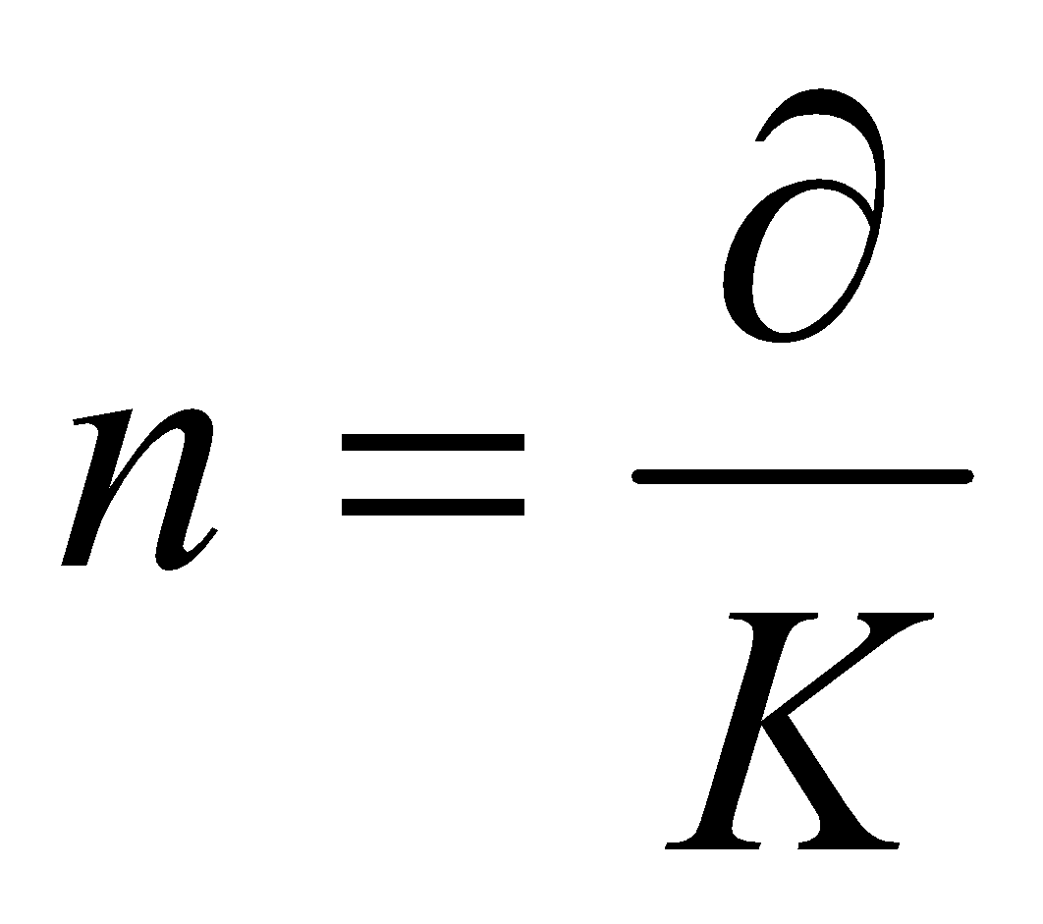
2. Иногда кредитный договор предусматривает погашение кредита единовременным платежом в конце срока путем создания специального погасительного фонда. Погасительный фонд может создаваться за счет периодических взносов на определенный банковский счет. Естественно, что на сумму этих взносов, которые будут находиться на счете до даты погашения кредита, банк будет начислять проценты по ставке .
2.1. Если кредитный договор предусматривает погашение в конце срока только основной суммы долга (), а начисляемые на сумму долга проценты за кредит будут регулярно, в течение срока кредита выплачиваться кредитору, то срочную уплату 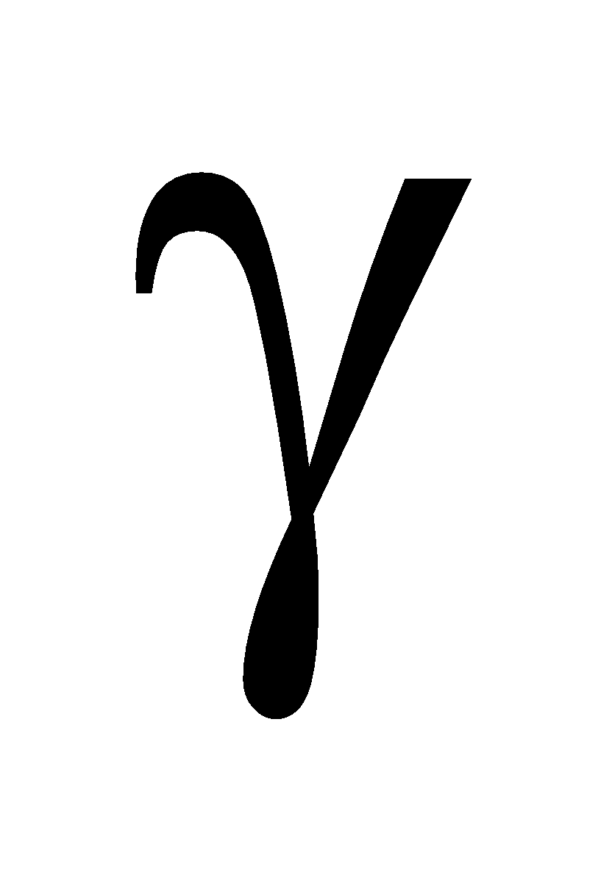т. е. ежегодную сумму расходов по обслуживанию кредита, состоящую из годовой суммы процентов и суммы ежегодных взносов в погасительный фонд 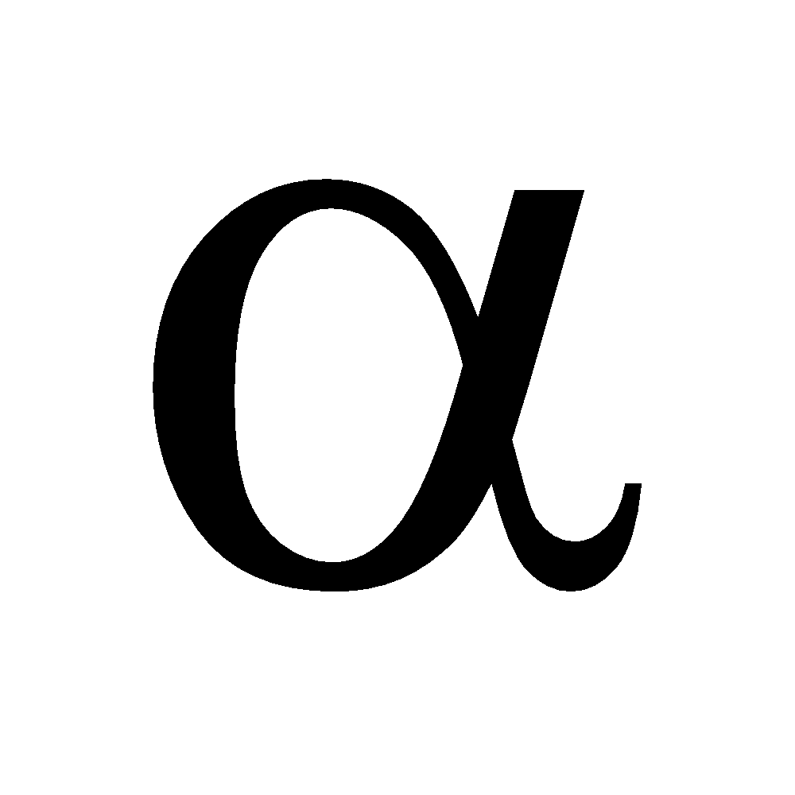 можно определить по формуле:
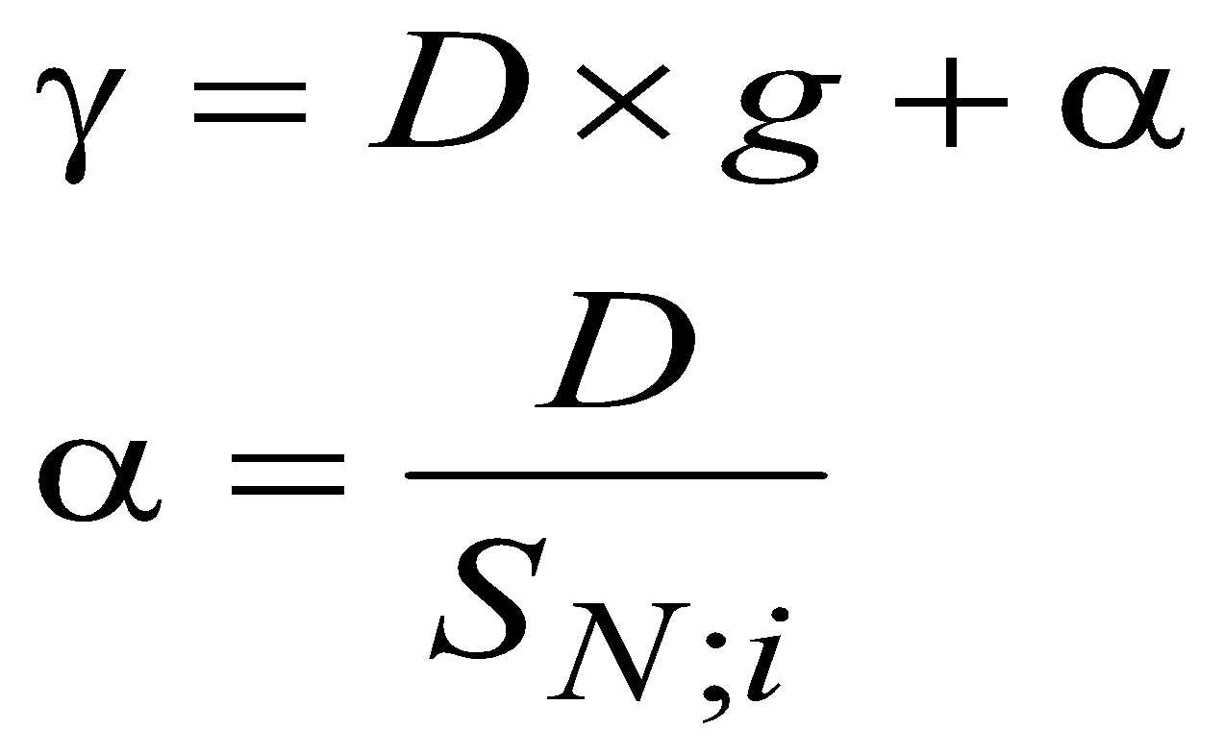 (1.81.) (1.82.)
где - срочная уплата;
– основная сумма долга;
- процентная ставка % за кредит из расчета годовых;
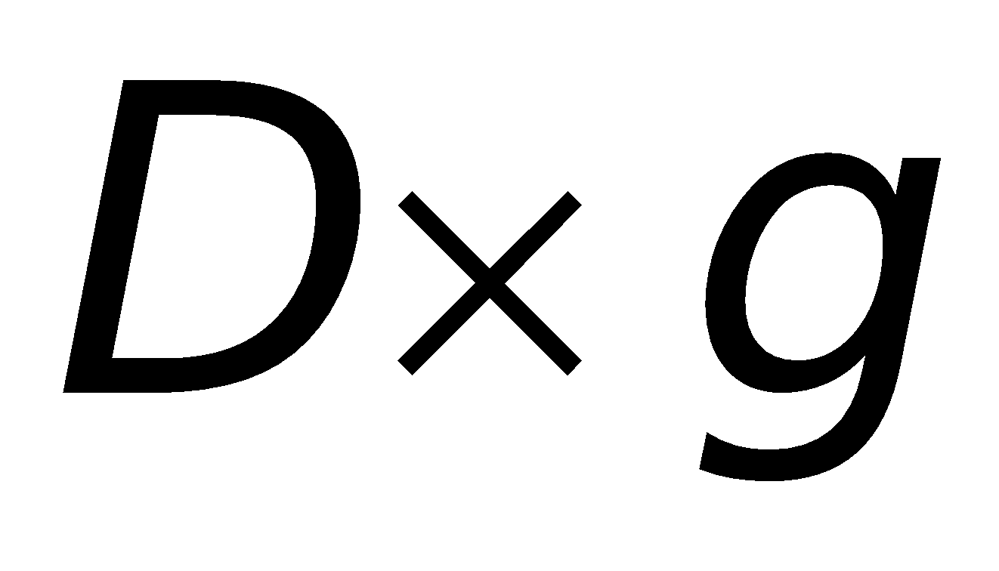 - ежегодная сумма процентов за кредит;
– ежегодная сумма взносов в погасительный фонд;
– срок создания погасительного фонда, лет (не всегда будет равен сроку кредита – );
– ставка % по банковским вкладам из расчета годовых;
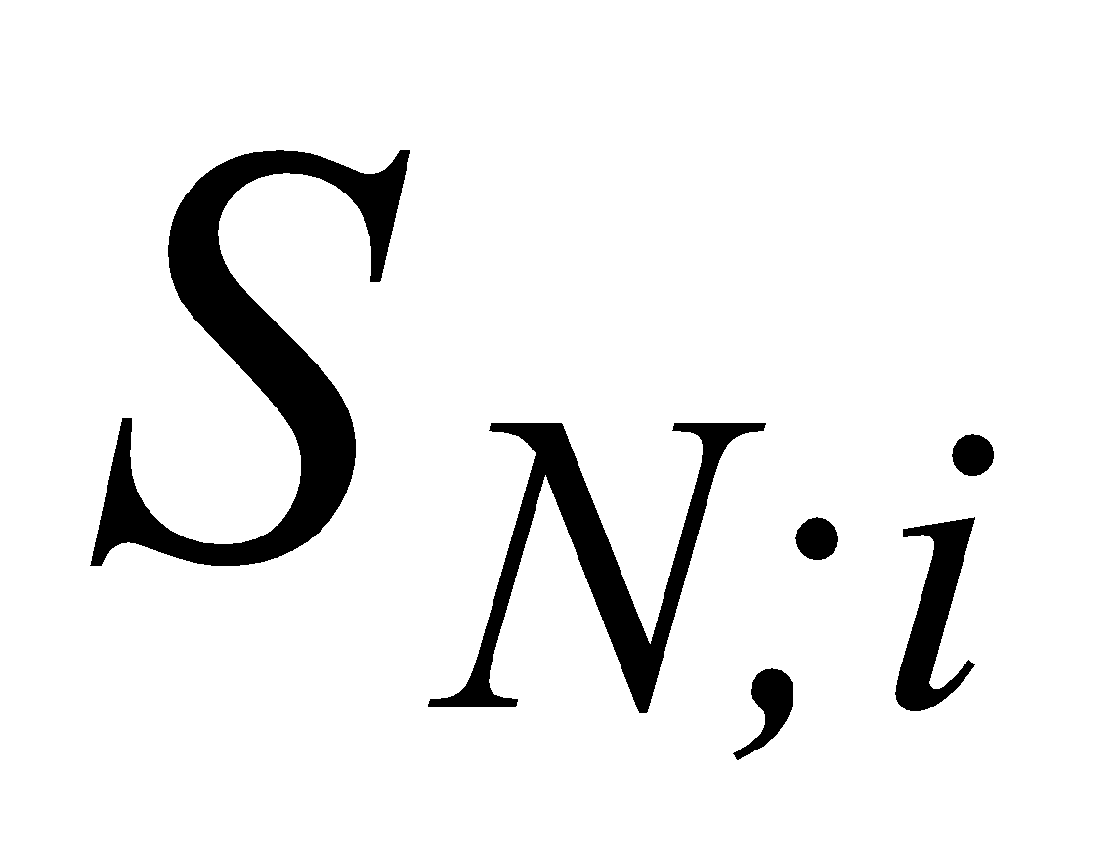 - коэффициент наращения погасительного фонда.
Если взносы в погасительный фонд производятся один раз в конце года, то коэффициент наращения определяется по формуле:
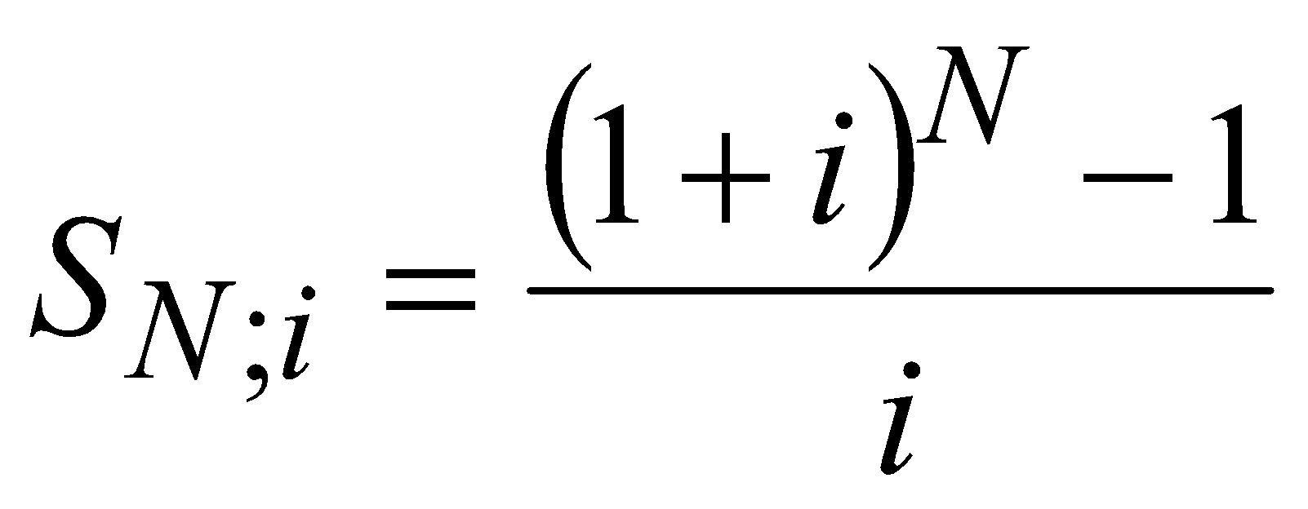 (1.83.)
Если взносы в погасительный фонд производятся - раз в году, то коэффициент наращения определяется по формуле:
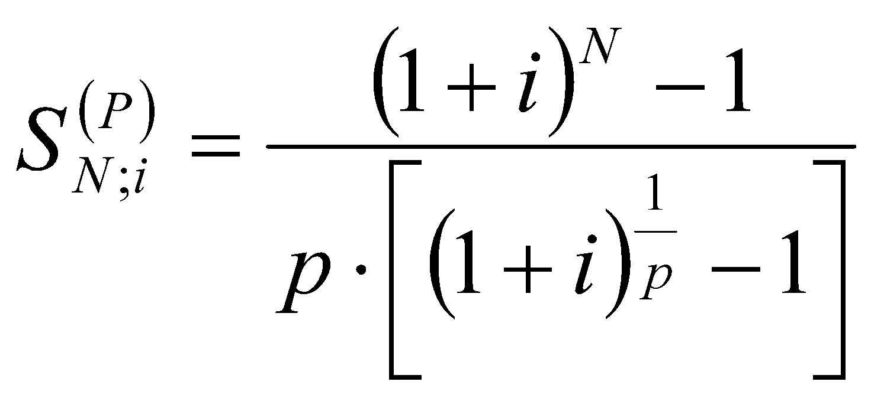 (1.84.)
Если взносы в погасительный фонд производятся несколько раз в году (- раз) и проценты на эти взносы также начисляются несколько раз в году (-раз), то коэффициент наращения определяется по формуле:
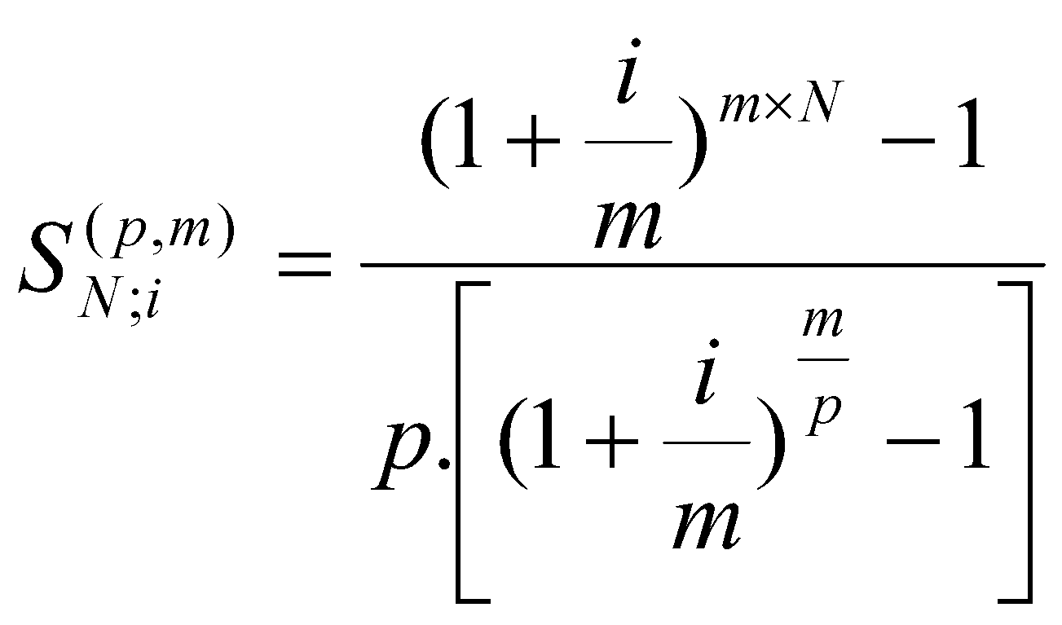 (1.85.)
2.2. Если кредитный договор предусматривает погашение кредита единовременным платежом в конце срока путем создания погасительного фонда, при этом проценты на сумму долга периодически не выплачиваются, а присоединяются к основной сумме долга, то срочная уплата, в этом случае, определяется по формуле:
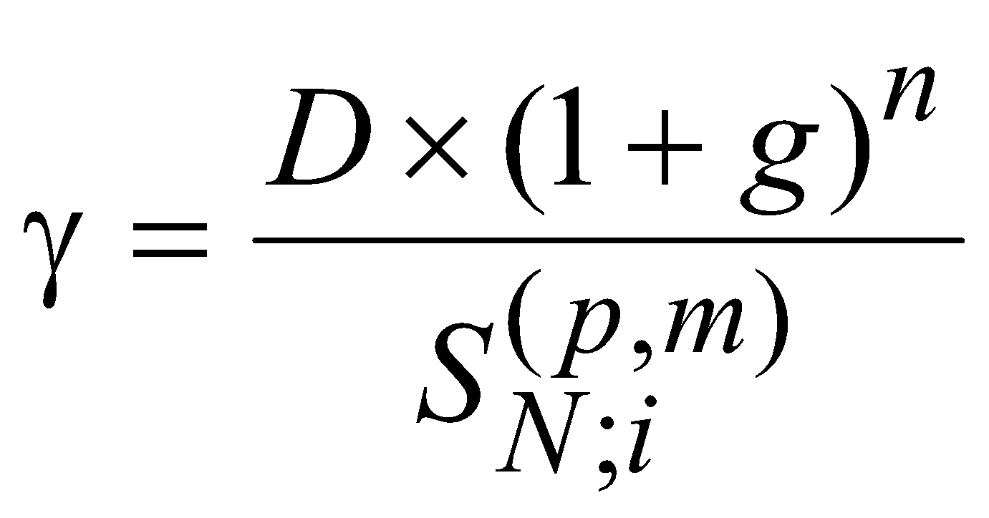 (1.86.)
Погашение долга разовым платежом выгодно для должника в случае, если 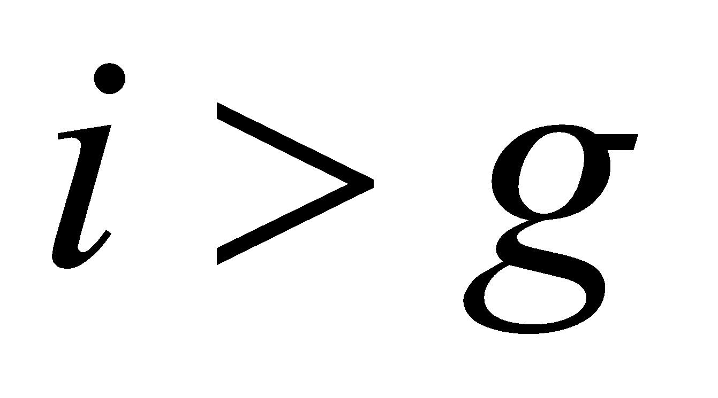.

1.6.2. Погашение суммы долга равными частями (равными суммами)
При погашении кредита частями в кредитный договор закладывается определенная по срокам и суммам схема его погашения. Срочная уплата в этом случае определяется по формуле:
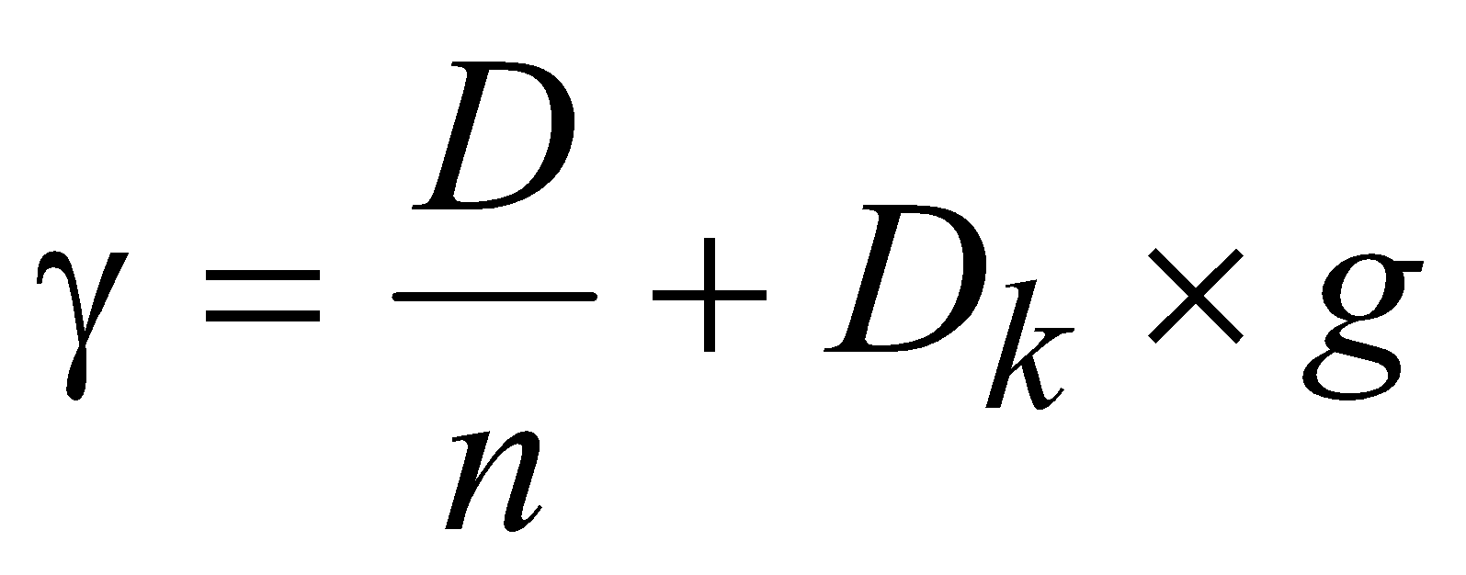 (1.87.)
где 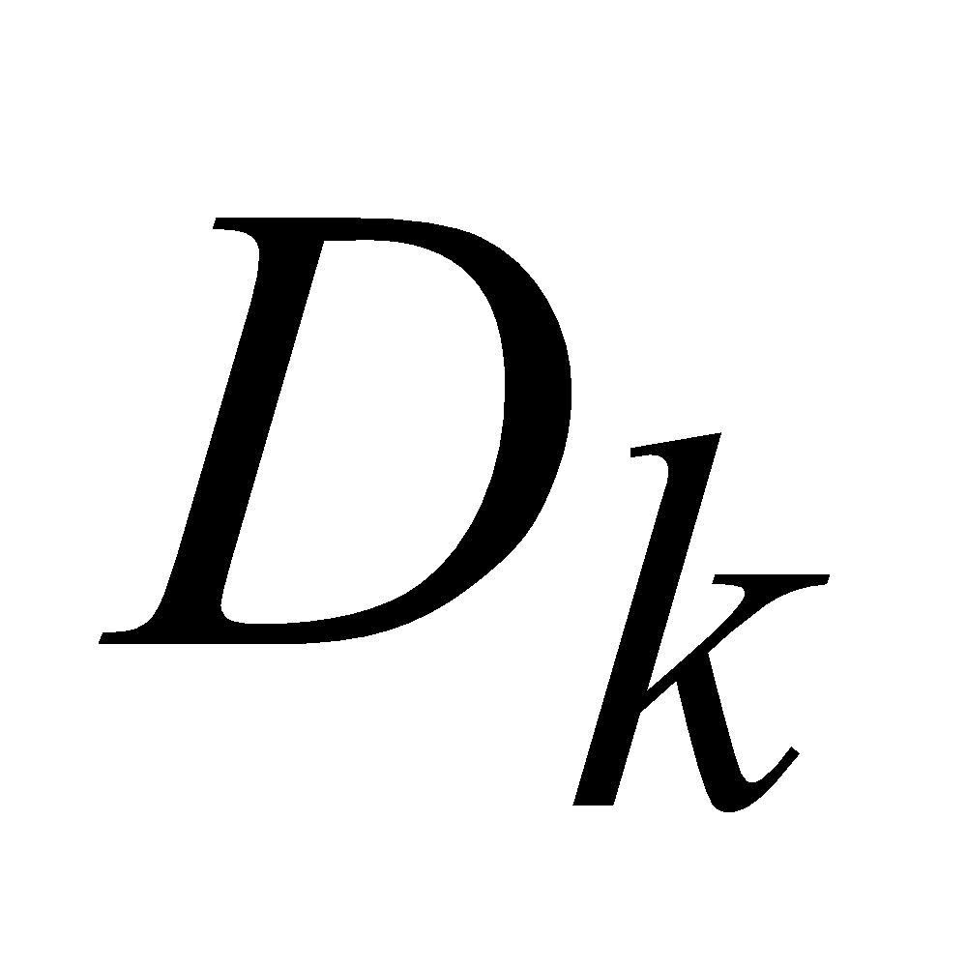 - остаток долга на начало k-го года.
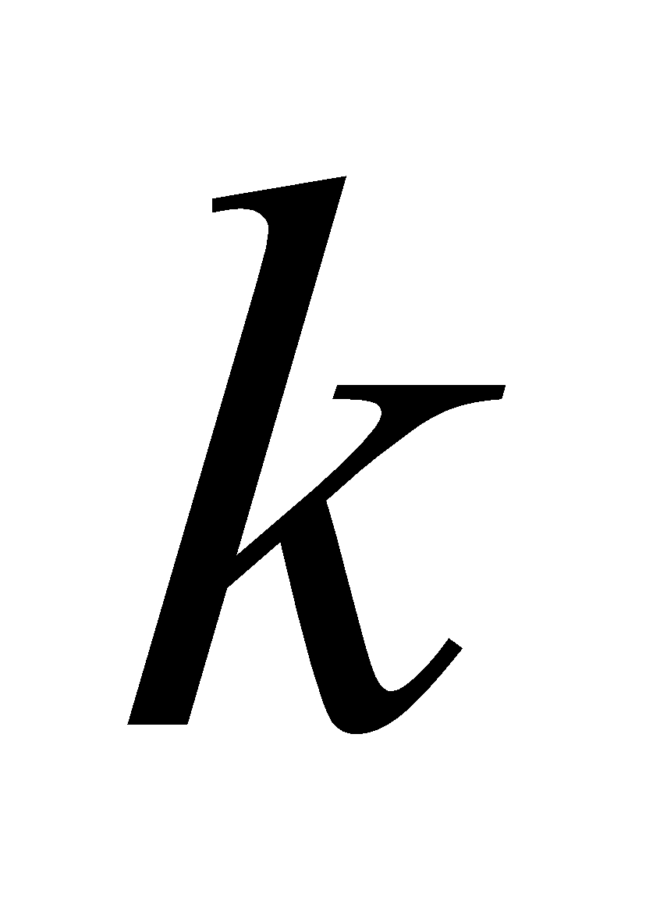 – порядковый номер года, на начало которого определяется задолженность.
Остаток долга на начало любого следующего за -м года можно определить по формуле:
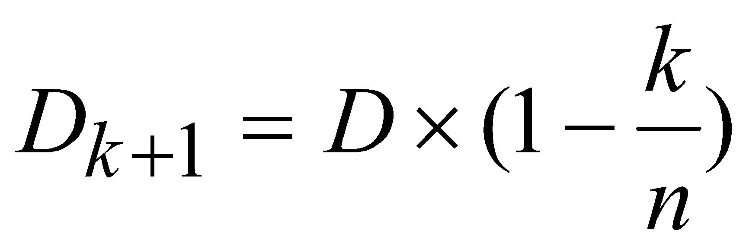 (1.88.)
Если платежи в счет погашения кредита будут производиться один раз в году, то общая сумма выплачиваемых процентов определится по формуле:
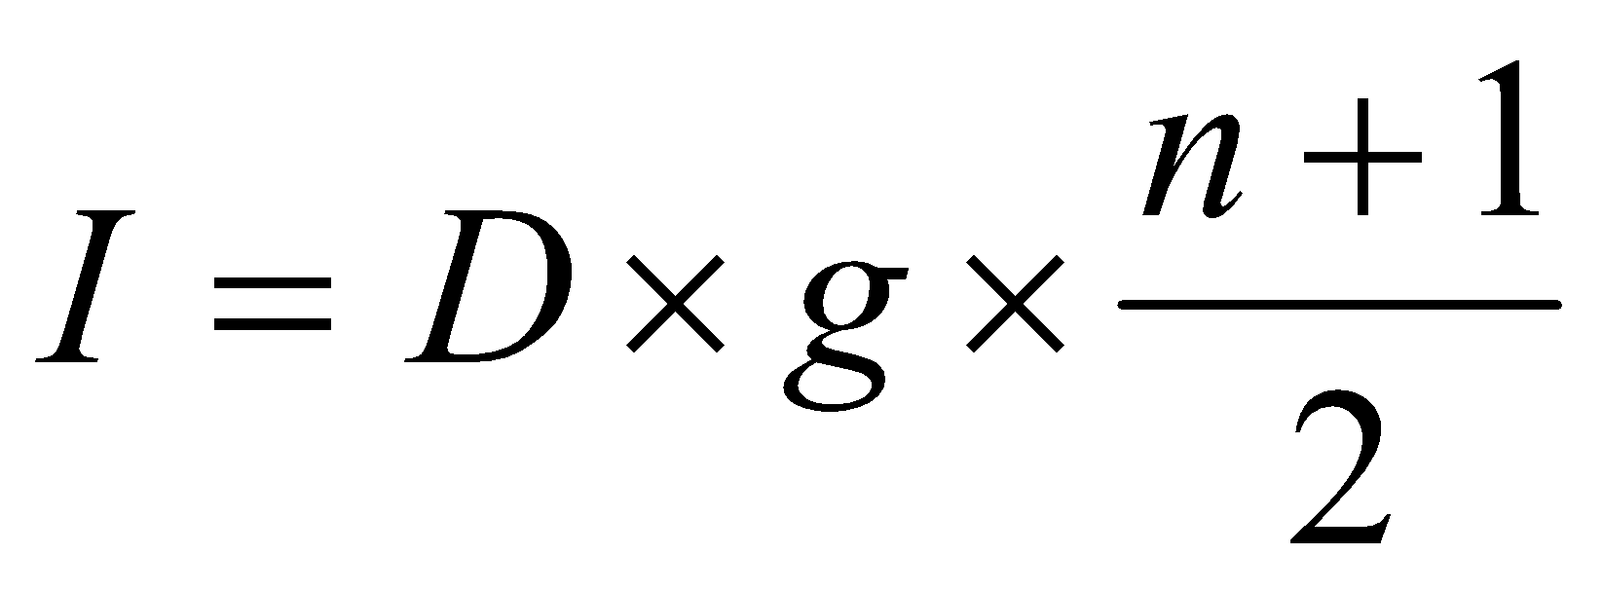 (1.89.)
Если взносы в погашение кредита будут осуществляться -раз в году, то общая сумма выплачиваемых процентов определится по формуле:
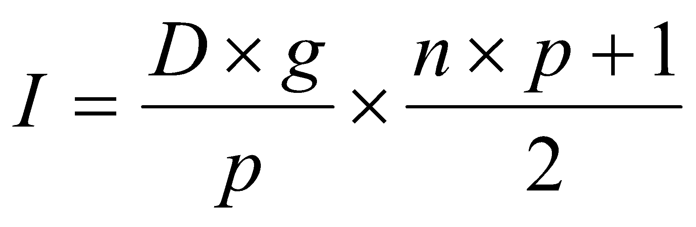 (1.90.)
Общая сумма погашения кредита и в том, и в другом случае определится по формуле:
(1.91.)

    - Погашение суммы долга равными срочными уплатами
В случае начисления за кредит простых процентов срочная уплата определится по формуле:
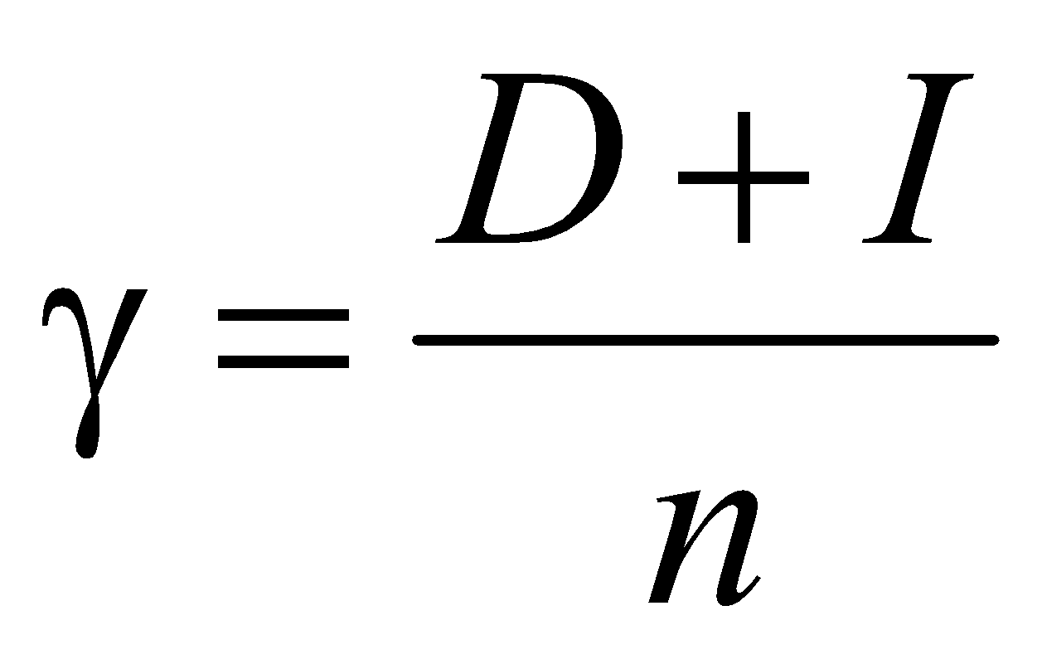 (1.92.)
где – проценты за весь срок кредита.
Размер одинаковых выплат (), производимых чаще, чем 1 раз в году в конце года (- раз), определится по формуле:
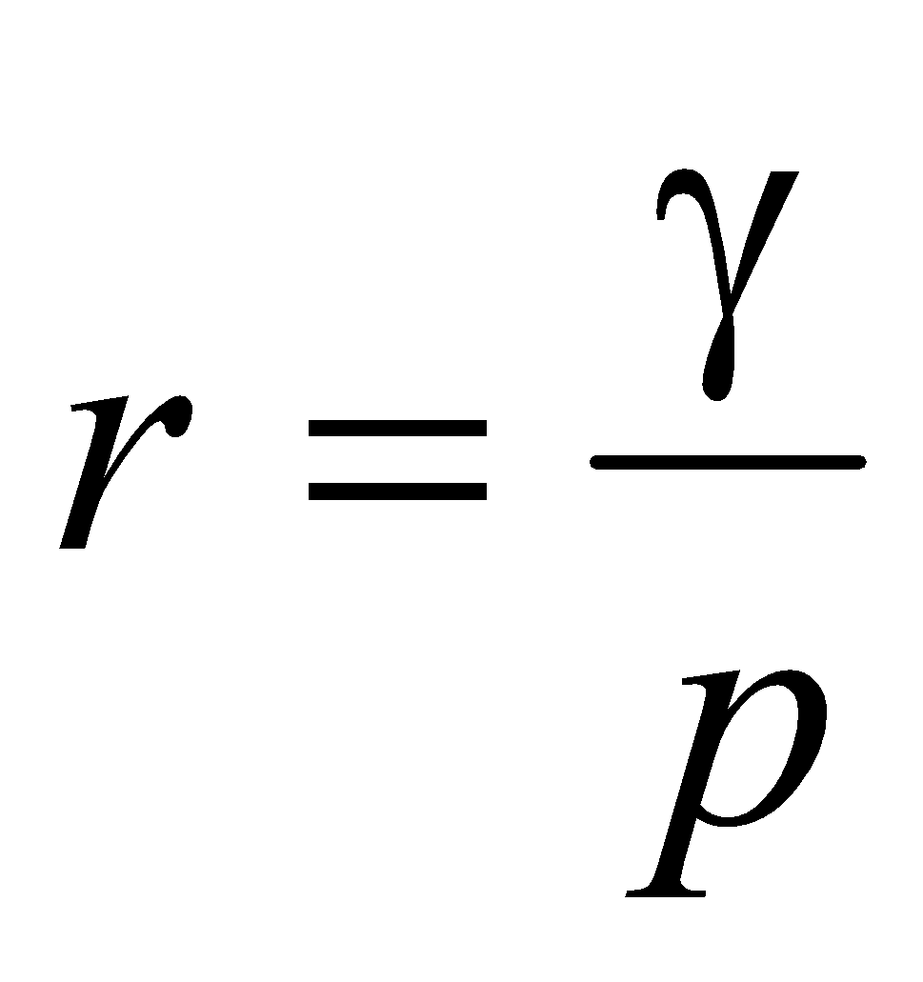 (1.93.) или 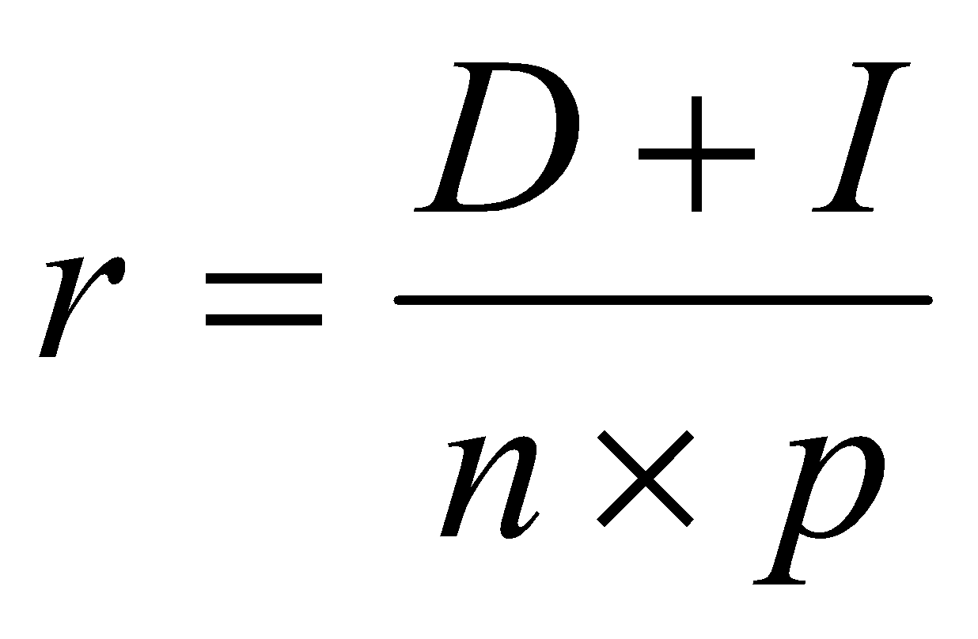 (1.94.)
где – число выплат в году;
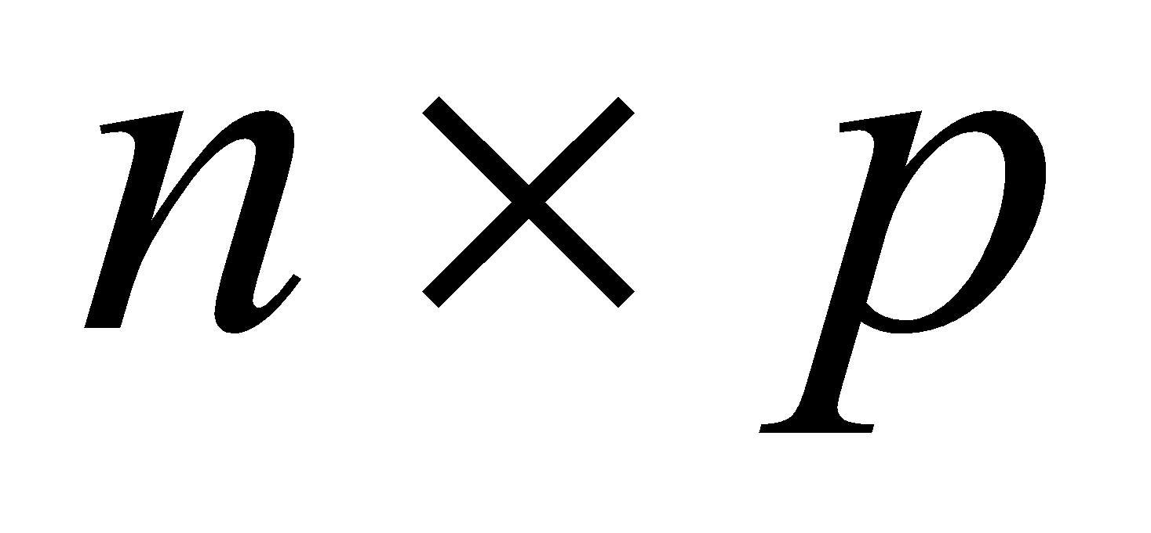 - общее число выплат за весь срок кредита.
Общая сумма погашения кредита определится по формуле:
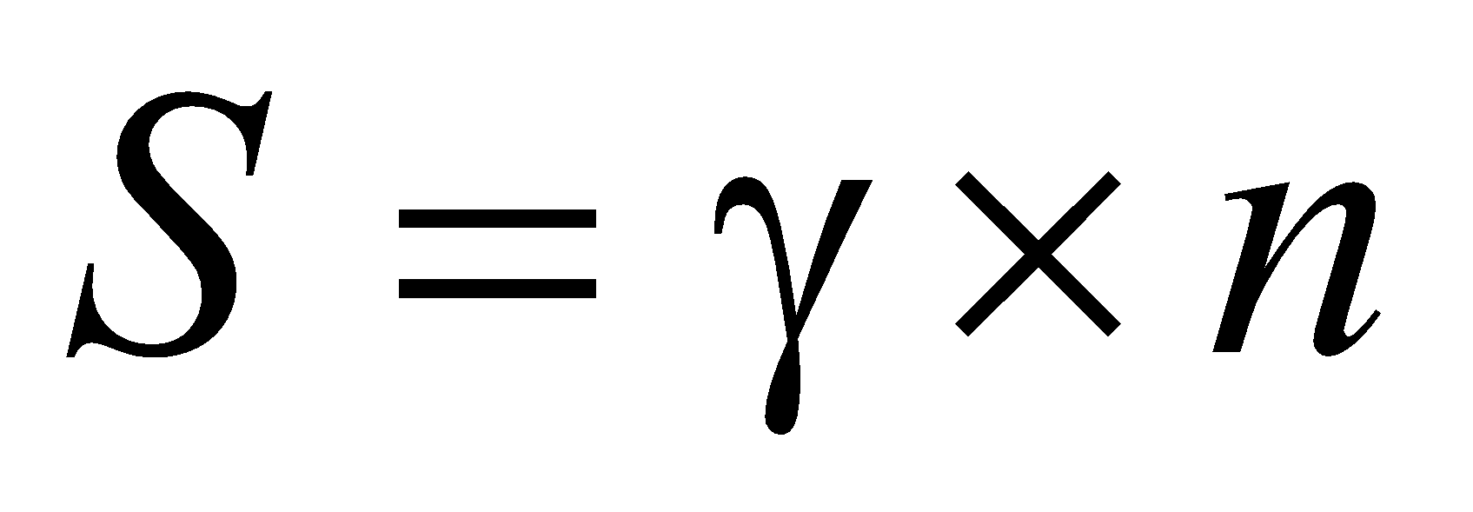 (1.95.) или 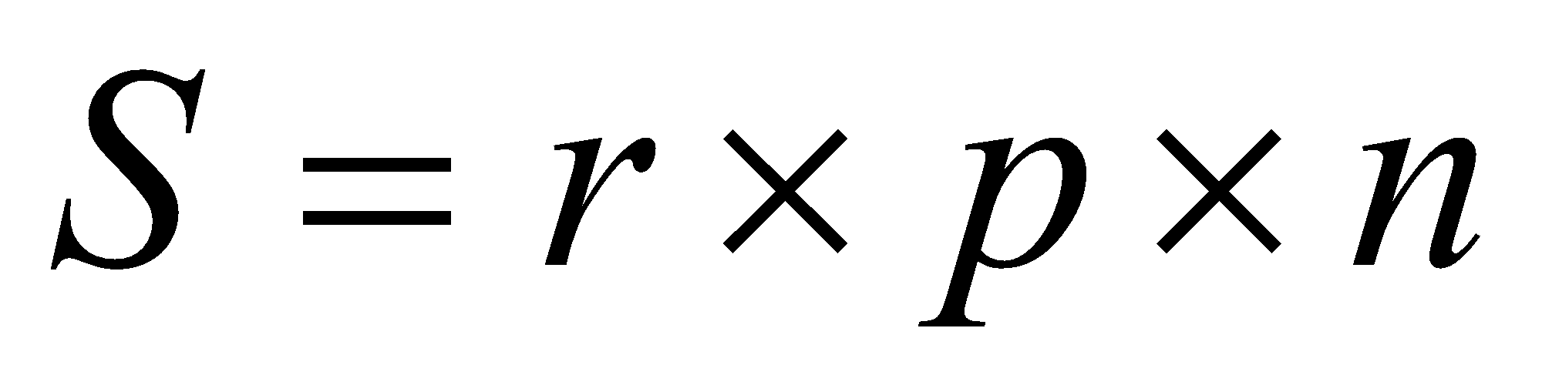 (1.96.)
При использовании сложных процентов для определения срочной уплаты можно использовать формулу:
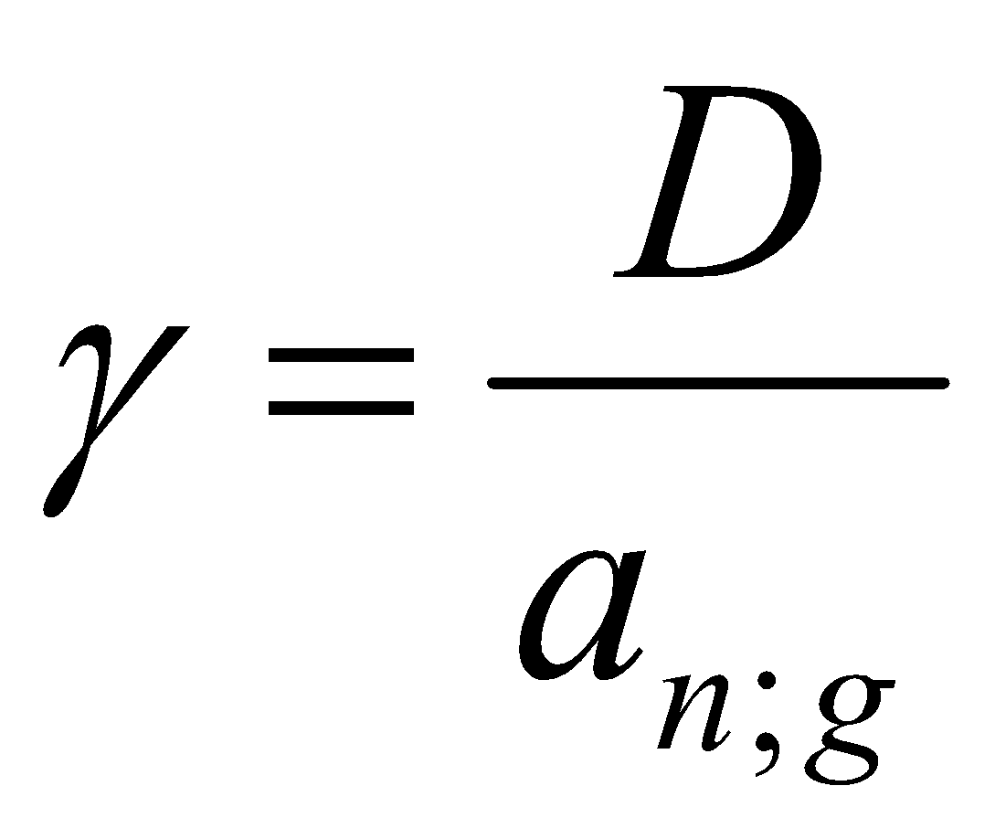 (1.97.)
где 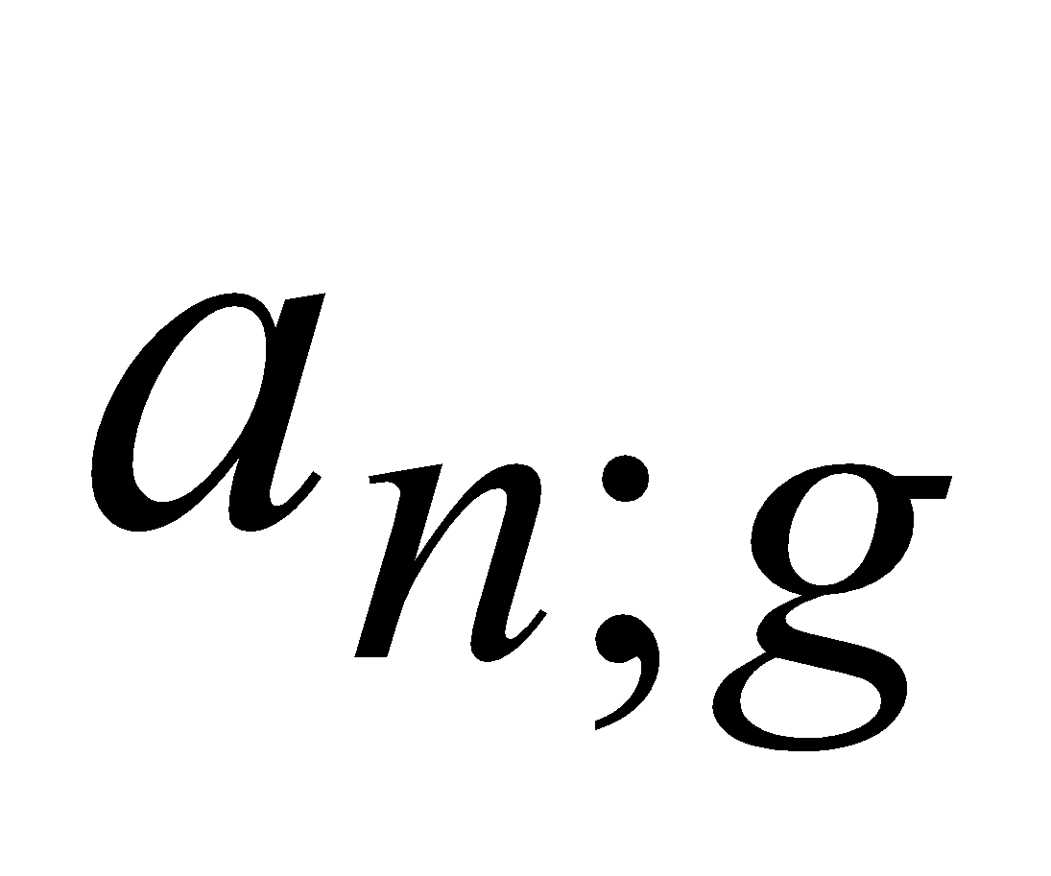 – коэффициент приведения постоянной годовой ренты. Если платежи в счет погашения кредита производятся один раз в конце каждого года в течение n-лет из расчета g - % годовых, то коэффициент определяется по формуле:
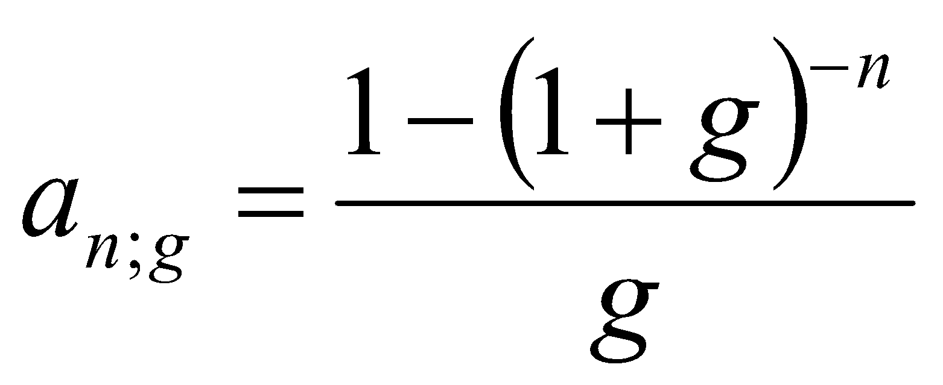 (1.98.)
Формулу для определения срочной уплаты можно привести к виду:
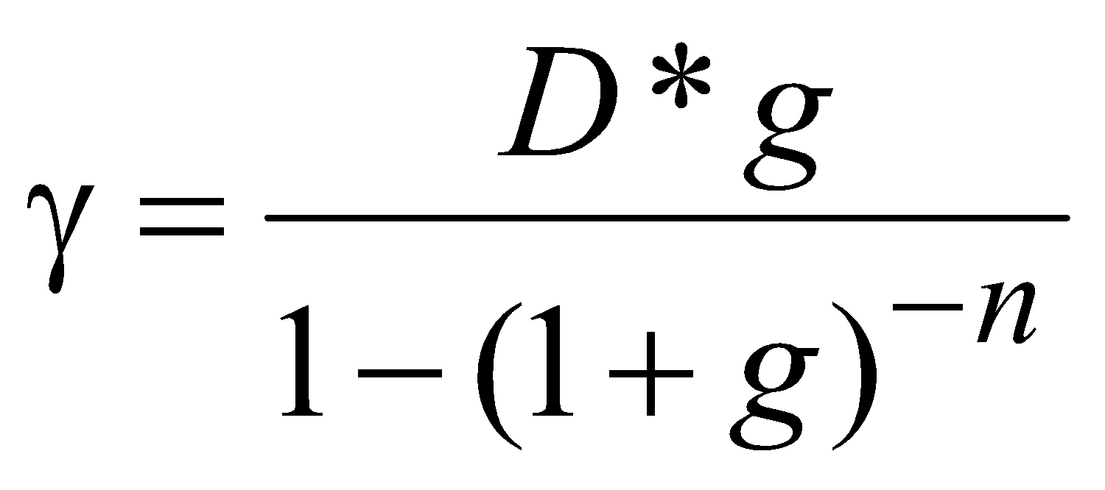 (1.99.)
Общая сумма погашения кредита определяется по формуле:
Если выплаты по кредиту будут производиться несколько раз (-раз) в году, то срочную уплату можно определить по формуле:
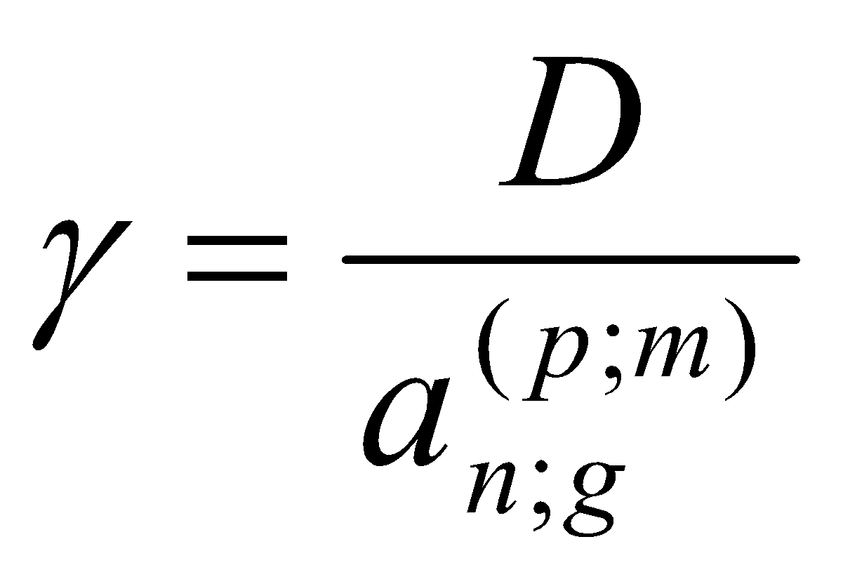 (1.100.)
Коэффициент приведения p - срочной ренты можно определить по формуле:
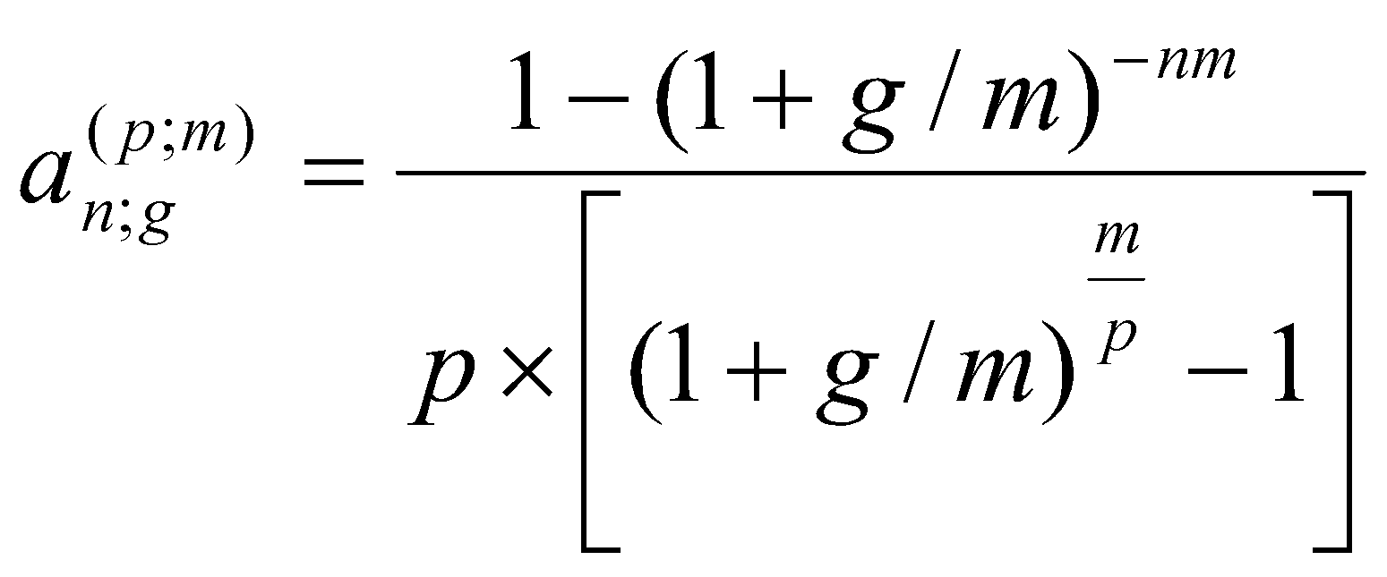 (1.101.)
Размер одной выплаты (r) можно определить по формуле:
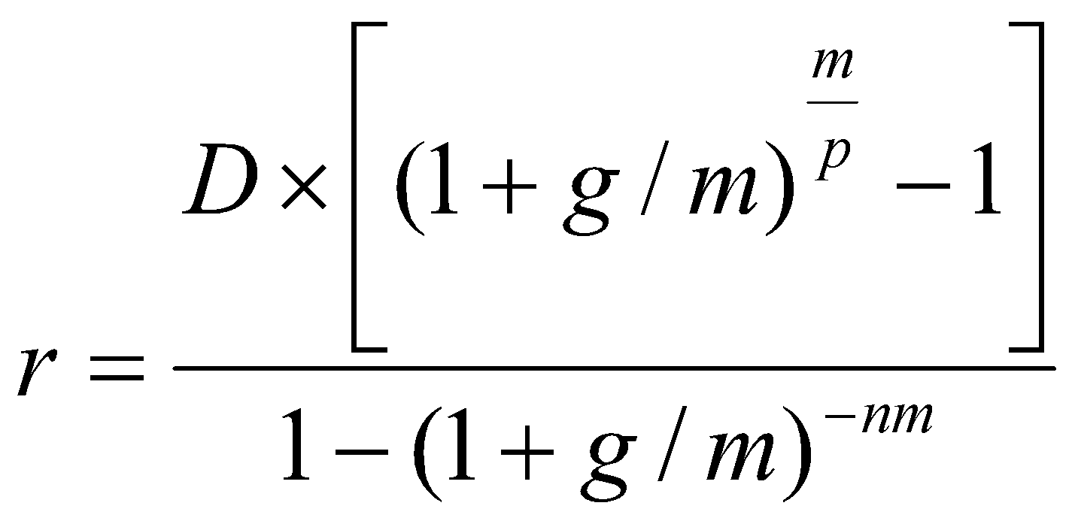 (1.102.) или (1.103.)

1.6.4. Частичные платежи любыми суммами актуарным методом
Актуарный метод применяется, в основном, в операциях сроком более года. Если иное не оговаривается, то, как правило, при начислении процентов используются обыкновенные проценты с приближенным числом дней.
Актуарный метод предполагает последовательное начисление процентов на фактические суммы долга. Частичный платеж идет, в первую очередь, на погашение процентов, накопленных на дату частичного платежа. Если величина платежа превышает сумму начисленных процентов, то разница идет на погашение основной суммы долга. Непогашенный остаток долга служит базой для начисления процентов за период до следующей уплаты. Если же частичный платеж меньше начисленных процентов, то никакие зачеты в сумме долга не делаются. Этот платеж будет приплюсован к следующему платежу.
Актуарный метод в известной мере нарушает принцип начисления простых процентов, так как проценты начисляются не на первоначальную сумму долга, а на остаток задолженности, который иногда может содержать ранее начисленные проценты. Это случается когда на каждом этапе выплачиваются только проценты.

1.6.5. Частичные платежи любыми суммами по правилу торговца
Погашение долга частичными платежами по правилу торговца может осуществляться по двум вариантам.
1. Если срок ссуды не превышает год, то сумма долга с начисленными за весь срок процентами считается неизменной до даты полного погашения. Параллельно идет накопление сумм частичных платежей с начисленными на них процентами за период от даты очередного платежа до даты погашения всего долга – даты последнего платежа. Последний платеж должен балансировать наращенную сумму долга и все наращенные суммы платежей в счет погашения этого долга и определяется вычитанием одной суммы из другой.
2. Если срок ссуды превышает год, то указанные выше расчеты ведутся для годового периода задолженности. В конце года из наращенной суммы долга вычитается наращенная сумма частичных платежей. Полученный остаток погашается в следующем году.
В качестве примечания отметим, что при использовании актуарного метода сумма платежей в счет погашения долга будет несколько выше, чем по правилу торговца.

P.S. Необходимым условием финансовой или кредитной операции в любой ее форме является сбалансированность вложений и отдачи. Если представить изменение задолженности во времени в виде графика, то он очертит контур финансовой или кредитной операции. Сбалансированная операция всегда должна иметь замкнутый контур.
С целью обеспечения гарантий и ответственности за своевременное выполнение обязательств по кредитам контракты могут предусматривать специальные меры имущественного характера:
1. Неустойку, которую должник обязан уплатить кредитору в случае неисполнения или ненадлежащего исполнения обязательства;
2. Залог, т.е. выделение из имущества должника определенной его части, за счет которой будут удовлетворены требования залогодержателя в случае невозврата кредита в срок. Самый надежный вид залога – недвижимость.
3. Удержание кредитором вещи, подлежащей передаче должнику;
4. Привлечение к обязательству третьих лиц и их имущества (например, поручительство физического или юридического лица или банковская гарантия исполнения должником обязательств);
5. Денежный задаток и т.д.

1.7. Практикум по теории финансовых расчетов

Задача 1.1. 200 тыс. руб. были положены на вклад «Супер» в АКБ «Желдорбанк» под 80% годовых. Вклад был открыт 12 марта 2003 г. и востребован 25 декабря 2003 г. Определить сумму начисленных процентов при различной практике их начисления. Сделать вывод о наиболее выгодном варианте начисления процентов со стороны вкладчика и банка.

Задача 1.2. При открытии вклада до востребования по ставке 12% годовых 20 мая 2008 года на счет была положена сумма 100 тыс. руб. Затем 5 июля 2008 г. на счёт была добавлена сумма 50 тыс. руб.; 10 сентября 2008 г. со счёта сняли 75 тыс. руб., а 20 ноября 2008 г. счёт был закрыт. Определить сумму, полученную вкладчиком при закрытии счета, если банк использует германскую практику начисления простых процентов.

Задача 1.3. 200 тыс. руб. были положены на накопительный вклад 25 мая 2012 года при ставке 9% годовых. С 1 июля банк снизил ставку по вкладам до 6% годовых, с 15 августа - 30% , а 1 сентября вклад был закрыт. Определить наращенную сумму вклада при английской практике начисления процентов.

Задача 1.4. Студент 3 курса ИЭФ специальности «Финансы и кредит» к моменту окончания ВУЗа собирается приобрести автомобиль стоимостью …….. тыс. руб. Какую сумму и на какой депозит в виде первоначального взноса следует внести, если банк начисляет сложные проценты с автоматическим возобновлением договора при его окончании.
Виды и условия срочных депозитов
Вид депозита | Номинальная ставка из расчета годовых, %
1 месяц | 20
2 месяца | 22
3 месяца | 24
6 месяцев | 28
1 год | 26

Задача 1.5. На депозитный счет ежемесячно в конце месяца в течение 5 лет будет вноситься студенческая стипендия. На сумму счета также в конце каждого месяца будут начисляться сложные проценты по ставке 22% годовых. Определить сумму, которую получит вкладчик при закрытии счета.

Задача 1.6. Студент собирается накопить за 5 лет …….. тыс. руб. для приобретения в Москве квартиры. Определить сумму его ежемесячных взносов на депозитный счет, производимых в конце периода, если банк также ежемесячно будет начислять проценты из расчета 1,83% в месяц, которые будут присоединяться к сумме вклада.

Задача 1.7. Взносы в пенсионный фонд будут вноситься в начале каждого месяца и на них ежеквартально будут начисляться сложные проценты по ставке 36% годовых. Определить размер взноса, если за 40 лет в фонде должна быть накоплена сумма 1 млн. руб.

Задача 1.8. Определить наиболее выгодный вариант вложения средств, если банк начисляет сложные проценты на следующих условиях:
а) ежемесячно из расчета 20,5% годовых;
б) ежеквартально из расчета 21% годовых;
в) по полугодиям из расчета 21,5% годовых.

Задача 1.9. Финансовая компания в своем рекламном объявлении указывает, что вложенная сумма увеличивается на 0,46% ежедневно с начислением процентов на проценты. Определить эффективную годовую ставку процентов при заключении договора с компанией на 3 месяца, полгода и год. Учесть налогообложение дохода.

Задача 1.10. Вклад в сумме 50 тыс. руб. положен в банк на полгода. Начисление процентов производится ежемесячно по ставке 8% годовых. Определить реальный доход вкладчика для ожидаемого месячного уровня инфляции в 1% и 3%.

Задача 1.11. Ссуда в $10000 выдана на 10 лет под 5% годовых. Определить сумму, которая застрахует кредитора от потерь, связанных с инфляционным обесцениванием денег при следующих условиях:
- ежегодный темп инфляции 6%;
- ежеквартальный темп инфляции 6%;
- ежемесячный темп инфляции 6%.

Задача 1.12. Кредит в размере 500 тыс. руб. был выдан 12.04.12 г. со сроком погашения 10.06.12 г. под 8% годовых. Определить сумму долга на дату погашения кредита. Выбрать наиболее выгодную практику начисления процентов для случая, если:
- вы - кредитор;
- вы - получатель кредита.

Задача 1.13. По условиям кредитного договора ставка простых процентов по кредиту в 800 тыс. руб., взятому на 6 месяцев, увеличивается ежемесячно на 0,5 процентных пунктов. Определить сумму, подлежащую возврату, если точкой отсчета принять 7% годовых.

Задача 1.14. Заемщик предполагает взять банковский кредит на период с 25.06. по 1.09. текущего года с выплатой в конце срока 100 тыс. руб. Определить сумму, которую может получить заемщик, если проценты за кредит удерживаются при его выдаче по учетной ставке 30 % годовых. Банк применяет английскую практику начисления и простые проценты.

Задача 1.15. Контракт на поставку оборудования в кредит стоимостью 10 млн. руб., заключенный сроком на 5 лет, предусматривает авансовый платеж в размере 1 млн. руб. и погашение основной суммы долга разовым платежом путем создания погасительного фонда в дружественном кредитору банке в течение срока действия договора. Контракт предусматривает также выплату в конце каждого года процентов за кредит из расчета 7,5 % годовых. Банк на взносы в накопительный фонд обязуется начислять проценты из расчета 8 % годовых. Разработать план-график погашения кредита (в форме таблицы).

Таблица 1.1.
План-график погашения кредита
путем создания погасительного фонда, тыс. руб.
Номер года | Срочная уплата |  |  | Наращение погасительного фонда
 | Всего | В том числе
 |  | Сумма % за кредит | Взнос в пог. фонд
1
2
3
4
5
5*
Итого в погасительном фонде
* - строка корректировки последнего платежа с целью урегулирования обязательств

Задача 1.16. Контракт на поставку оборудования в кредит стоимостью 10 млн. руб., заключенный сроком на 5 лет, предусматривает авансовый платеж в размере 1 млн. руб. и погашение основной суммы долга разовым платежом путем создания погасительного фонда в дружественном кредитору банке в течение 2-х последних лет срока действия договора. Контракт предусматривает выплату в конце каждого года процентов за кредит из расчета 7,5 % годовых. Банк на взносы в накопительный фонд обязуется ежемесячно начислять проценты из расчета 8 % годовых. Разработать план-график погашения кредита (в форме таблицы).

Задача 1.17. Контракт на поставку оборудования в кредит стоимостью 10 млн. руб., заключенный сроком на 5 лет, предусматривает авансовый платеж в размере 1 млн. руб. и погашение основной суммы долга разовым платежом путем создания погасительного фонда в дружественном кредитору банке в течение 2-х первых лет срока действия договора. Контракт предусматривает выплату в конце каждого года процентов за кредит из расчета 7,5 % годовых. Банк на взносы в накопительный фонд обязуется ежемесячно начислять проценты из расчета 8 % годовых. Разработать план-график погашения кредита (в форме таблицы).

Задача 1.18. Контракт на поставку оборудования в кредит стоимостью 10 млн. руб., заключенный сроком на 5 лет, предусматривает авансовый платеж в размере 1 млн. руб. и погашение основной суммы долга разовым платежом путем создания погасительного фонда в дружественном кредитору банке в течение 2-х первых лет срока действия договора. Контракт предусматривает выплату процентов за кредит, начисляемых один раз в конце каждого года из расчета 7,5 % годовых, вместе с основным долгом в конце срока. Банк на взносы в накопительный фонд обязуется ежемесячно начислять проценты из расчета 8 % годовых. Разработать план-график погашения кредита (в форме таблицы).

Задача 1.19. Кредит в размере 500 тыс. руб., выданный под 80 % годовых должен погашаться равными суммами в течение 5 лет. Разработать план-график погашения кредита (в форме таблицы), если погасительные платежи будут осуществляться:
а) 1 раз в конце года;
б) проценты за кредит будут начисляться один раз в год, а платежи в счет основного долга будут производиться по полугодиям.
Таблица 1.2.
План-график погашения кредита
равными суммами (платежи один раз в конце года), тыс. руб.
Номер года | Остаток долга на начало года | Срочная уплата |  |  | Остаток долга на конец года
 |  | по элементам |  | Всего
 |  | часть долга | сумма процентов
1 | 2 | 3 | 4 | 5 | 6
1
2
3
4
5
5*
Итого

Таблица 1.3.
План-график погашения кредита
равными суммами (платежи по полугодиям), тыс. руб.
Номер года | Остаток долга на начало полугодия | Полугодовой платеж |  |  | Остаток долга на конец полугодия
 |  | по элементам |  | Всего
 |  | часть долга | сумма процентов
1 | 2 | 3 | 4 | 5 | 6
0,5
1
1,5
2
2,5
3
3,5
4
4,5
5
5*
Итого

Задача 1.20. Разработать план-график погашения кредита (в форме таблицы) по условиям следующего контракта:
- сумма контракта – 10,5 млн. руб.;
- авансовый платеж – 1 млн. руб.;
- срок кредита - 6 лет;
- ставка процента за кредит – 7% годовых;
Погашение кредита должно производиться равными срочными уплатами.
Таблица 1.4.
План-график погашения кредита
равными срочными уплатами, тыс. руб.
Номер года | Остаток долга на начало года | Срочная уплата |  |  | Остаток долга на конец года
 |  | Всего | в т.ч. по элементам
 |  |  | сумма процентов за кредит | часть долга
1 | 2 | 3 | 4 | 5 | 6
1
2
3
4
5
6
6*
Итого

Задача 1.21. Контракт предусматривает поставку оборудования стоимостью 10,5 млн. руб. в кредит под 6,5% годовых. Он предусматривает авансовый платеж в размере 2 млн. руб., льготный период в 2 года (в этот период будут выплачиваться только проценты за кредит) и погашение основной суммы долга в течение последующих 3-х лет равными срочными уплатами. Определить размеры платежей, если они будут производиться:
а) один раз в конце года;
б) по полугодиям.
Разработать план-график погашения кредита (в форме таблицы).

Задача 1.22. Долг в сумме 15 млн. руб. необходимо погасить в течение полутора лет за период с 12 марта 2012 года по 12 сентября 2013 года. Кредитор согласен получать частичные платежи. Проценты начисляются по ставке 20 % годовых по формуле простых процентов. Частичные поступления характеризуются следующими данными:
- 12 июня 2012 г. - 500 тыс. руб.;
- 12 июня 2013 г. - 5000 тыс. руб.;
- 30 июня 2013 г. - 8000 тыс. руб.;
- 12 сентября 2013 г. – Sо.
Определить сумму последнего платежа актуарным методом и по правилу торговца.

Задача 1.23. Обязательство в сумме 1, 5 млн. руб., датированное 10 августа 2012 г. и выданное под 20% годовых, должно быть погашено 10 июня 2013 г. частичными платежами. В счет погашения долга 10 декабря 2012 г. было выплачено 800 тыс. руб. Определить сумму второго платежа (остаток долга на конец срока) актуарным методом и по правилу торговца.

2. ИЗМЕНЕНИЕ УСЛОВИЙ ПЛАТЕЖЕЙ ПО ФИНАНСОВЫМ
ОБЯЗАТЕЛЬСТВАМ

Изменение хозяйственной ситуации нередко побуждает одну из сторон - участниц коммерческой сделки обратиться к другой стороне с предложением изменить условия ранее заключённых соглашений. Наиболее часто предлагается: изменить сроки платежей в сторону их увеличения, произвести объединение нескольких платежей в один (консолидировать платежи) с установлением единого срока погашения, изменить условия погашения кредитов (конверсия займов) и т.п. Основным принципом изменения условий сделки (контракта) является принцип финансовой эквивалентности, который заключается в том, что сумма заменяемых платежей, приведённых к какой-то определённой дате, должна быть равна сумме платежей по новому обязательству, приведенных к той же дате. Приведение осуществляется либо наращением суммы платежа, либо ее дисконтированием.

2.1. Частный случай изменения условий платежей

Консолидация платежей с использованием простых процентов
При консолидации (объединении) нескольких платежей в один с использованием простой процентной ставки при условии, что срок уплаты консолидированного платежа (n_{o}) больше сроков платежей по старым обязательствам (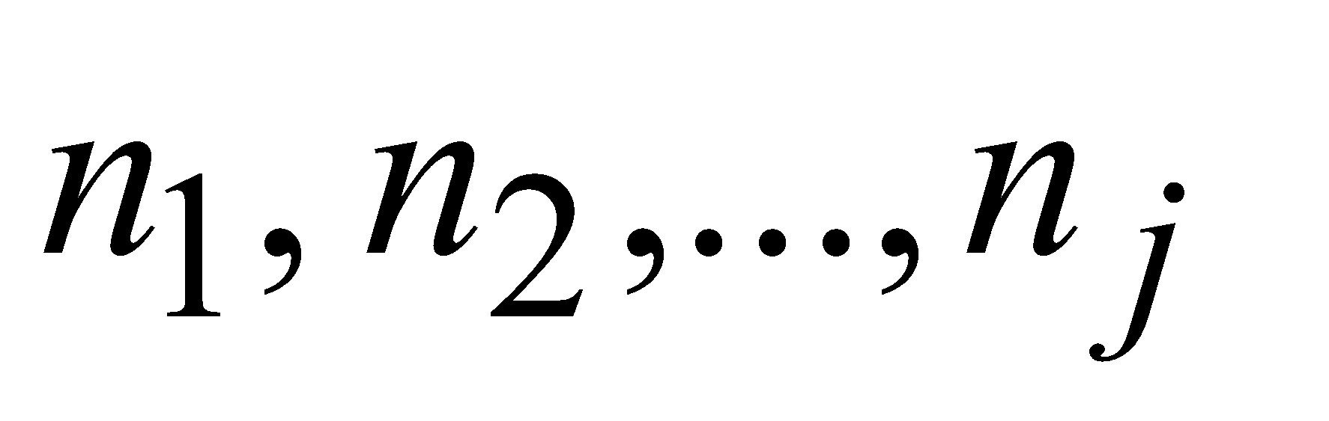), т.е. 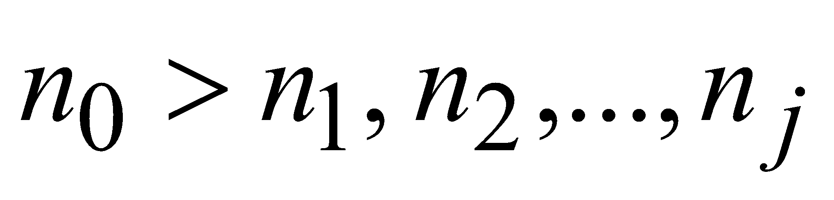, уравнение эквивалентности имеет вид:
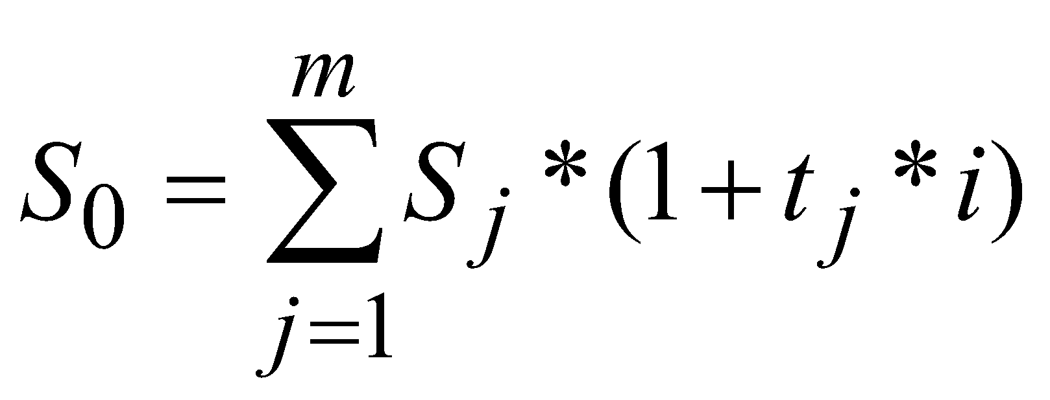 (2.1.)
где 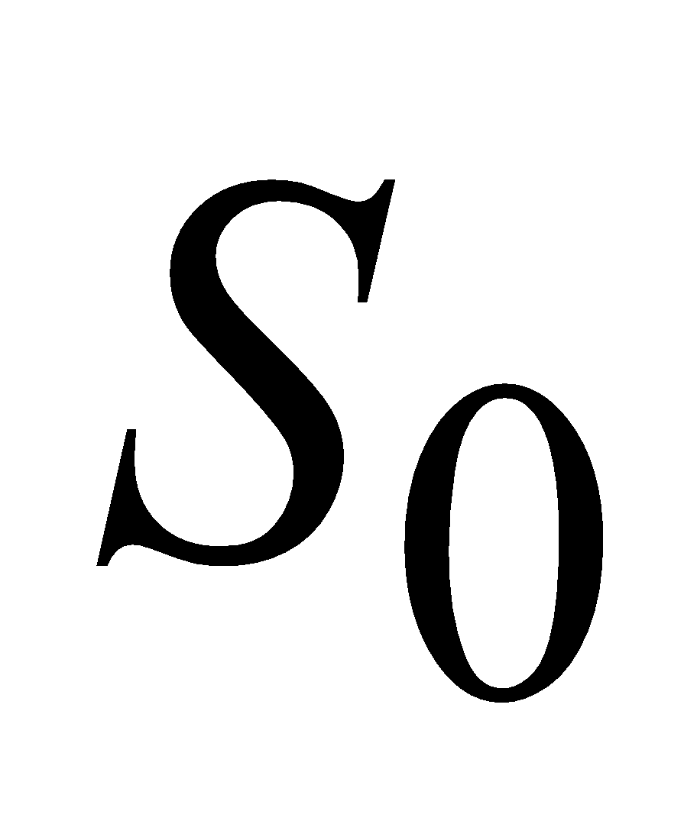 – сумма консолидированного платежа;
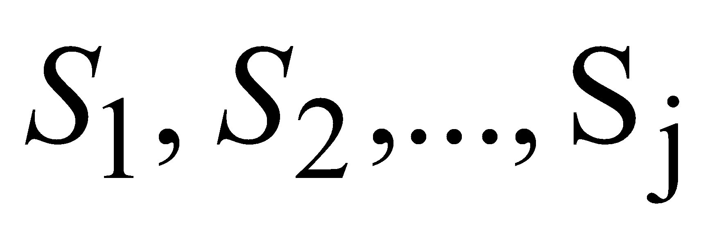 – платежи, подлежащие консолидации, со сроками уплаты, соответственно, 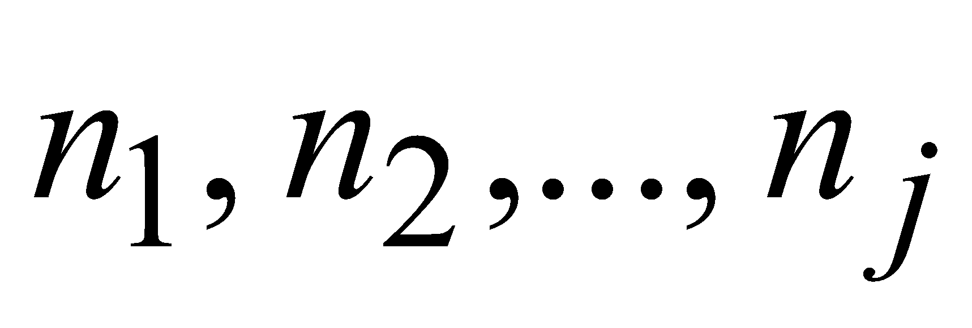 - лет;
_ годовая ставка %, применяемая при консолидации платежей;
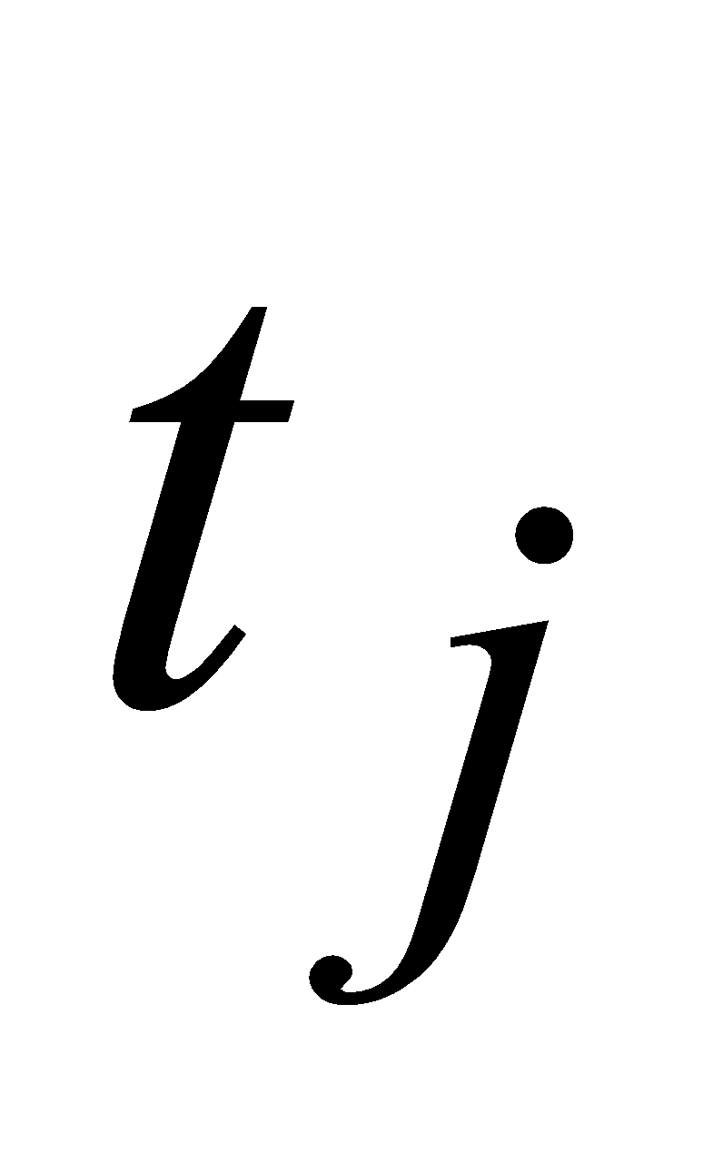 – временные интервалы между сроком 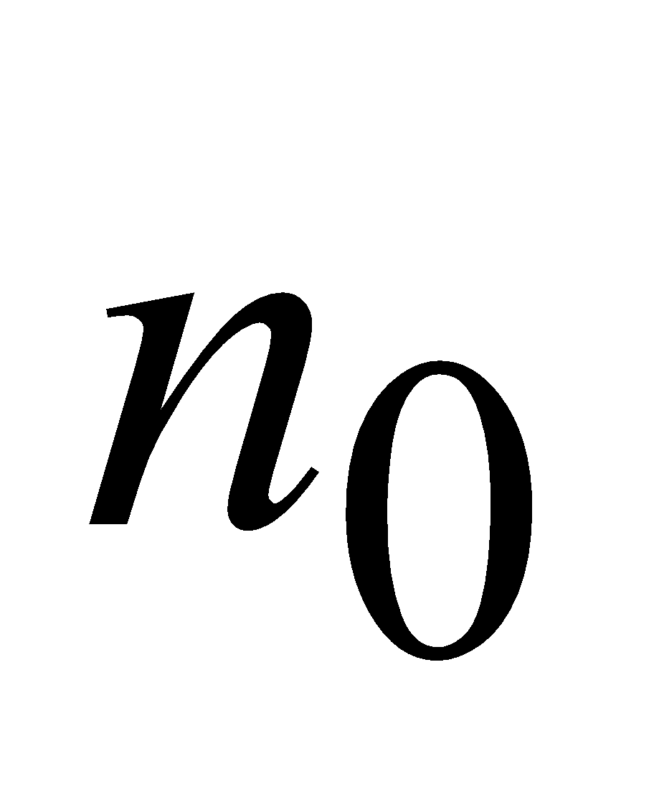 и 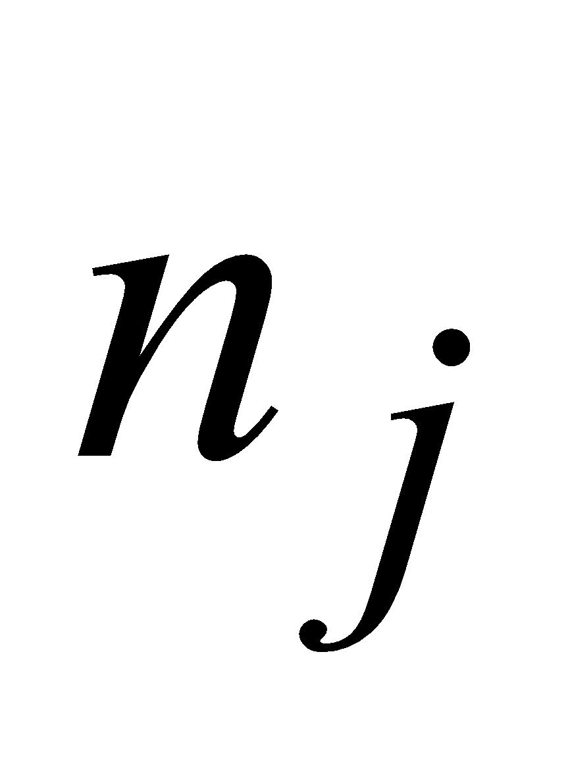, в годах.
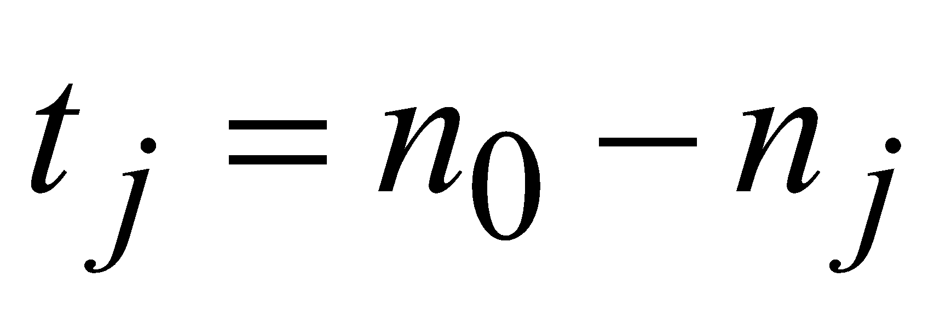 (2.2.) или 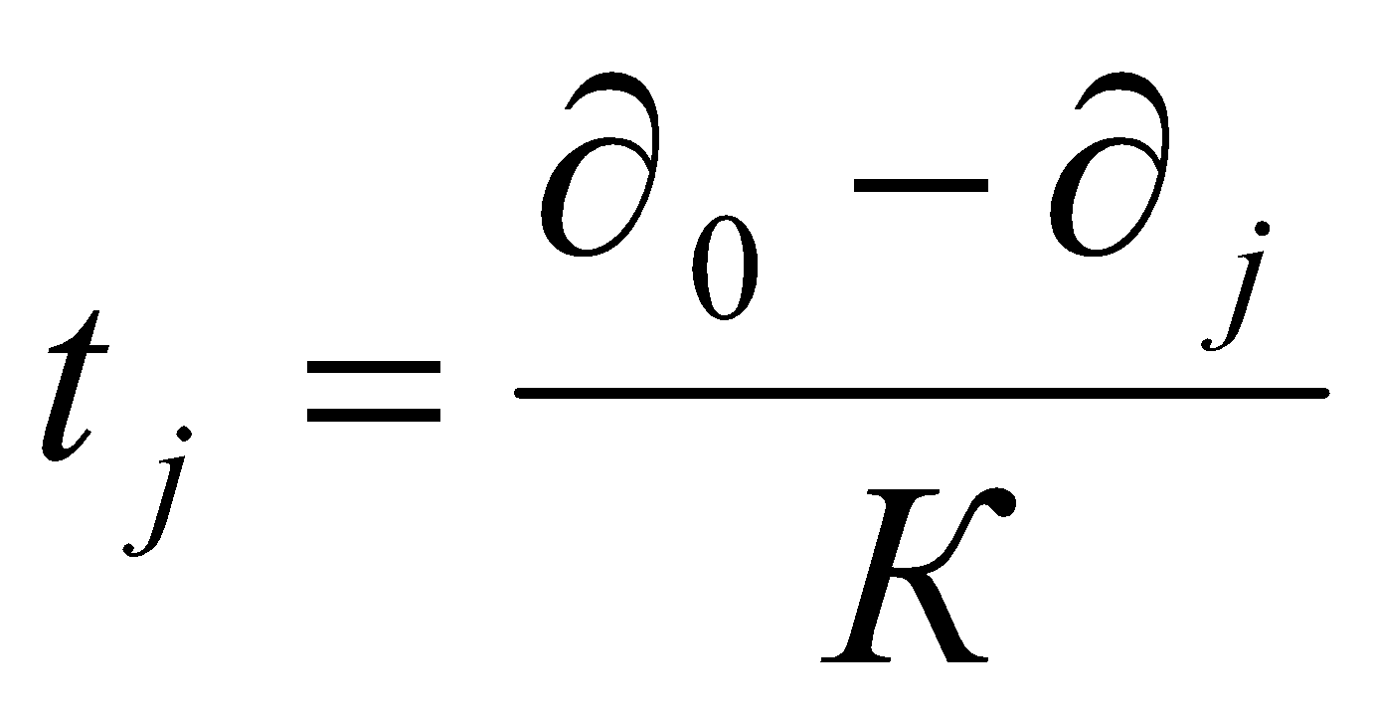 (2.3.)
Если срок консолидированного платежа находится в интервале старых сроков, т.е. 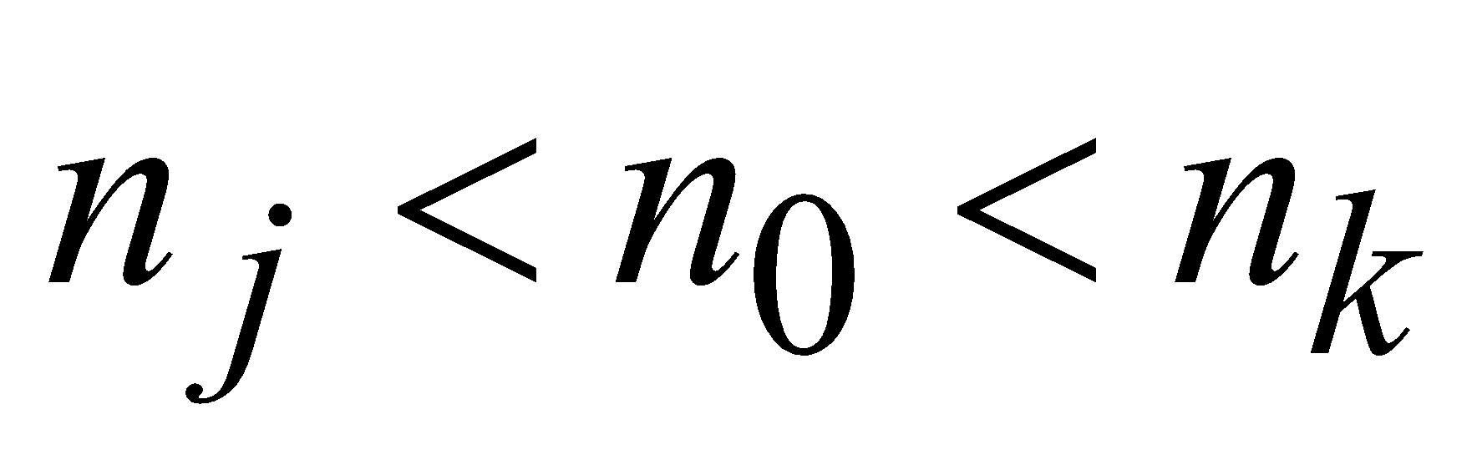, то величину консолидированного платежа определяют по формуле:
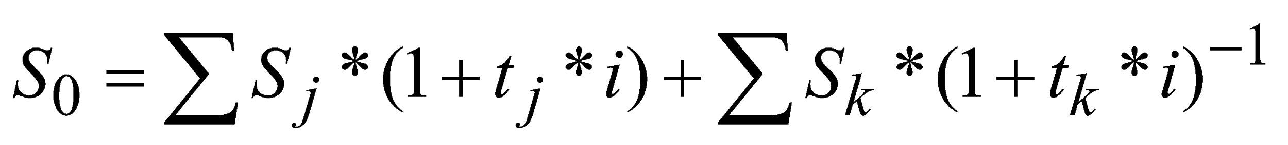 (2.4.)
где 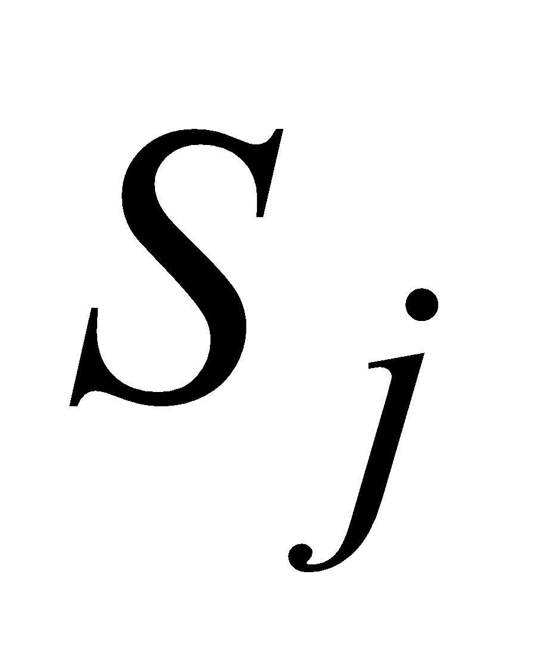 – суммы платежей, подлежащих консолидации, сроки погашения которых меньше срока уплаты консолидированного платежа (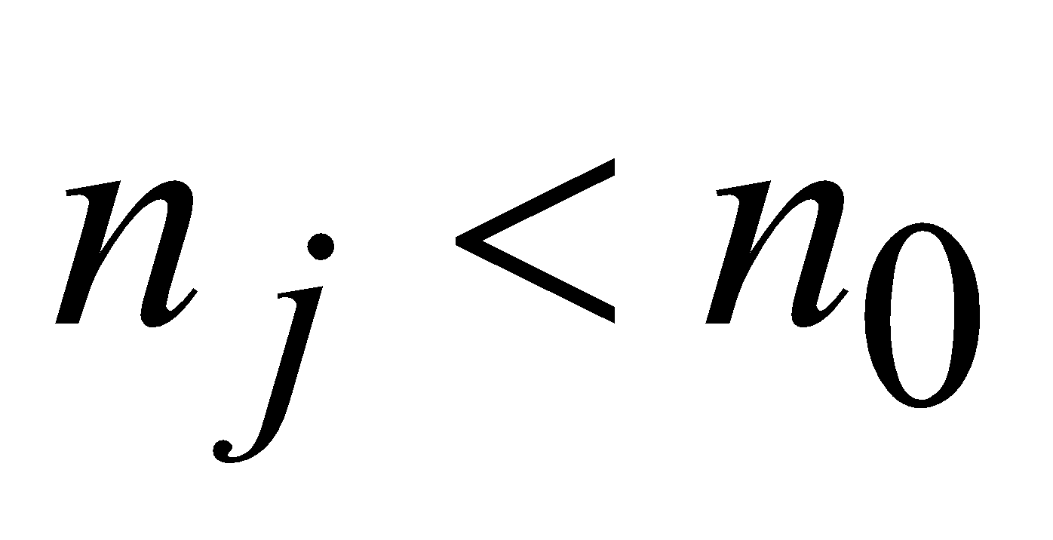);
– суммы платежей, подлежащих консолидации, со сроками уплаты, превышающими срок уплаты консолидированного платежа (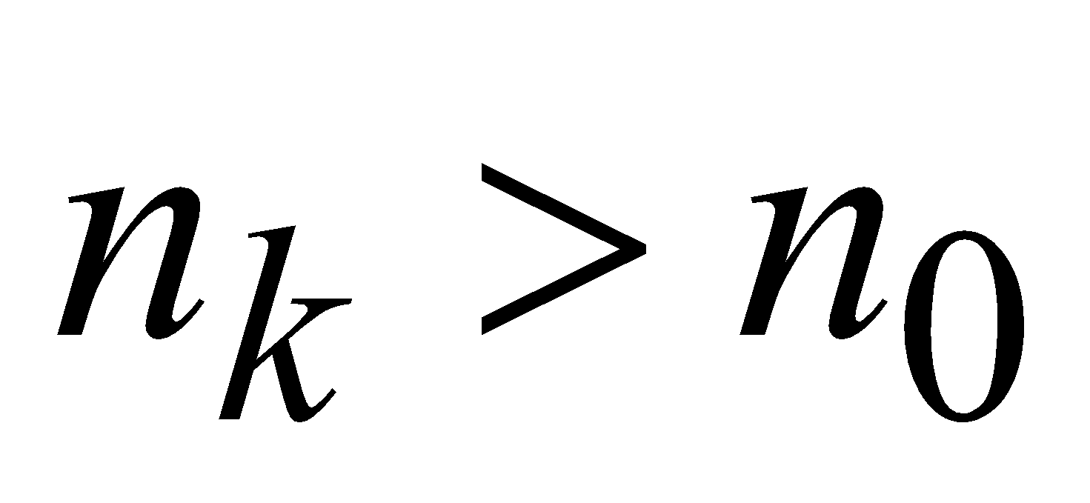). Соответственно 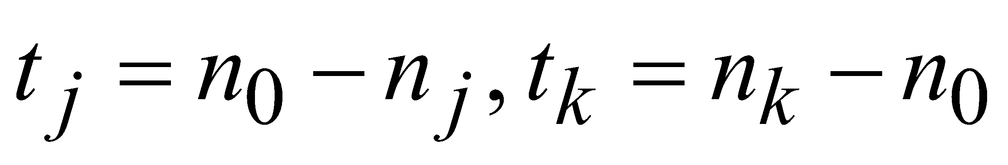 (2.5.), (2.6.)

Консолидации векселей с использованием уче тной ставки
При консолидации векселей в расчётах чаще всего используется учётная ставка (). В случае когда , расчёт суммы консолидированного платежа производится по формуле:
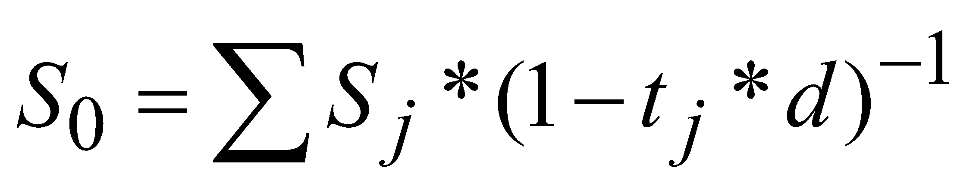 (2.7.)
Для общего случая, когда сумма консолидированного платежа определяется по формуле:
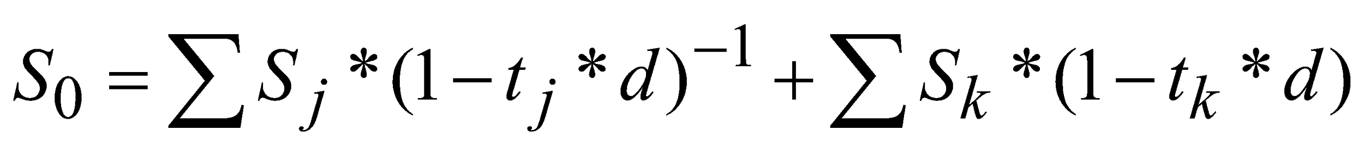 (2.8.)

Консолидация платежей с использованием сложных процентов
При консолидации платежей с использованием сложной процентной ставки для нахождения консолидированной суммы используют формулы:
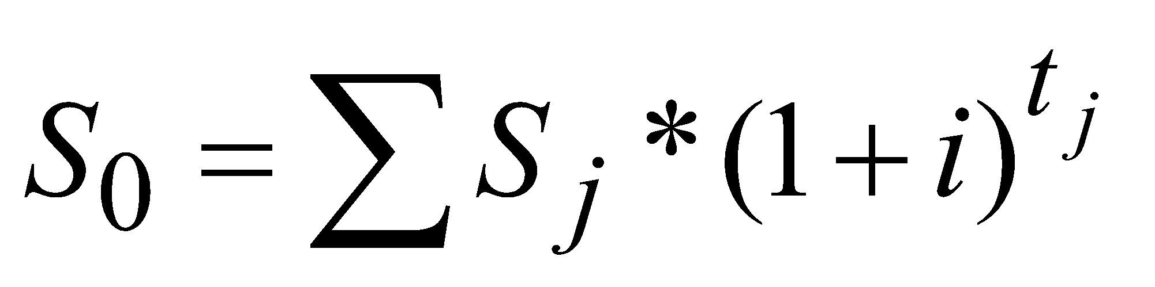 при 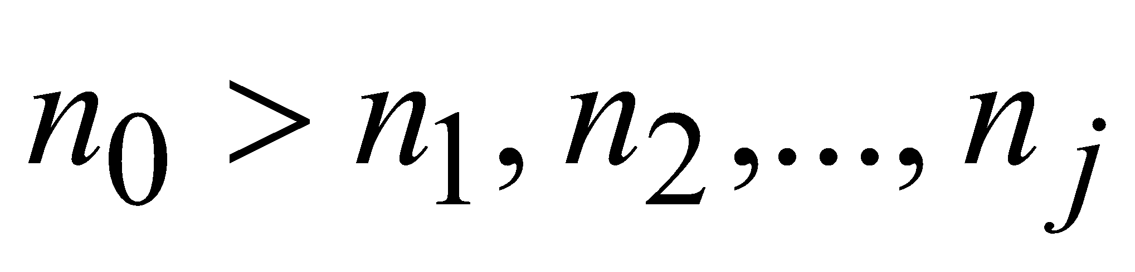
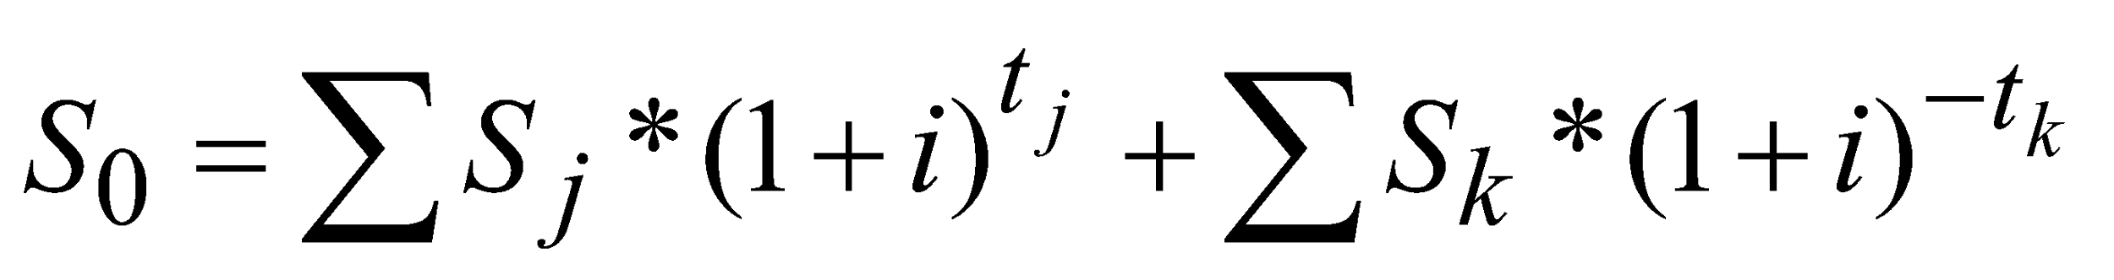 (2.9.) при 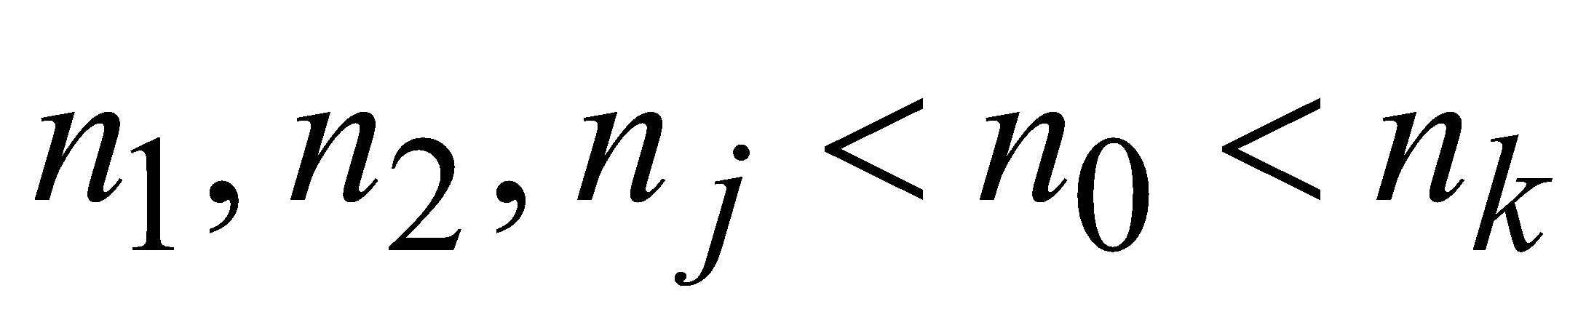

Консолидация с использованием заданной суммы консолидированного платежа
Вопрос о консолидации платежей можно решить и по другому принципу: партнёры заранее оговаривают сумму консолидированного платежа, исходя из которой, рассчитывают срок его уплаты, сохраняя принцип финансовой эквивалентности обязательств.
При использовании простых процентов срок уплаты консолидированного платежа () определяется по формуле:
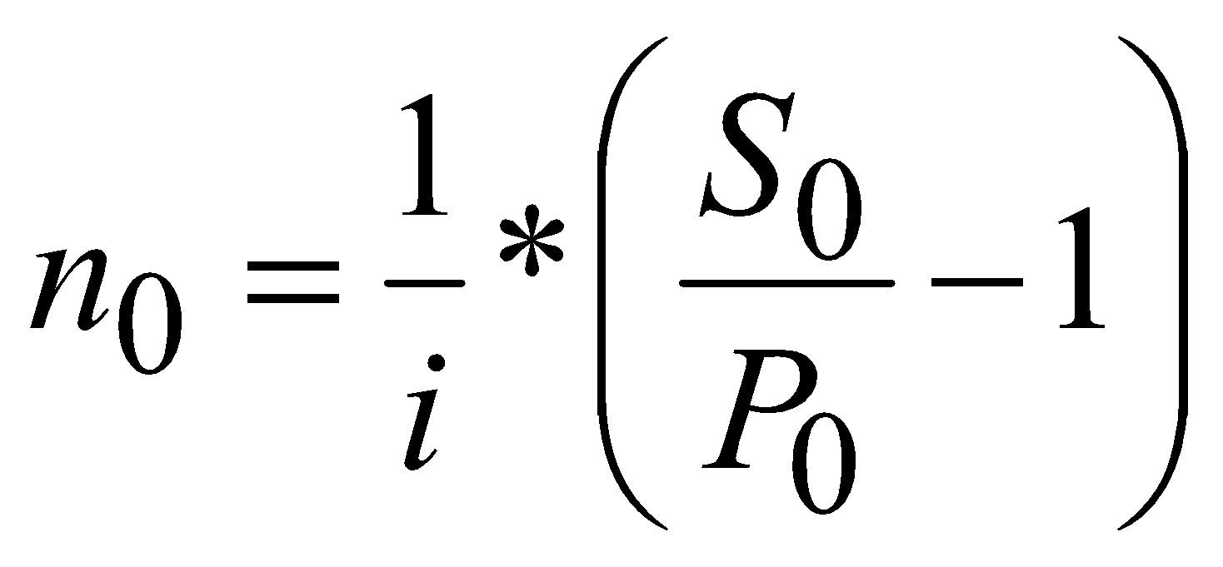 (2.10.)
где – сумма консолидированного платежа;
– процентная ставка, используемая при консолидации.
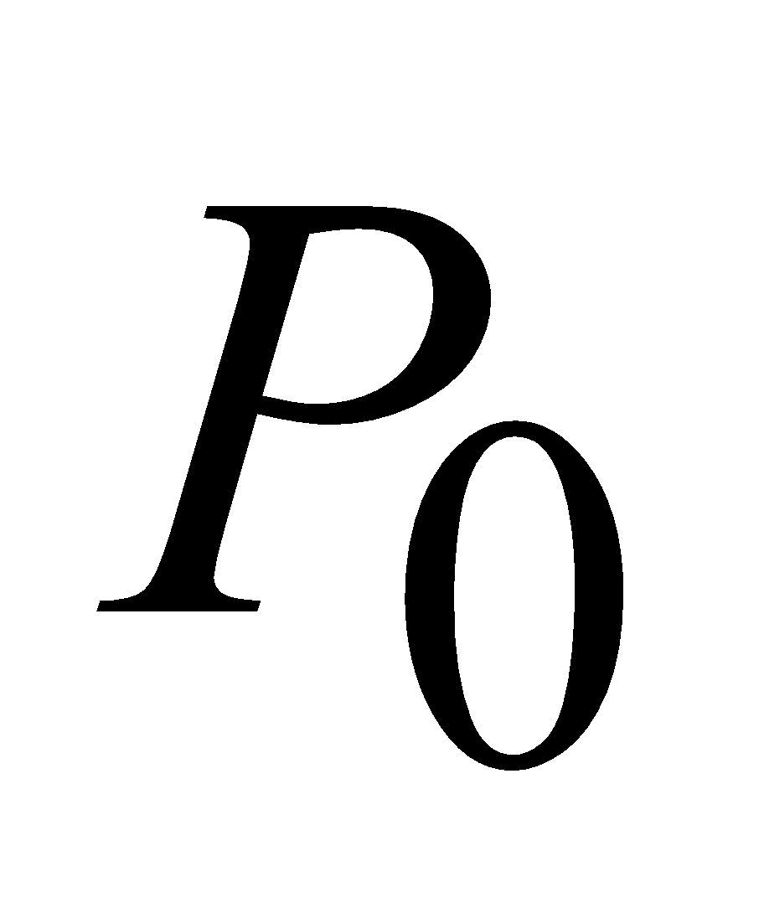– современная величина платежей, подлежащих консолидации. Определяется по формуле математического дисконтирования:
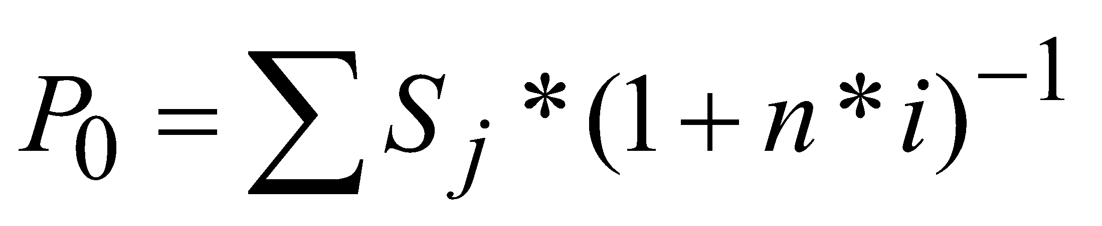 (2.11.)
В случае договорённости партнёров о консолидации платежей без изменения общей суммы платежа, т.е. 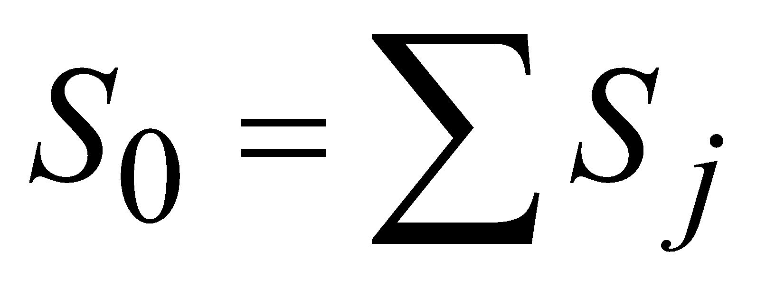, срок консолидированного платежа (в годах или днях) рассчитывается как средневзвешенная величина старых сроков уплаты платежей по формуле:
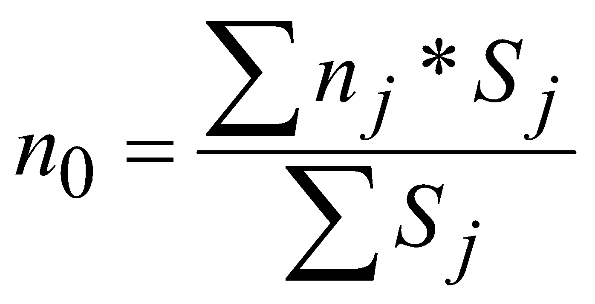, лет (2.12.) или 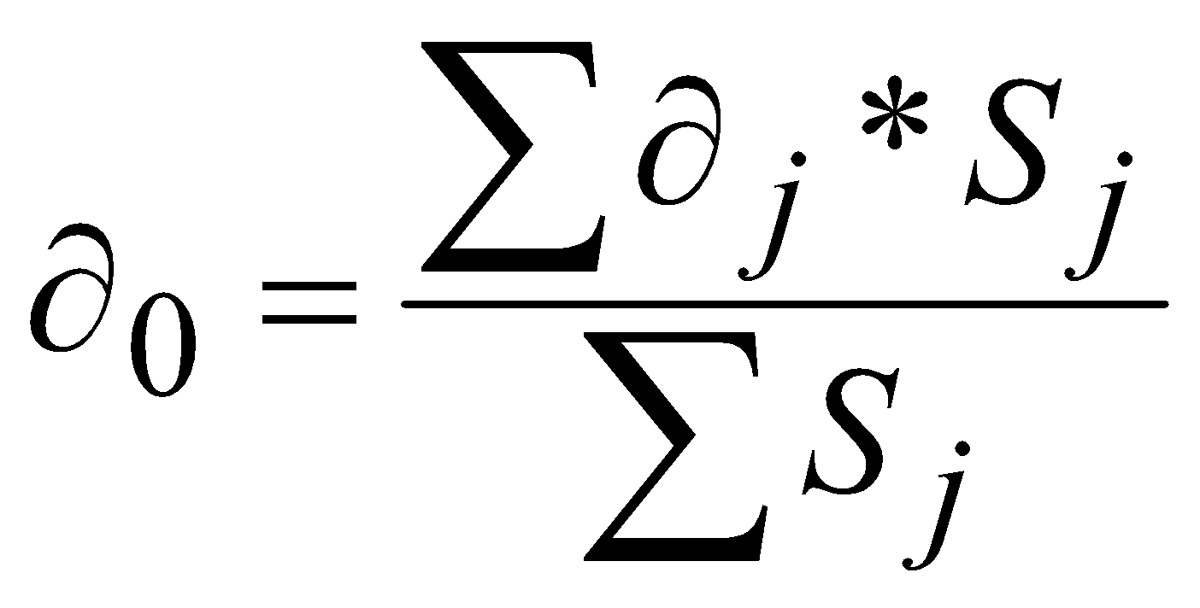, дней (2.13.)
Для расчёта срока уплаты консолидируемых векселей могут быть использованы учётные ставки. В этом случае расчёт производится по формуле:
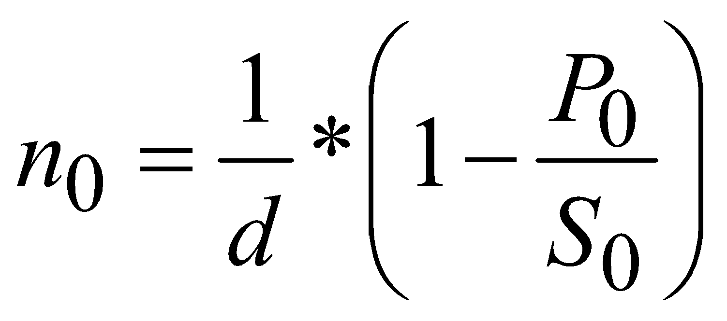 (2.14.)
где 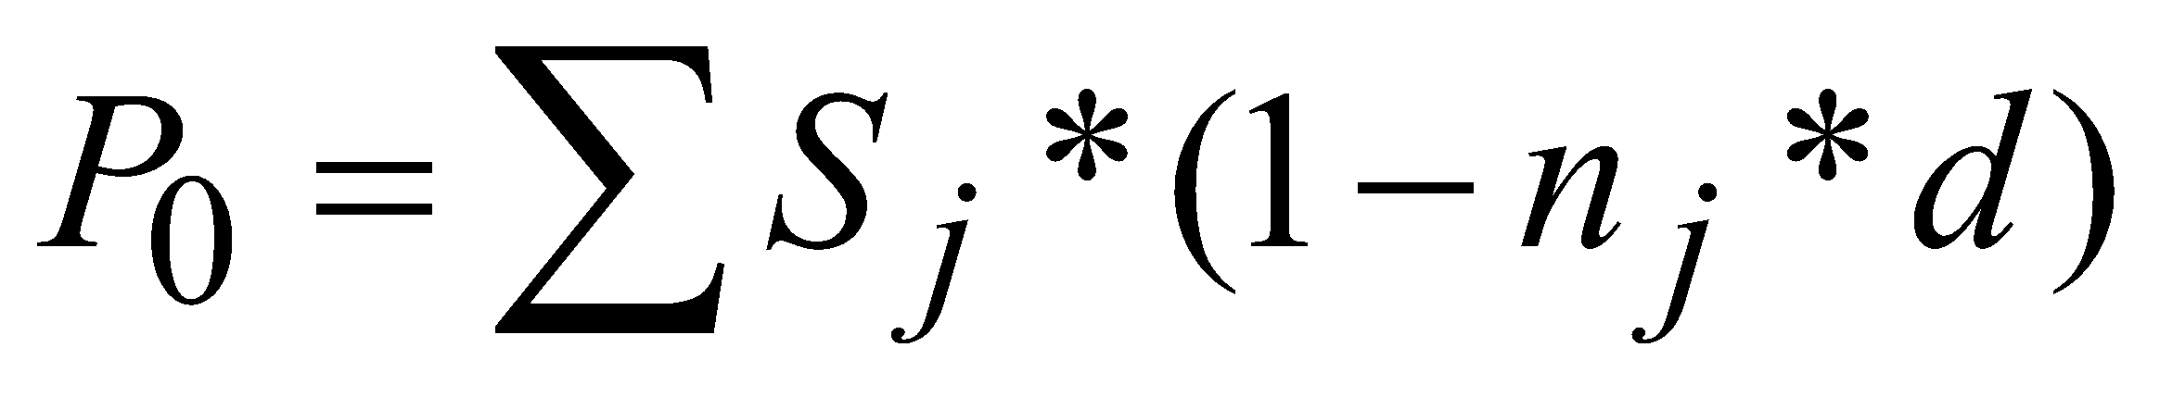 (2.15.) - современная величина платежей подлежащих консолидации.
Определение возможно при условии, что 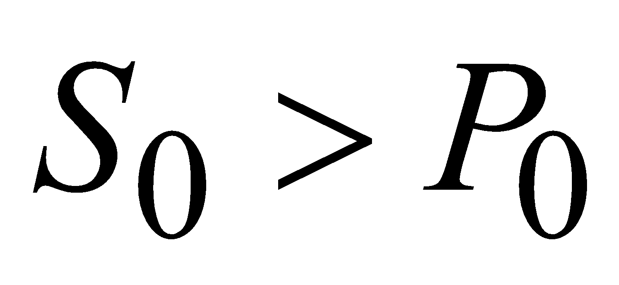
Срок уплаты консолидированного платежа при использовании сложных процентных ставок определяется по формуле:
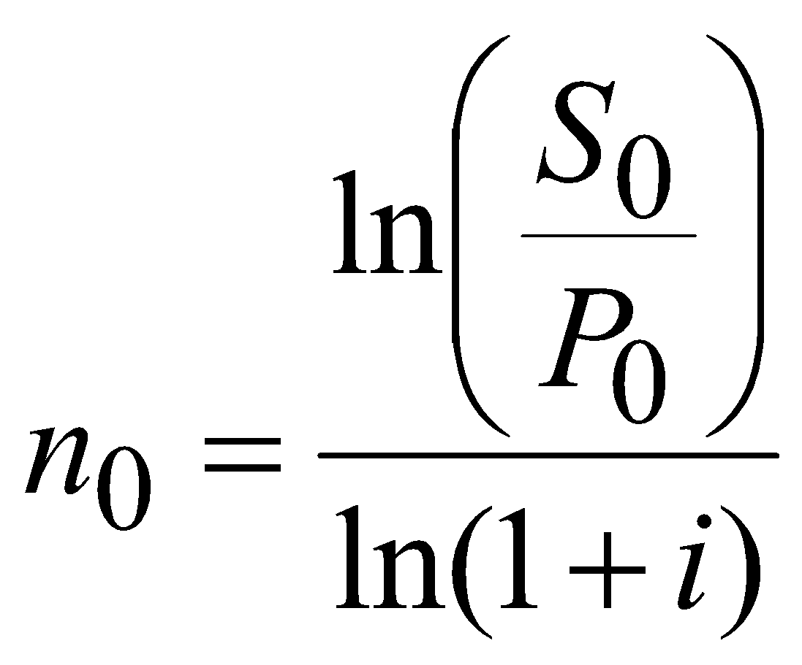 (2.16.)
где 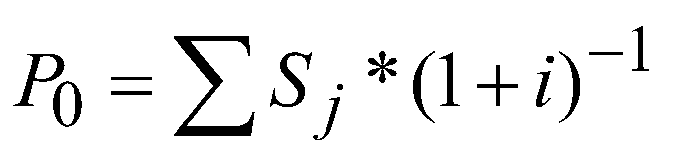 (2.17.) - сумма платежей, подлежащих консолидации дисконтированная (приведенная) на начальную дату;
- сумма консолидированного платежа.

ПРАКТИКУМ

Задача 2.1. Фирма в погашение задолженности банку за предоставленный под 15% годовых (простые проценты) кредит, полученный 01 января ХХ года должна произвести три платежа: 2 млн. руб., 2.7 млн. руб. и 3.3 млн. руб. в сроки, соответственно, 20.04, 25.05, 15.06. Фирма предложила банку объединить все платежи в один и погасить его 01 июня ХХ года. Определить размер консолидированного платежа.

Задача 2.2. Фирма получила кредит на сумму 900 тыс. руб. под 10% годовых по ставке простых процентов. Кредит должен быть погашен двумя платежами: первый – 500 тыс. руб. с процентами через 90 дней после даты получения, второй – 400 тыс. руб. с процентами через 120 дней. Впоследствии фирма договорилась с кредитором об объединении платежей в один со сроком погашения через 150 дней. Определить размер консолидированного платежа (К=360 дней).

Задача 2.3. Должник обратился к своему кредитору (владельцу векселей) с просьбой об объединении двух векселей в один с одновременным продлением срока оплаты. Первый вексель выдан на сумму 1,5 млн. руб. со сроком уплаты 20 июля; второй на сумму 2,1 млн. руб. со сроком уплаты 01 сентября. Владелец векселя согласился на пролонгацию до 01 октября при использовании учётной ставки 10%. Определить сумму платежа по консолидированному векселю.

Задача 2.4. Три векселя со сроками уплаты 15 марта (500 тыс. руб.), 10 апреля (800 тыс. руб.) и 01 июня (900 тыс. руб.) заменяются одним со сроком погашения 15 мая. При консолидации векселей используется учётная ставка 9%. Определить сумму платежа по консолидированному векселю.

Задача 2.5. Два платежа 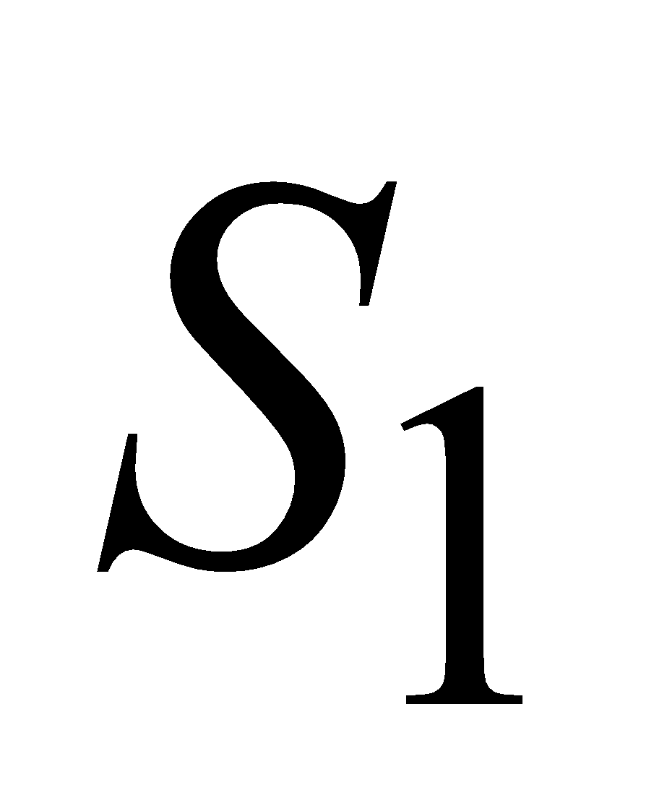=1,7 млн. руб. и 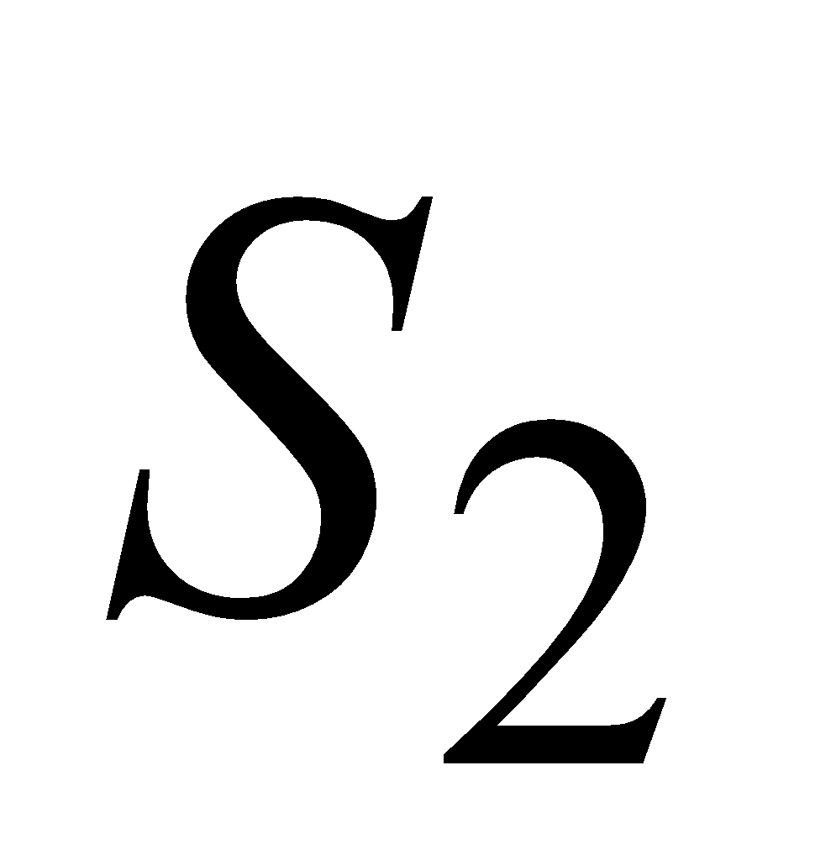=1,3 млн. руб. со сроками погашения 1 год 30 дней и 1 год 45 дней, отсчитываемыми от одной даты, заменяются одним платежом со сроком 1 год 75 дней. Стороны согласились на консолидацию платежей при использовании ставки сложных процентов в размере 9% годовых. Определить сумму консолидированного платежа.

Задача 2.6. Фирма имеет ряд финансовых обязательств перед одним кредитором – 2,5 млн. руб., 3,1 млн. руб. и 2,7 млн. руб., которые должна погасить через 40, 70 и 160 дней после 01 января текущего года. По согласованию сторон решено заменить их одним платежом, равным 9 млн. руб., с продлением срока оплаты, используя процентную ставку 12%. Найти срок уплаты консолидированного платежа.

Задача 2.7. Платежи в размере 2,5 млн. руб., 3,1 млн. руб. и 2,7 млн. руб. должны быть внесены через 40, 70 и 160 дней после 01 марта текущего года. Достигнуто соглашение на объединение этих платежей без увеличения итоговой суммы. Определить срок уплаты консолидированного платежа.

Задача 2.8. Предстоящие платежи и сроки их уплаты, исчисленные от одной даты, составляют: =1,2 млн. руб., 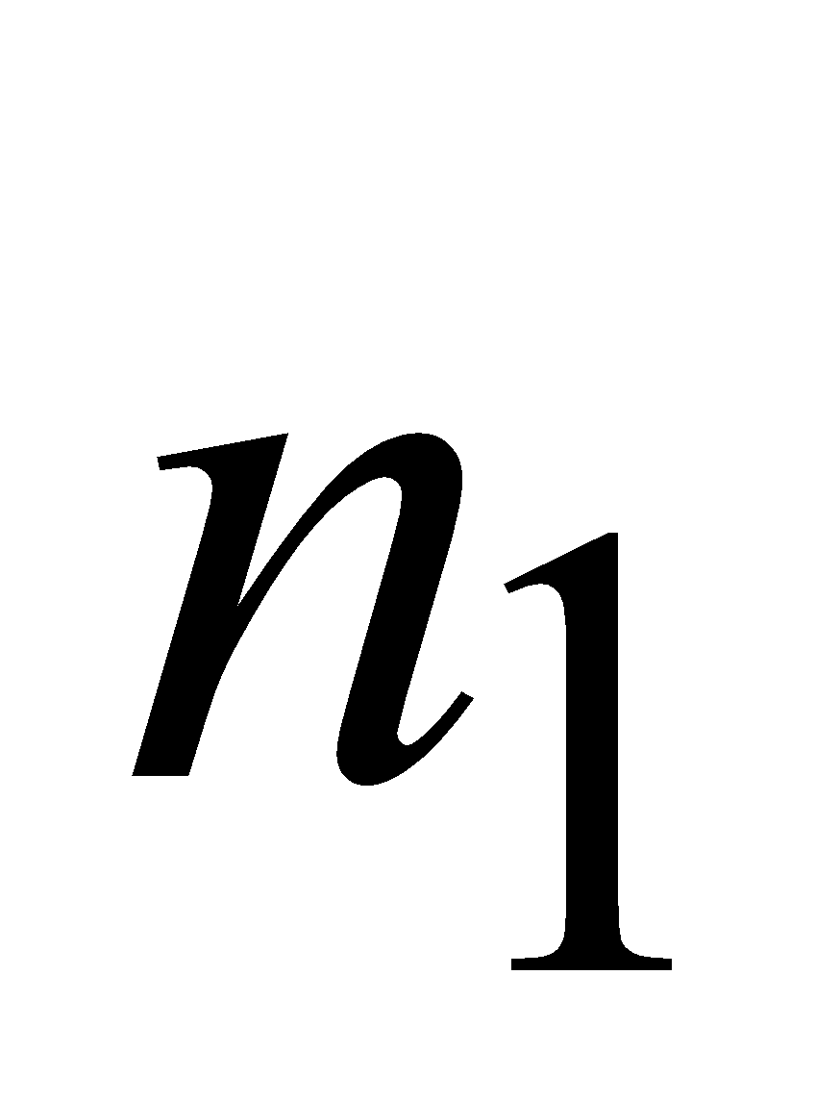=35 дней, =1,5 млн. руб., 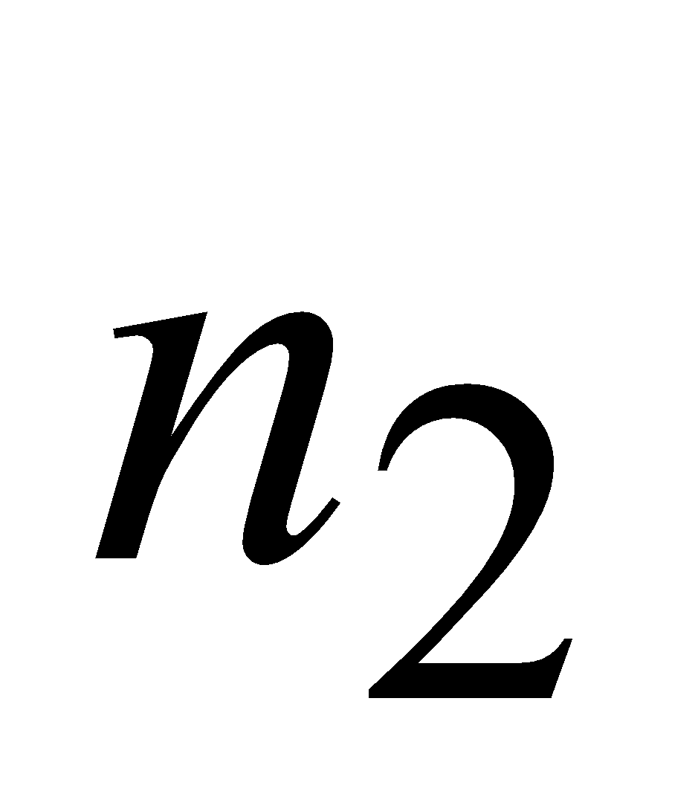=55 дней, 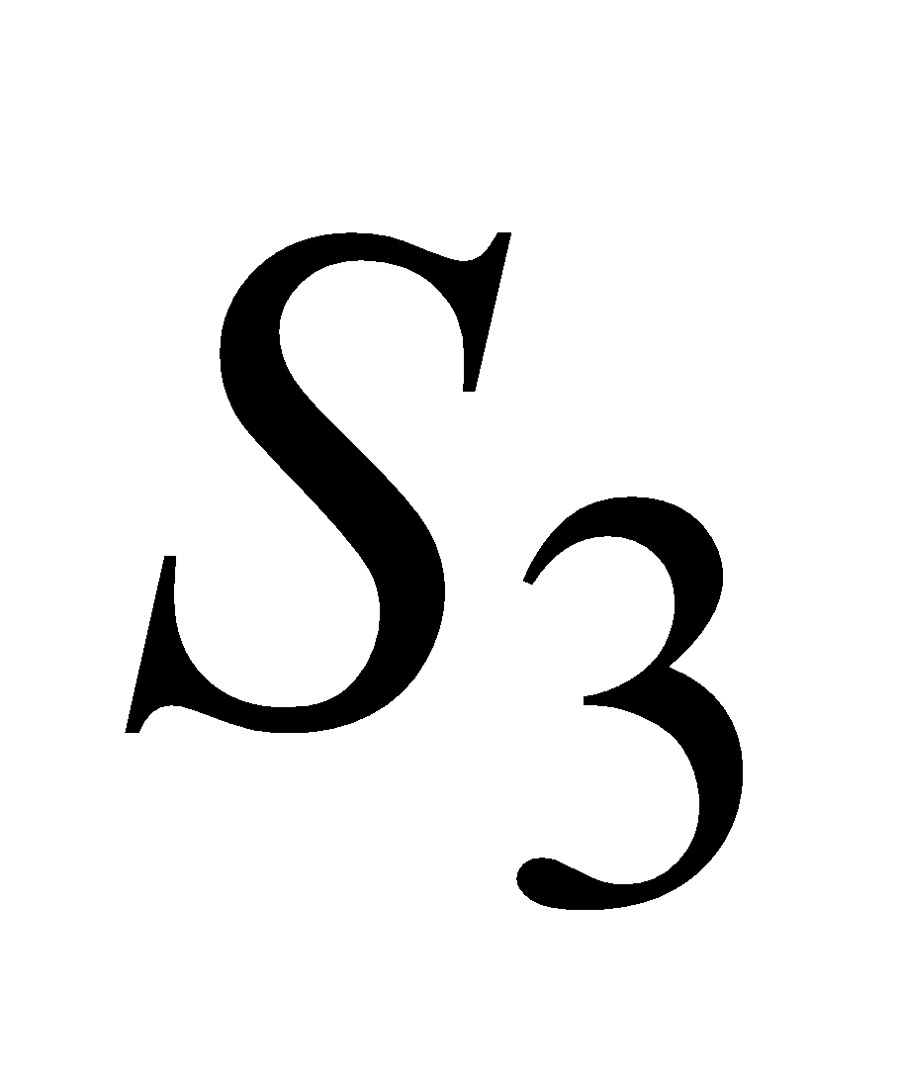=2,3 млн. руб., 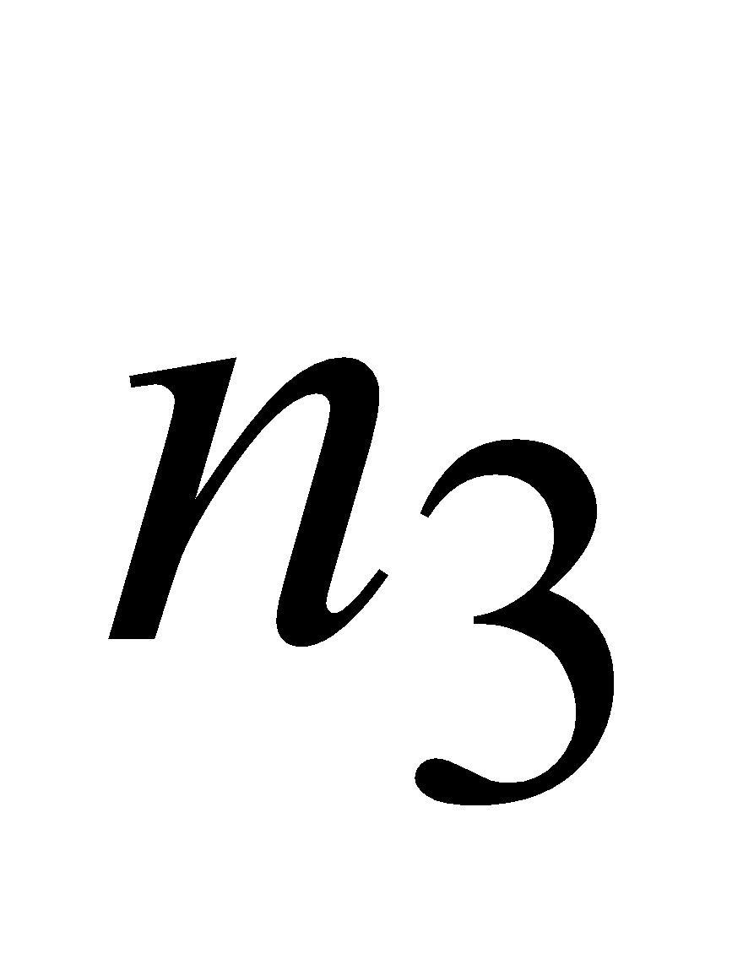=75 дней. Достигнуто соглашение об объединении трёх платежей в один, равный 5,5 млн. руб. Определить срок уплаты консолидированного платежа, если при консолидации использовалась учётная ставка =7% годовых.

Задача 2.9. Два платежа =1,4 млн. руб. и =1,9 млн. руб. со сроками погашения =2 года, =3 года объединяются в один =4,0 млн. руб. с использованием сложной процентной ставки 6,0%. Определить срок уплаты консолидированного платежа.

2.2. Общий случай изменения условий коммерческих сделок

Расчёт исходной величины , отражающей результат изменения условий сделки, можно выполнить, используя принцип финансовой эквивалентности и его математическое выражение – уравнение эквивалентности. В соответствии с ним обязательства до изменения условий, приведенные на какую - то конкретную дату должны быть равны обязательствам после изменения условий приведенным на ту же дату. За момент приведения платежей могут быть приняты различные даты: дата предоставления или погашения кредита, любая дата уплаты очередного платежа и т.д.

ПРАКТИКУМ

Задача 2.10. Имеются два кредитных обязательства – 500 тыс. руб. и 600 тыс. руб. со сроками уплаты 01.10.2012 г. и 01.10.2013 г. По согласованию сторон обязательства были пересмотрены на новые условия: первый платёж в размере 700 тыс. руб. должник вносит 01.02.2013 г., остальной долг он выплачивает 01.04.2013 г. При расчётах используется простая процентная ставка – 10% годовых. Необходимо определить величину второго платежа - .

Задача 2.11. За полученные 01 февраля в кредит товары фирма должна заплатить через 120 дней 1,5 млн. руб. и через 240 дней ещё 1,2 млн. руб. С кредитором достигнуто соглашение об изменении условий контракта. Платежи решено производить равными суммами: первый платёж – через 90 дней после 01 февраля, второй – через 180 дней; при расчёте применяются простые проценты и ставка 10% годовых. Определить величину каждого платежа.

Задача 2.12. Строительная фирма получила в банке долгосрочный кредит в размере 50 млн. руб. под 6% годовых (проценты сложные) сроком на 5 лет. Погашение кредита должно было производиться разовым платежом в конце срока. Впоследствии стороны пересмотрели условия займа и выработали новые: через 3 года производится выплата 30 млн. руб., остальная сумма выплачивается через 4 года после первого платежа, процентная ставка сохраняется прежней. Определить сумму окончательного платежа.

Задача 2.13. Платежи в 100 и 200 тыс. руб. со сроками уплаты, соответственно, через два и три года объединяются в один со сроком в 2,5 года. При консолидации платежей используется сложная ставка 20% годовых. Определить сумму консолидированного платежа.

Задача 2.14. Платежи в 10 и 20 млн. руб. со сроками уплаты, соответственно, через два и три года объединяются в один. Определить срок нового платежа, если его сумма составит 30 млн. руб.

Задача 2.15. Две суммы 10 и 5 млн. руб. должны быть выплачены 1 ноября и 1 января текущего года. Стороны согласились пересмотреть порядок выплаты на следующие условия:
- 1 декабря выплачивается 6 млн. руб.;
- 1 марта гасится остаток долга.
Определить эту сумму при условии, что пересчет осуществляется по ставке простых процентов равной 20% годовых и английской практике начисления процентов.

Задача 2.16. Имеется обязательство уплатить 10 млн. руб. через 4 месяца и 7 млн. руб. через 8 месяцев после некоторой даты. По новому обязательству необходимо выплату произвести равными суммами через три и девять месяцев. Изменение условий осуществляется при использовании простой процентной ставки, равной 10% и германской практике.

Задача 2.17. Два платежа 100 и 50 млн. руб. со сроками соответственно 150 и 180 дней, отсчитываемыми от одной базы, заменяются одним платежом со сроком 200 дней. Стороны согласились на замену при использовании ставки, равной 6% годовых. Определить сумму нового платежа.

Задача 2.18. Решено, использовав простые проценты и ставку 8% годовых, объединить в один 3 платежа - 10, 20 и 15 тыс. долларов со сроками уплаты, соответственно, 15 мая, 15 июня и 15 августа текущего года. Срок уплаты консолидированного платежа - 1 августа текущего года. Определить его сумму. Как вариант рассчитать срок консолидированного платежа, если стороны согласятся оставить без изменения общую сумму платежей.

Задача 2.19. Два векселя на 10 и 20 млн. руб. со сроками 10 июня и 1 августа заменяются одним с продлением срока до 1 октября текущего года. При объединении векселей применена учетная ставка 8% годовых. Определить срок уплаты нового векселя.

2.3. Конверсия займов

Изменение условий погашения кредитов называется конверсией займа. При достижении соглашения о конверсии могут изменяться срок погашения займа, процентная ставка, порядок годовых выплат и т.п.
При любом методе конверсии первоначально определяются сумма уже выплаченного основного долга и величина непогашенной его части. Непогашенная часть долга рассматривается как новый долг, подлежащий уплате на новых условиях.
Рассмотрим вариант конверсии, когда изменяются срок погашения займа и процентная ставка, а погашение кредита, как по старым, так и по новым условиям, будет осуществляться равными срочными уплатами; проценты, в каждом случае, начисляются один раз в конце расчетных периодов.
Обозначим параметры займов:
– старый срок погашения займа;
– срок, на который продлен старый срок погашения по результатам конверсии;
– число оплаченных расчетных периодов до момента (даты) конверсии;
– процентная ставка, действовавшая до конверсии;
– процентная ставка, которая будет действовать после конверсии;
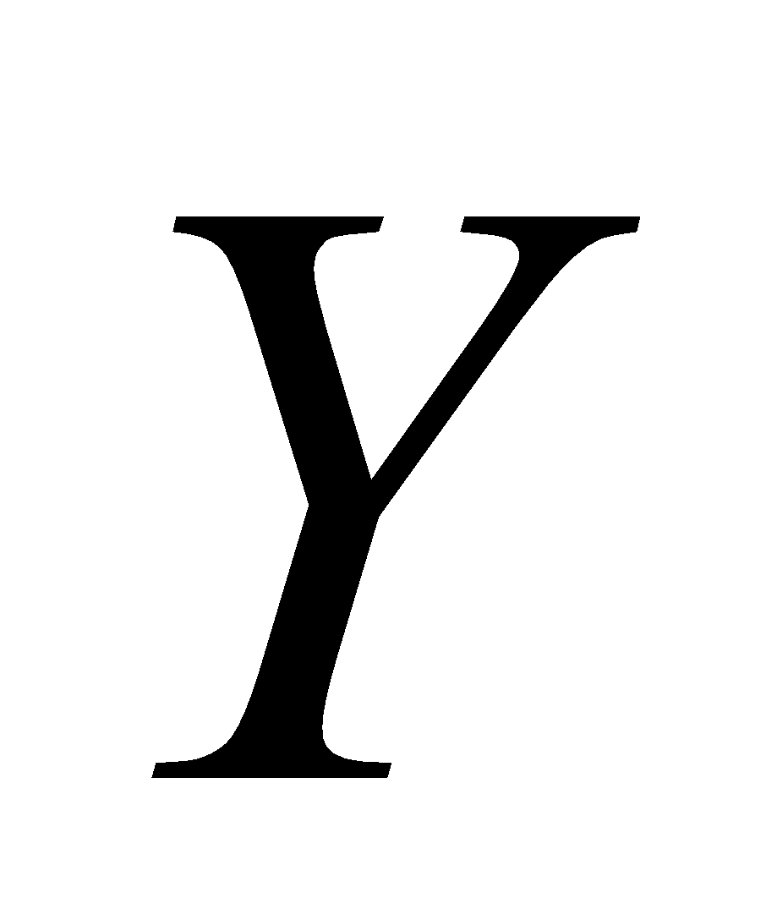 – величина срочной уплаты до конверсии;
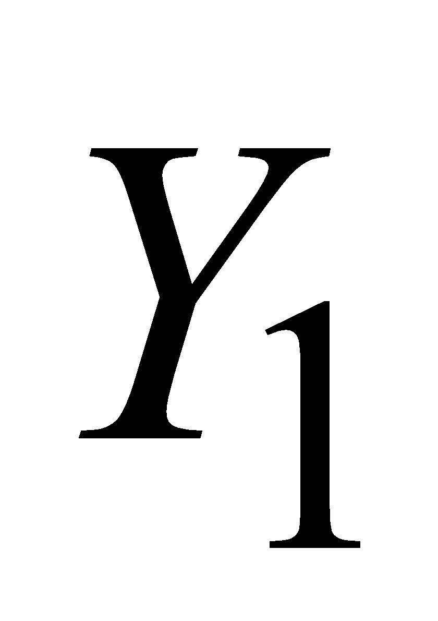 – величина срочной уплаты после конверсии;
– величина первоначального (основного) долга;
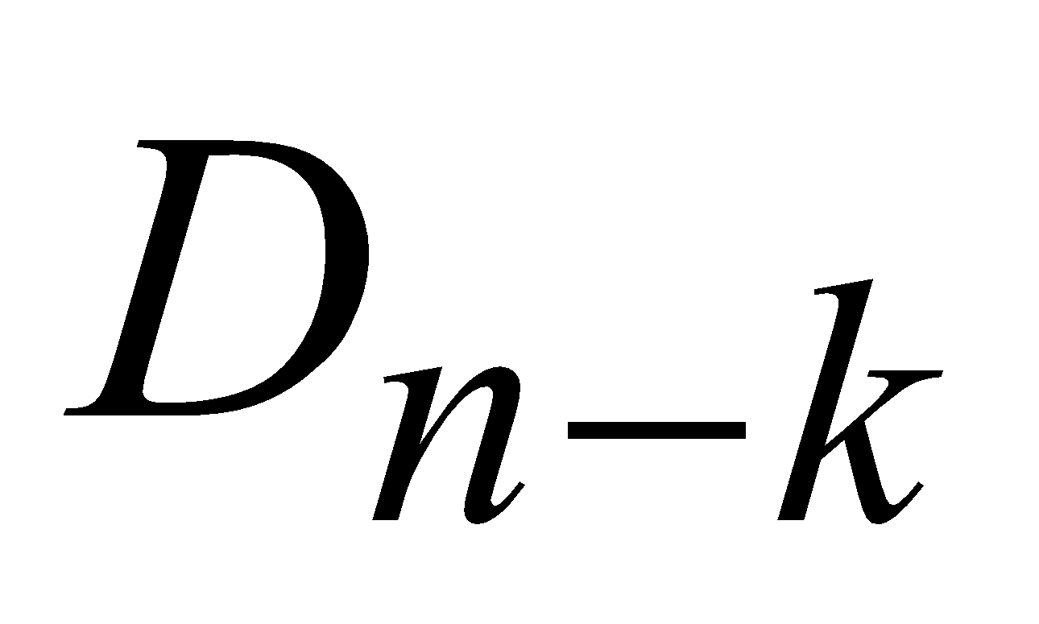 – остаток долга на момент конверсии.
Для составления плана погашения конверсионного займа определяют (расчеты можно делать по формулам вариантов a или b):
- величину срочной уплаты по старым условиям (если она не была известна на момент конверсии):
a) 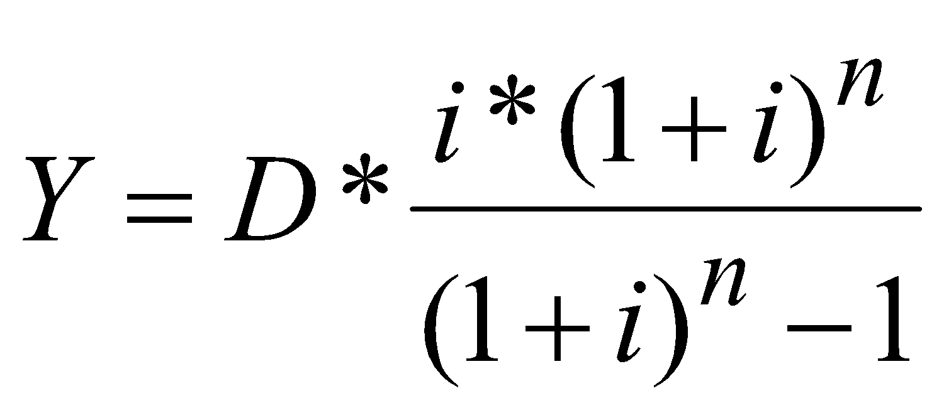 (2.18.) b) 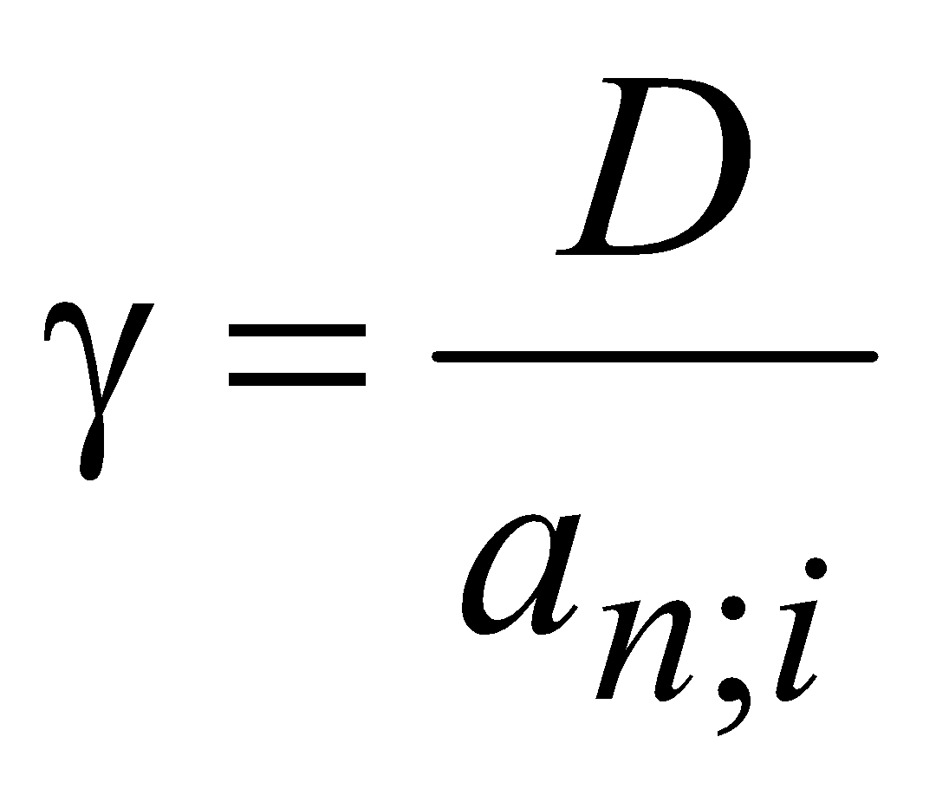 (2.19.)
- остаток долга на момент конверсии (это современная величина не выплаченных срочных уплат. Определяется путем дисконтирования (приведения) каждого платежа (или срочной уплаты) на дату конверсии):
a) 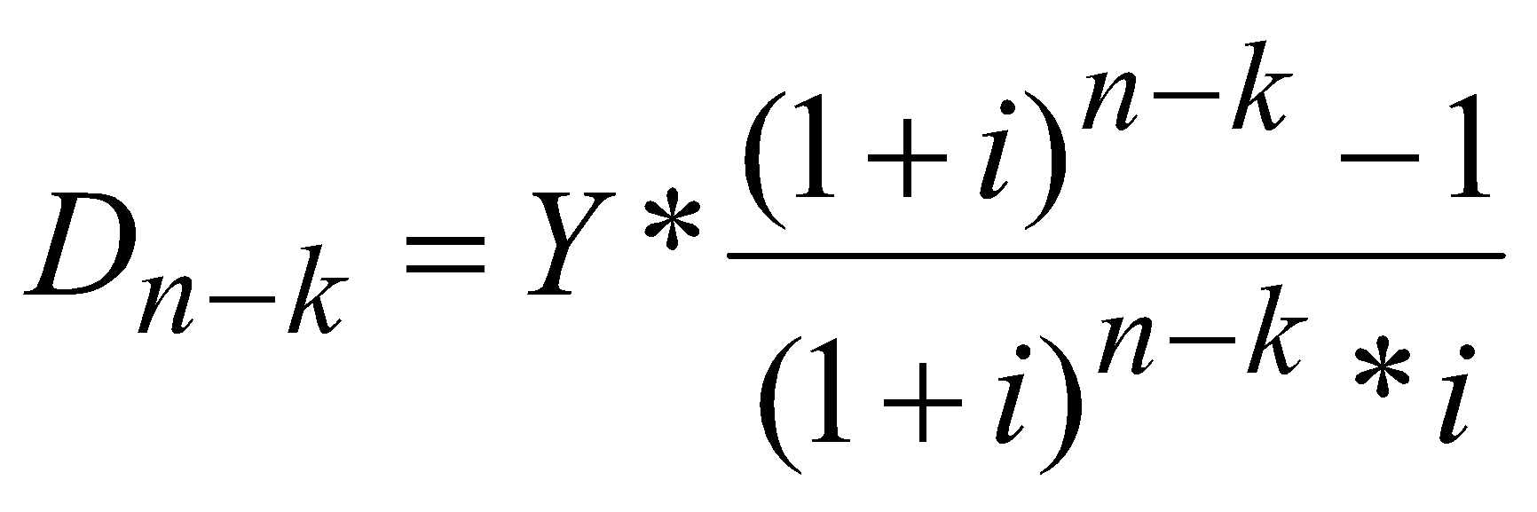 (2.20.) b) 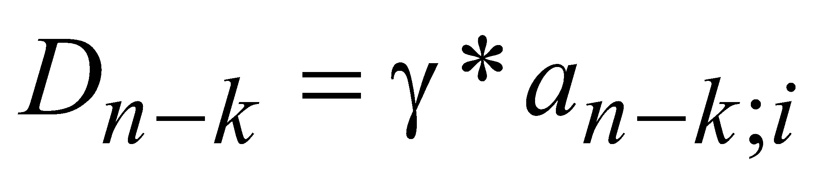 (2.21.)
- величину срочной уплаты по новым условиям:
a) 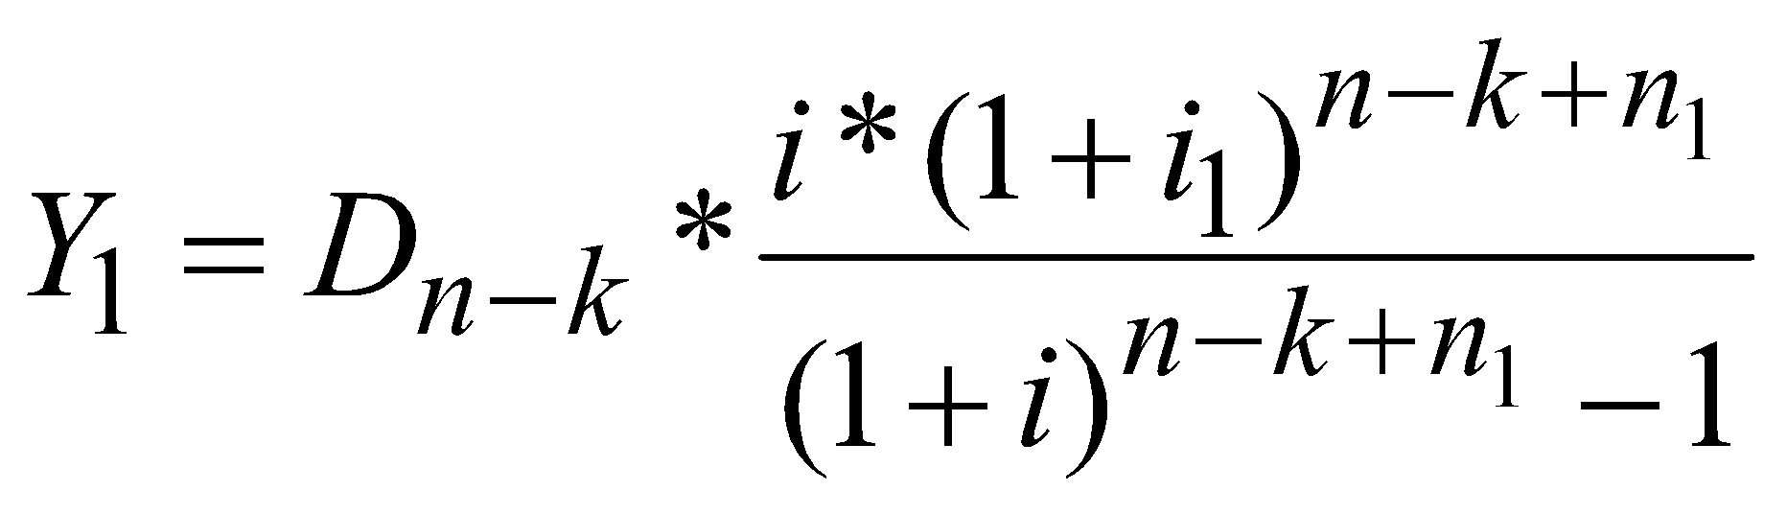 (2.22.) b) 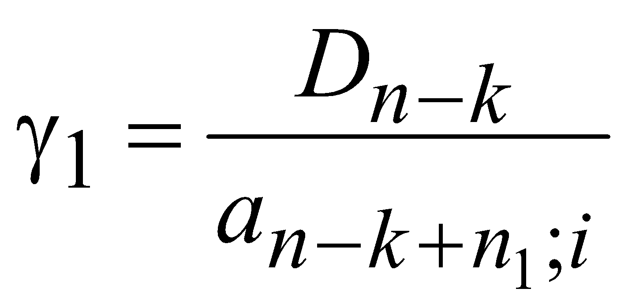 (2.23.)
P.S. Более сложные варианты конверсии займов (например, проценты начисляются несколько m - раз в году, выплаты производятся несколько p - раз в году, изменяется процентная ставка), будут отличаться только порядком расчета коэффициента приведения – и не более того.

ПРАКТИКУМ

Задача 2.20. Кредит в сумме 40,0 млн. руб., выданный на 5 лет под 6% годовых, подлежит погашению равными срочными уплатами платежами в конце каждого года. Проценты начисляются в конце года. После выплаты третьего платежа достигнута договоренность между кредитором и заемщиком о продлении срока погашения займа на 2 года и увеличении процентной ставки с момента конверсии до 10%. Необходимо разработать план – график погашения долга (в форме таблицы) по старым и новым условиям.

Задача 2.21. Кредит в сумме 40,0 млн. руб., выданный на 5 лет под 6% годовых, подлежит погашению равными срочными уплатами. Платежи будут производиться в конце каждого полугодия. Проценты за кредит начисляются также по полугодиям. После осуществления выплат в течение трех лет достигнута договоренность между кредитором и заемщиком о продлении срока погашения займа на 2 года и увеличении процентной ставки с момента конверсии до 10%. Порядок выплат и начисления процентов изменяется: погашение кредита будет производиться равными срочными уплатами, один раз в конце года. Необходимо разработать план погашения долга по старым и новым условиям.

2.4. Консолидация займов

В финансовой практике может возникнуть ситуация, когда кредитору, предоставившему несколько займов одному заемщику, более удобно или выгодно объединить остатки этих займов в один, т.е. произвести их консолидацию. В случае согласия обеих сторон первым шагом при консолидации займов является нахождение величин остатков каждого долга, подлежащего консолидации. Рассчитав остатки долгов и просуммировав их, получают объединенный долг, погашение которого может производиться на старых или новых условиях. Из этих рассуждений понятно, что для консолидации займов можно использовать формулы, приведенные в параграфе 2.3.

ПРАКТИКУМ

Задача 2.22. Банком было предоставлено предприятию два кредита. Первый, в размере 20,0 млн. руб. под 8% годовых, должен погашаться равными срочными уплатами, полугодовыми выплатами в течение 6 лет, начисление процентов – по полугодиям. Второй – 15,0 млн. руб. под 12% годовых (капитализация ежегодная), должен погашаться равными суммами, платежами в конце каждого года в течение 4 лет.
После осуществления выплат в течение 2-х лет два долга объединяются в один на следующих условиях: консолидированный долг имеет срок погашения 8 лет, погашение будет производится равными срочными уплатами, процентная ставка 14%, проценты будут начисляться по полугодиям. Определить величину срочной уплаты.

2.5. Реструктурирование займов

Под реструктурированием займа понимают пересмотр условий действующего обязательства по погашению задолженности в связи с резким ухудшением финансового положения должника с целью минимизации ущерба от потенциально возможного невыполнения им своих обязательств. При реструктурировании применяют различные приемы, основными из которых являются:
- прямое списание части долга;
- уменьшение размера процентной ставки;
- пересмотр сроков и порядка выплат процентов и сумм основного долга и т.д.
На практике одновременно могут применяться несколько из указанных способов. Независимо от способа прямым следствием реструктурирования является уменьшение современной стоимости выплат для должника.

2.6. Конверсия финансовых рент

Конверсия финансовых рент - это изменение условий выплат финансовых рент. Примерами конверсии может быть выкуп ренты (замена рентных платежей разовым платежом) или замена разового платежа рентными. Исходя из принципа финансовой эквивалентности, следует, что в первом случае вместо рентных платежей может быть выплачена современная величина ренты, а во втором – вместо единовременного (разового) платежа должны производиться выплаты в рассрочку по схеме рентных платежей.
Если платежи в размере R производились по схеме рентных платежей, то современная величина потока платежей (А) определится по формулам:
- если платежи производились один раз в конце года:
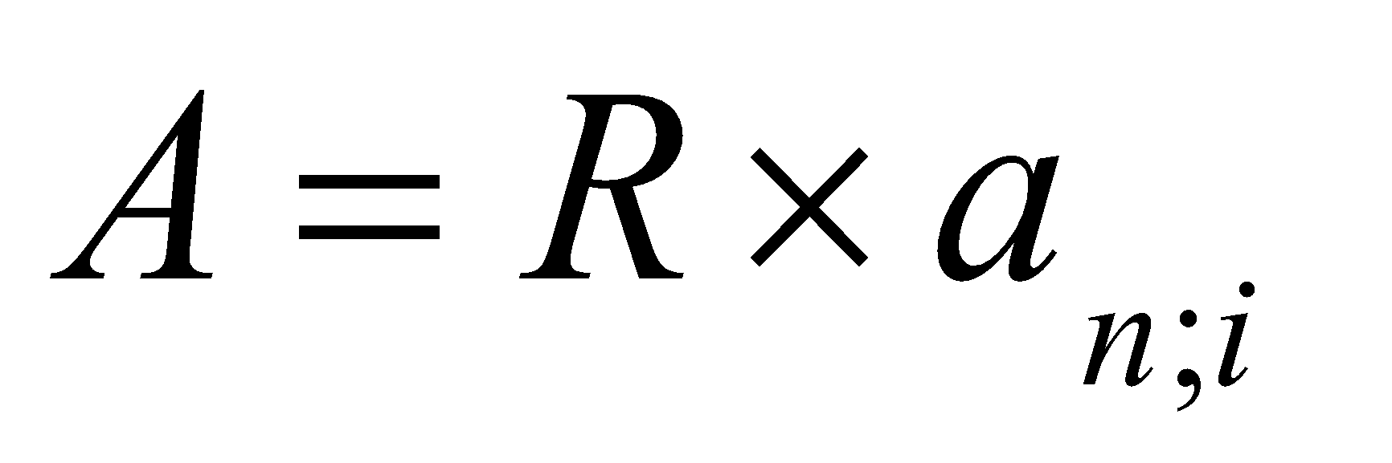 (2.24.)
- если платежи производились p - раз в году в конце периода:
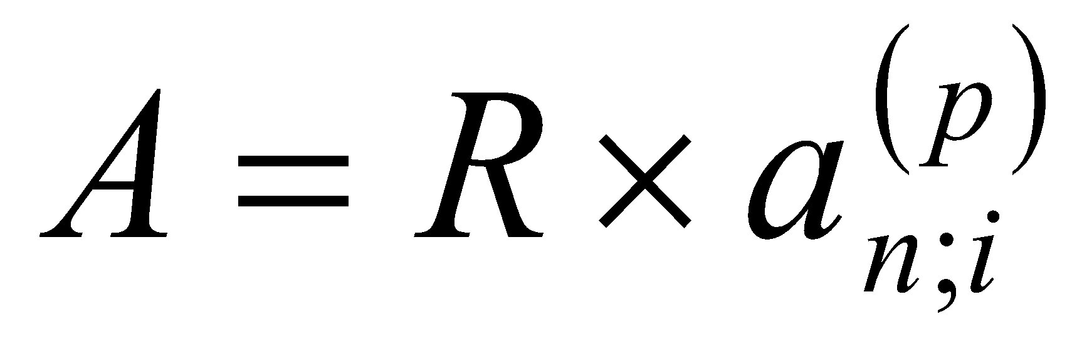 (2.25.)
Если вместо современной величины A будут выплачиваться рентные платежи, то их годовую сумму R можно определить по формулам:
- платежи будут производиться один раз в конце года:
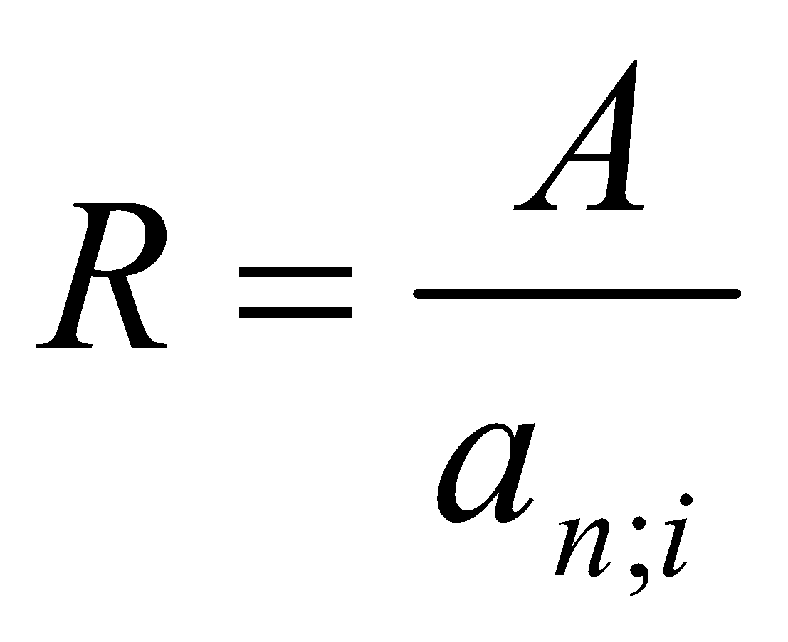 (2.26.)
- платежи будут производиться в начале года:
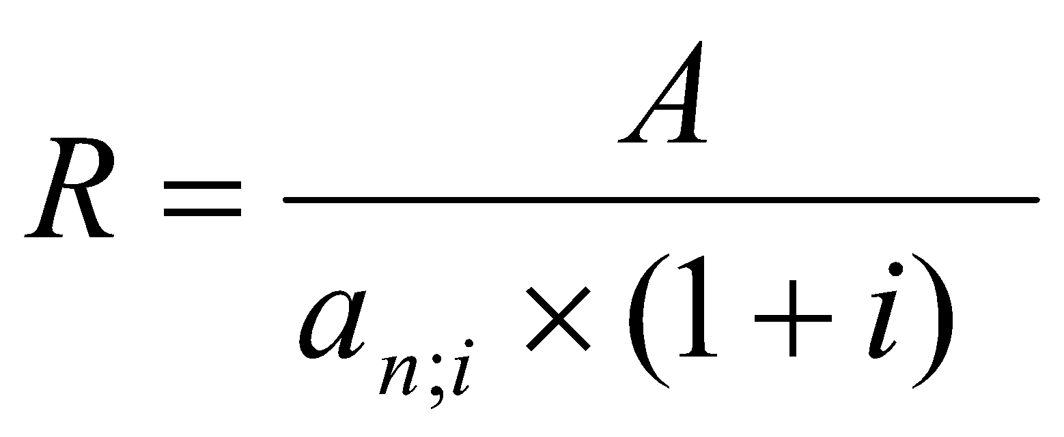 (2.27.)
- платежи будут производиться p - раз в году в конце периода:
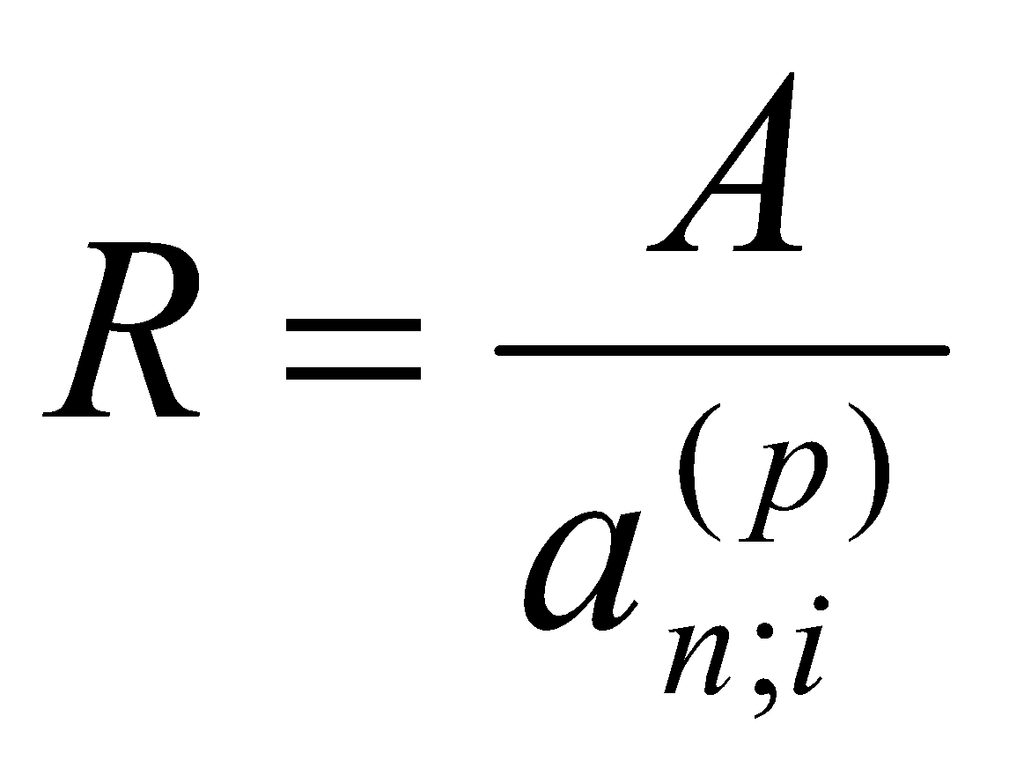 (2.28.)
- платежи будут производиться p - раз в году в начале периода:
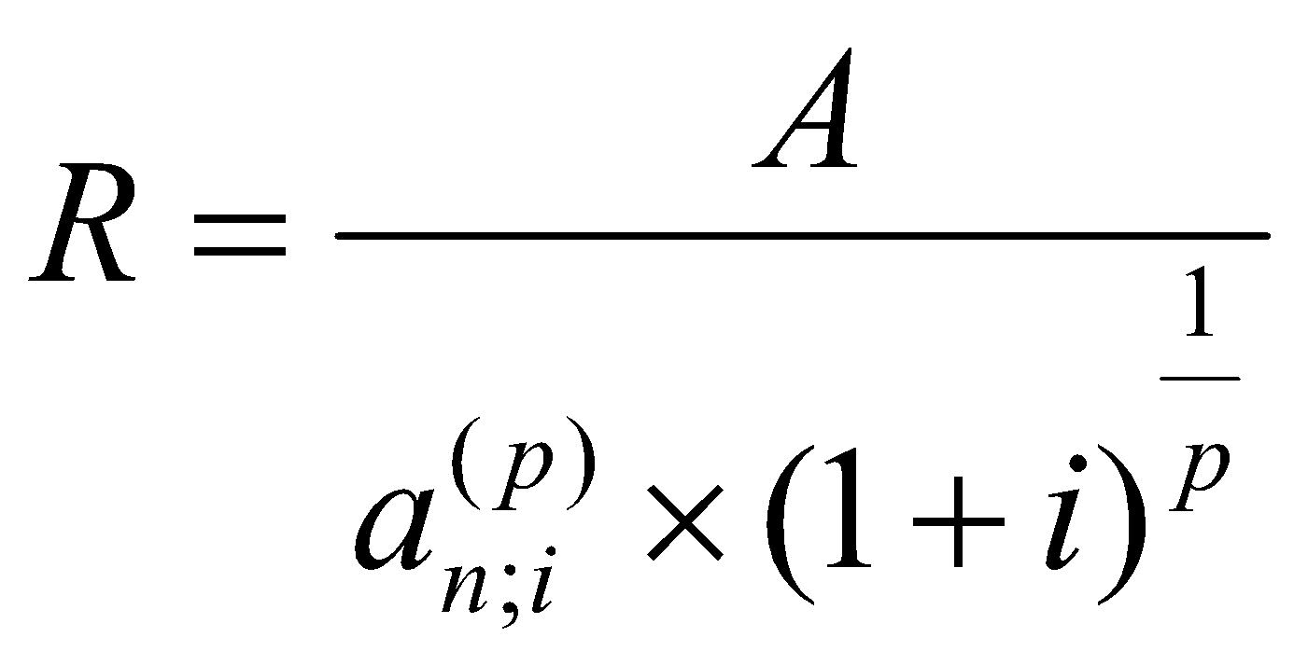 (2.29.)
Платежи за период меньший года определяем по формуле:
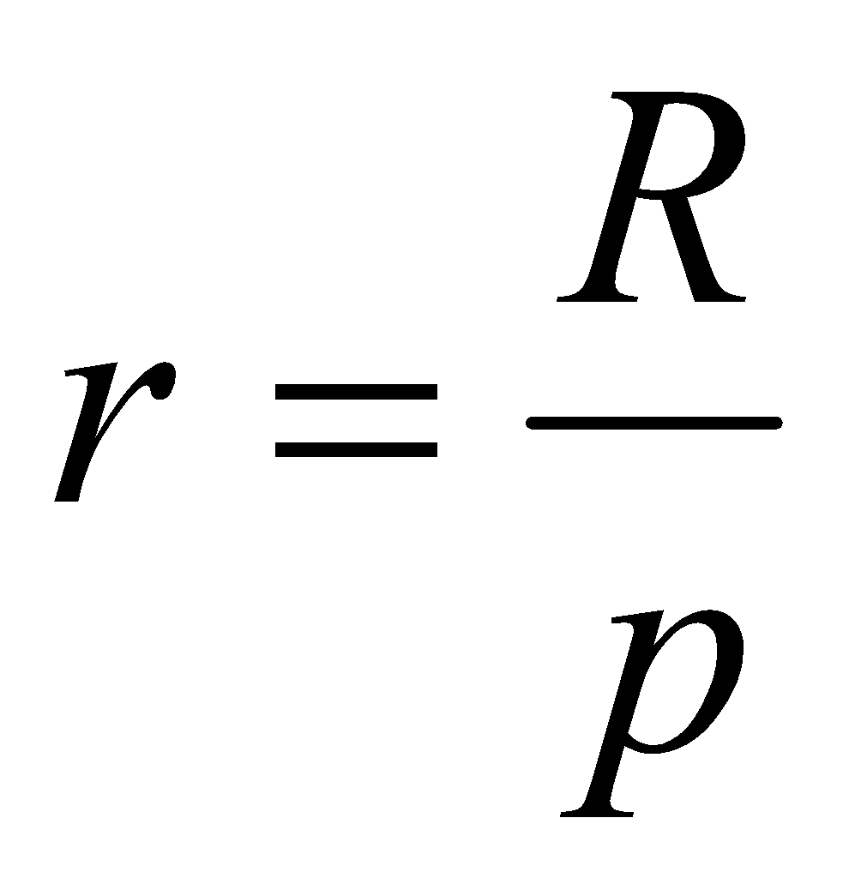 (2.30.)

ПРАКТИКУМ

Задача 2.23. Фирма предлагает покупателю свою продукцию на сумму 20 млн. руб. с условием ее оплаты в рассрочку в течение 2-х лет под 15% годовых ( проценты сложные). Платежи должны вноситься ежеквартально, проценты будут начисляться один раз в конце года. Определить условия конверсии данного предложения.

Изменения условий ренты, основанные на принципе финансовой эквивалентности обязательств, предполагают равенство современных величин первоначальной A и вновь созданной рент A_{o}
A = A_{o} (2.31.)
Если вновь созданная рента будет отложенной на заданный срок, то это равенство будет иметь вид:
A = A_{o} *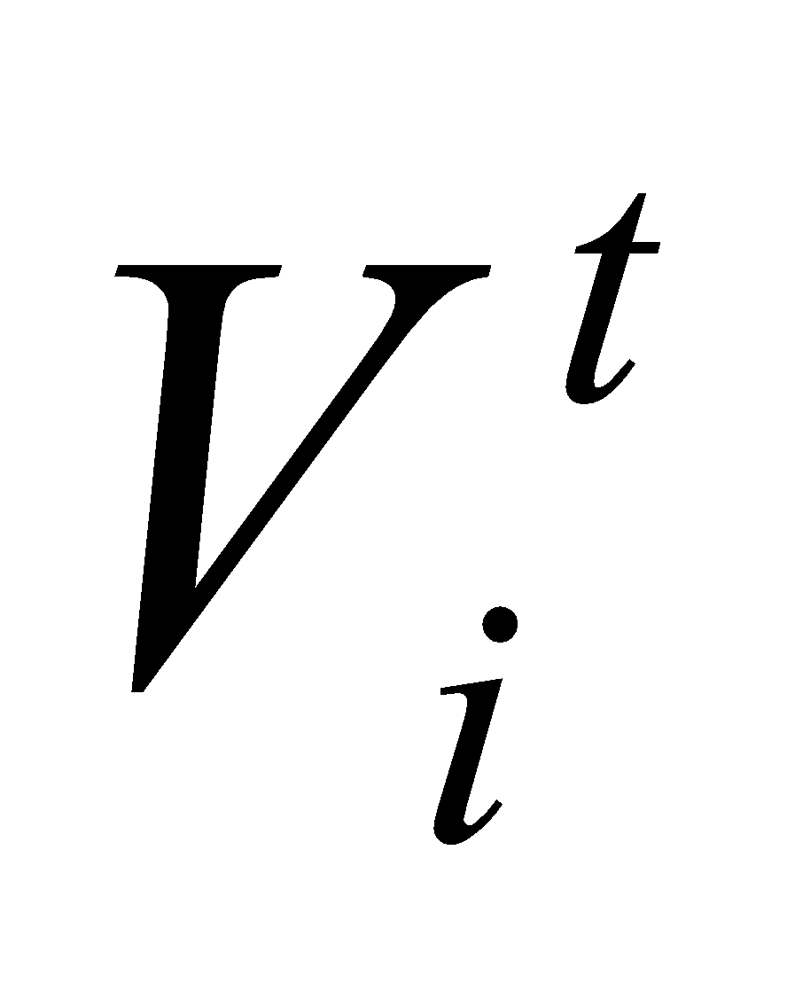 (2.32.)
где – дисконтный множитель;
t – срок, на который отложены выплаты по ренте, в годах.
Исходя из этих равенств, подставляя в формулы известные параметры, отражающие новые и старые условия платежей, определяют член новой ренты R_{о} – годовую сумму рентных платежей по новым условиям их выплат.

ПРАКТИКУМ

Задача 2.24. Предлагается к продаже объект недвижимости стоимостью 200 млн. руб. Продавец выставил условия продажи: стоимость объекта погашается равными срочными уплатами, вносимыми в конце года, срок погашения долга 4 года, процентная ставка 6% годовых, проценты начисляются один раз в год. Покупатель предложил свои условия: платежи производятся два раза в год, проценты начисляются два раза в год по ставке 8% годовых, срок погашения долга 6 лет. Определить величину рентного платежа предложенного продавцом и покупателем.

2.7. Консолидация финансовых рент

Консолидация финансовых рент – это объединение нескольких рент в одну, основанное на принципе финансовой эквивалентности. Современная величина вновь образованной консолидированной ренты должна быть равна сумме современных величин рент, подлежащих консолидации. Процесс консолидации рент может сопровождаться как сохранением, так и изменением их параметров.
В любом случае алгоритм решения должен быть следующим:
- определяется современная величина невыплаченных платежей по каждой ренте A_{g} ;
- находится сумма современных величин невыплаченных платежей всех рент, подлежащих консолидации ∑A_{g}. Она рассматривается как современная величина новой ренты, подлежащая погашению на новых или старых условиях;
- определяется годовая сумма рентных платежей R_{o}, подлежащих выплате на новых или старых условиях.

ПРАКТИКУМ

Задача 2.25. Имеются три годовые ренты (немедленные, с начислением процентов в конце периодов). Через три года после начала выплат их предложено заменить одной годовой рентой. Параметры консолидированной ренты: срок погашения 5 лет, процентная ставка 10% годовых, проценты начисляются один раз в год. Остальные данные см. в таблице.
Параметры заменяемых рент
№ ренты | Член ренты, тыс. руб. | Срок ренты, лет | Ставка %, годовая
1 | 20,0 | 5 | 9,0
2 | 25,0 | 7 | 8,0
3 | 37,0 | 8 | 7,0
Определить параметры консолидированной ренты для трех случаев:
- консолидированная рента будет немедленной;
- консолидированная рента будет отложенной на один год;
- консолидированная рента будет немедленной, но платежи по ней будут осуществляться ежеквартально.

СПИСОК ИСПОЛЬЗОВАННОЙ ЛИТЕРАТУРЫ

- Четыркин Е.М. Методы финансовых и коммерческих расчетов. – М.: “Дело”, “BusinessРечь», 1992. – 320с.
- Четыркин Е.М. Методы финансовых и коммерческих расчетов. –2-е изд., испр. и доп. –М.: «Дело Лтд», 1995. –320с.
- Черкасов В.Е. Практическое руководство по финансово-экономическим расчетам. –М.: Метаинформ, АО «Консалтбанкир», 1995. –128с.
- Четыркин Е.М. Финансовый анализ производственных инвестиций. – М.: «Дело», 1998. –256с.
- Мелкумов Я.С. Теоретическое и практическое пособие по финансовым вычислениям. –М.: ИНФРА – М, 1996. –336с., 25 табл.
- Бочаров П.И., Касимов Ю.Ф. Финансовая математика: Учебник. – 2-е изд. – М.: ФИЗМАТЛИТ, 2005.-576с.
- Курс лекций по дисциплине «Финансовый менеджмент»

ПРИЛОЖЕНИЕ

Таблица «Порядковые номера дней в году»
День месяца | Месяцы года
 | 1 | 2 | 3 | 4 | 5 | 6 | 7 | 8 | 9 | 10 | 11 | 12
1 | 1 | 32 | 60 | 91 | 121 | 152 | 182 | 213 | 244 | 274 | 305 | 335
2 | 2 | 33 | 61 | 92 | 122 | 153 | 183 | 214 | 245 | 275 | 306 | 336
3 | 3 | 34 | 62 | 93 | 123 | 154 | 184 | 215 | 246 | 276 | 307 | 337
4 | 4 | 35 | 63 | 94 | 124 | 155 | 185 | 216 | 247 | 277 | 308 | 338
5 | 5 | 36 | 64 | 95 | 125 | 156 | 186 | 217 | 248 | 278 | 309 | 339
6 | 6 | 37 | 65 | 96 | 126 | 157 | 187 | 218 | 249 | 279 | 310 | 340
7 | 7 | 38 | 66 | 97 | 127 | 158 | 188 | 219 | 250 | 280 | 311 | 341
8 | 8 | 39 | 67 | 98 | 128 | 159 | 189 | 220 | 251 | 281 | 312 | 342
9 | 9 | 40 | 68 | 99 | 129 | 160 | 190 | 221 | 252 | 282 | 313 | 343
10 | 10 | 41 | 69 | 100 | 130 | 161 | 191 | 222 | 253 | 283 | 314 | 344
11 | 11 | 42 | 70 | 101 | 131 | 162 | 192 | 223 | 254 | 284 | 315 | 345
12 | 12 | 43 | 71 | 102 | 132 | 163 | 193 | 224 | 255 | 285 | 316 | 346
13 | 13 | 44 | 72 | 103 | 133 | 164 | 194 | 225 | 256 | 286 | 317 | 347
14 | 14 | 45 | 73 | 104 | 134 | 165 | 195 | 226 | 257 | 287 | 318 | 348
15 | 15 | 46 | 74 | 105 | 135 | 166 | 196 | 227 | 258 | 288 | 319 | 349
16 | 16 | 47 | 75 | 106 | 136 | 167 | 197 | 228 | 259 | 289 | 320 | 350
17 | 17 | 48 | 76 | 107 | 137 | 168 | 198 | 229 | 260 | 290 | 321 | 351
18 | 18 | 49 | 77 | 108 | 138 | 169 | 199 | 230 | 261 | 291 | 322 | 352
19 | 19 | 50 | 78 | 109 | 139 | 170 | 200 | 231 | 262 | 292 | 323 | 353
20 | 20 | 51 | 79 | 110 | 140 | 171 | 201 | 232 | 263 | 293 | 324 | 354
21 | 21 | 52 | 80 | 111 | 141 | 172 | 202 | 233 | 264 | 294 | 325 | 355
22 | 22 | 53 | 81 | 112 | 142 | 173 | 203 | 234 | 265 | 295 | 326 | 356
23 | 23 | 54 | 82 | 113 | 143 | 174 | 204 | 235 | 266 | 296 | 327 | 357
24 | 24 | 55 | 83 | 114 | 144 | 175 | 205 | 236 | 267 | 297 | 328 | 358
25 | 25 | 56 | 84 | 115 | 145 | 176 | 206 | 237 | 268 | 298 | 329 | 359
26 | 26 | 57 | 85 | 116 | 146 | 177 | 207 | 238 | 269 | 299 | 330 | 360
27 | 27 | 58 | 86 | 117 | 147 | 178 | 208 | 239 | 270 | 300 | 331 | 361
28 | 28 | 59 | 87 | 118 | 148 | 179 | 209 | 240 | 271 | 301 | 332 | 362
29 | 29 | ⎯ | 88 | 119 | 149 | 180 | 210 | 241 | 272 | 302 | 333 | 363
30 | 30 | ⎯ | 89 | 120 | 150 | 181 | 211 | 242 | 273 | 303 | 334 | 364
31 | 31 | ⎯ | 90 | ⎯ | 151 | ⎯ | 212 | 243 | ⎯ | 304 | ⎯ | 365

Учебно-методическое издание

Орлов Анатолий Александрович

ОСНОВЫ ФИНАНСОВЫХ ВЫЧИСЛЕНИЙ
Методические указания к практическим занятиям по дисциплине «Финансовый менеджмент» для студентов 4 курса специальности «Финансы и кредит»

Подписано в печать - Формат - Тираж – 150 экз.
Усл. печ. л. - Заказ -
Изд. № 206-11

